КЕАҚ «Академик Е.А. Бөкетов атындағы Қарағанды университеті»

ӘОЖ 633.88:581.08 Қолжазба құқығында

ТЫРЖАНОВА САЯГУЛЬ СЕРИКОВНА

Орталық Қазақстан аумағындағы Scabiosa isetensis және Scabiosa ochroleuca - ның биологиялық ерекшеліктері

6D060700 – Биология

Философии докторы (PhD)
дәрежесін алу үшін дайындалған диссертация

Ғылыми кеңесшілер
биология ғылымдарының кандидаты,
профессор
Ишмуратова М.Ю.

биология ғылымдарының докторы,
профессор
Силантьева М.М.

Республика Қазахстан
Қарағанда, 2024
МАЗМҰНЫ

АНЫҚТАМАЛАР.......................................................................................... | 4
БЕЛГІЛЕУЛЕР МЕН ҚЫСҚАРТУЛАР................................................... | 5
КІРІСПЕ.......................................................................................................... | 6
1 SCABIOSA L. ТУЫСЫ БОЙЫНША ҚАЗІРГІ КЕЗДЕГІ ЗЕРТТЕУЛЕР.................................................................................................. | 11
1.1 Scabiosa L. туысына жататын өсімдіктердің ботаникалық сипаттамасы және биологиялық ерекшеліктері........................................ | 11
1.2 Scabiosa L. туысы өкілдерінің Қазақстанда таралуы.......................... | 17
1.3 Scabiosa L. туысы өкілдерінің химиялық құрамы.............................. | 20
2 ОРТАЛЫҚ ҚАЗАҚСТАННЫҢ ФИЗИКАЛЫҚ-КЛИМАТТЫҚ СИПАТТАМАСЫ ЖӘНЕ ӨСІМДІК ДҮНИЕСІ..................................... | 23
3 ЗЕРТТЕУ МАТЕРИАЛДАРЫ МЕН ӘДІСТЕРІ................................... | 37
3.1 Зерттеу нысаны........................................................................................... | 37
3.2 Табиғи популяцияларды зерттеу әдістері.............................................. | 38
3.3 Ресурстық зерттеулер................................................................................. | 40
3.4 Өсімдік онтогенезін зерттеу...................................................................... | 40
3.5 Тұқымдардың өнгіштігі мен өну қарқындылығын бағалау................ | 41
3.6 Биологиялық белсенді заттардың жианқталуын анықтау.................... | 42
3.7 Деректерді статистикалық өңдеу.............................................................. | 43
4 ЗЕРТТЕУ НӘТИЖЕЛЕРІ ЖӘНЕ ОЛАРДЫ ТАЛДАУ...................... | 45
4.1 Орталық Қазақстан жағдайында Scabiosa ochroleuca L. табиғи популяциялары: таралуы, экологиялық және фитоценотикалық ерекшеліктері.................................................................................................... | 45
4.2 Орталық Қазақстан жағдайында Scabiosa isetensis L. табиғи популяциялары: таралуы, экологиялық және фитоценотикалық ерекшеліктері.................................................................................................... | 63
4.3 Қарағанды облысының аумағындағы Scabiosa ochroleuca және Scabiosa isetensis өсімдіктерінің табиғи жағдайдағы онтогенезі............. | 76
4.3.1 Scabiosa ochroleuca өсімдігінің онтогенезі........................................... | 76
4.3.2 Scabiosa isetensis өсімдігінің онтогенезі.............................................. | 80
4.4 Орталық Қазақстан жағдайында Scabiosa ochroleuca және S. Isetensis өсімдіктерінің жерүсті фитомассасының шикізат қоры және жерүсті мүшелерінде биологиялық белсенді заттардың жинақталуы.................. | 83
4.5 Scabiosa ochroleuca және S. isetensis өсімдіктерінің тұқымдарының өнгіштігі мен өну қарқындылығы, оларды сақтау әдістері..................... | 87
4.5.1 S. ochroleuca және Scabiosa isetensis өсімдіктерінің тұқымының өну морфологиясы мен биологиясы............................................................... | 88
4.5.2 Дәстүрлі сақтаудың Scabiosa ochroleuca және Scabiosa isetensis тұқымдарының өнуіне әсері  4.5.3 Scabiosa ochroleuca және Scabiosa isetensis тұқымдық материалын криоконсервациялау шарттары, криоконсервациялау алгоритмін жасау.. | 95  97
ҚОРЫТЫНДЫ............................................................................................... | 101
ПАЙДАЛАНЫЛҒАН ӘДЕБИЕТТЕР ТІЗІМІ ………...……………….. | 104
ҚОСЫМША А ‒ Scabiosa ochroleuca және S. isetensis өсімдіктерінің тұқымдық материалын криоконсервациялау бойынша әдістемелік нұсқаулар.......................................................................................................... | 113
ҚОСЫМША Ә ‒ Ғылыми-зерттеу жұмыстарының нәтижелерін енгізу актілері............................................................................................................... | 114
ҚОСЫМША Б ‒ Scabiosa ochroleuca өсімдігі кездесетін популяциялардың флоралық құрамы............................................................ | 116
ҚОСЫМША В ‒ S.ochroleuca өсімдігінің Орталық Қазақстандағы кездесу нүктелері.............................................................................................. | 123
ҚОСЫМША Г ‒ Scabiosa isetensis өсімдігінің Орталық Қазақстандағы өсу аймағының картасы.................................................................................. | 124
ҚОСЫМША Ғ ‒ Scabiosa isetensis өсімдігі кездесетін популяциялардың флоралық құрамы............................................................ | 125

АНЫҚТАМАЛАР

Диссертациялық жұмыста төмендегідей анықтамаларға сәйкес терминдер қолданылды:
Вегетация – өсімдіктердің өсу және даму жағдайы.
Вегетациялық кезең – өсімдіктің белгілі бір даму циклінен: біржылдық өсімдіктерде тұқымнан тұқымға дейін, көпжылдық өсімдіктер үшін өсу кезеңінен тұқымдардың түзілуіне және таралуына дейінгі уақыт кезеңі.
Онтогенез (өсімдіктердің тіршілік циклі) – өсімдіктің тұқымдық материалынан бастап табиғи өліміне дейінгі даму циклі.
Өсімдіктер қауымдастығы – бір аймақта өсетін, табиғатта бірге өсуге бейімделген, бір-біріне және қоршаған ортаға әсер ететін өсімдіктердің жиынтығы.
Флоралық құрам – қауымдастықта (фитоценозда) өсетін барлық өсімдік түрлерінің (таксондардың) жинынтығы.
Фенология – өсімдіктердің дамуының маусымдық өзгерістерін, кейбір фенологиялық фазалардың басталу мерзімін, ұзақтығын, топырағына және эдафикалық және климаттық жағдайларға байланысты өзгеруін зерттейтін ғылым.
Популяция – белгілі бір ареалда тіршілік ететін және бір түрге жататын дарақтардың жиынтығы.
Өну биологиясы – өскіндер пайда болатын өсімдіктер онтогенезінің бастапқы кезеңін зерттеу
Тұқым өнгіштігі – тұқымның белгілі бір уақыт аралығында өніп шығу қасиеті.
Өну қарқындылығы – тұқымның тез және біркелкі өну қабілетін сипаттайтын, белгілі бір уақыт кезеңінде қалыпты өнген өсімдік тұқымының пайызбен анықталатын көрсеткіші.
Тұқымдардың криоконсервациясы – өсімдік материалын (тұқымын) сұйық азотта шексіз ұзақ уақыт мұзатып сақтау.
Криопротектор – биологиялық материалдарды мұздату кезінде зақымданудан қорғау үшін қолданылатын зат.

БЕЛГІЛЕУЛЕР МЕН ҚЫСҚАРТУЛАР

ДДСҰ | – Дүниежүзілік Денсаулық Сақтау Ұйымы
ЖПЖ | ‒ Жалпы проективті жабын
ОҚШ | – Орталық Қазақстан ұсақ шоқылары
ЦП | – ценопопуляция
% | – процент
см | – сантиметр
мм | – миллиметр
°С | – температура Цельсий бойынша
кг | – килограмм
ц | – центнер
га | – гектар
POWO | – Plants of the World Online, өсімдіктердің таксономиялық атауларын іздеуге арналған интернет-ресурс
ДМСО | – диметилсульфоксид
П | – Популяция

КІРІСПЕ

Өзектілігі. Қазіргі уақыта Қазақстанның жергілікті табиғи өсімдіктер дүниесін зерттеу биологиялық алуантүрлілікті сақтау мен тиімді пайдаланудың маңызды аспектілерінің бірі болып табылады. Қазақстан Республикасында түтікті өсімдіктердің 6000-ға жуық түрі өседі, олардың 1500-ге жуығы халықтық және ресми медицинада қолданылады.
Дәрілік өсімдіктерге қызығушылықтың артуы әртүрлі биологиялық белсенділік көрсете алатын өсімдіктердің екіншілік метоболиттерінің жоғары фармакологиялық белсенділігімен түсіндіріледі. Дәрілік өсімдіктердің кешенді әсер етуі синтетикалық дәрілік препараттарға тән жанама әсерлерді бір мезгілде азайта отырып, ұзақ мерзімде қолдануға мүмкіндік береді.
Орталық Қазақстандағы дәрілік өсімдіктердің кейбір перспективті түрлерінің қатарына микробқа қарсы, антиокисидантты, саңырауқұлақтарға қарсы белсенділікке ие [1-3] бозсары - Scabiosa ochroleuca L. және Исет қотыроты - Scabiosa isetensis L. жатады, олардың жерүсті және жерасты мүшелері халық медицинасында тыныс алу ауруларын, тері ауруларын емдеуде, сонымен қатар диабетке қарсы және т.б. жағдайларда қолданылады [4-6].
Осы кезге дейін бұл екі түрдің шикізаты негізінде дәрілік препараттар дайындалған, [7, 8] бірақ, оларды өндіру үшін халықтың шикізатпен қамтамасыз етілуі туралы, әсіресе Орталық Қазақстан жағдайында мәліметтер іс жүзінде жоқ.
Дәрілік препараттарды жасауда шикізатпен қамтамасыз ету, табиғи жағдайда жеткілікті мөлшердегі қордың болуына, сонымен қатар өсімдіктерді мәдени түрге айналдыруға байланысты. Шикізаттардың табиғи көздерін пайдаланудың потенциалын анықтау үшін табиғи популяцияларды табуға және оларға фитоценологиялық баға беруге, сонымен қатар шикізат қорын анықтауға бағытталған зерттеу жұмыстарын жасау қажеттілігі туындайды.
Біздің зерттеу жұмыстарымыз өсімдіктердің генетикалық ресурстарын сақтауға және популяциялардың жойылып кетуінің алдын алуға мүмкіндік беретін дәрілік өсімдіктердің тұрақты қауымдастықтарын таңдап, шикізатты дайындаудың ғылыми негізделген стандарттарын ұсынуға негізделген.
Шикізаттың қажетті көлемін қамтамасыз етудің маңызды бағыты интродукциялау және жасанды жағдайда өсіру болып табылады. Өсімдіктердің неғұрлым өнімді түрлері таңдап қана алынады, бірақ ұзақ уақытқа сақталуын қамтамасыз ететін коллекция және тұқымдық материал түрінде гендік қор құрылады.
Генетикалық материалды сақтаудың неңұрлым заманауи және болашағы бар әдістердің бірі тұқымды криоконсервациялау болып табылады. Бұл әдіс тұқымдарды іс жүзінде шексіз уақытқа сақтауға мүмкіндік береді [9]. Алайда, тиімді жағдайларды анықтау үшін оңтайлы ыдыстар мен мұздату және еріту жағдайларын таңдау, криопротекторларды және тұқымның өнгіштігін белсендірудің басқада физика-химиялық әдістерін пайдалану бойынша зерттеу жұмыстарын жүргізу қажет.
Осылайша Scabiosa isetensis және Scabiosa ochroleuca популяцияларының жағдайын, өсу аудандарын, шикізат қорын кешенді зерттеу олардың табиғи популяцияларын сақтап қалуға дәрілік өсімдік шикізатының қажетті көлемін алуға және интродукция үшін тұқымдық материалдың криоқорын жасауға, сонымен қатар реинродукциялық зерттеулер жүргізуге мүмкіндік береді.
Диссертациялықжұмыстың мақсаты Орталық Қазақстан жағдайындағы Scabiosa isetensis және Scabiosa ochroleuca өсімдіктерінің табиғи популяцияларының жер беті фитомассасының шикізат қорына баға бере отырып экологиялық-биологиялық ерекшеліктерін зерттеу және криомұздату әдістерімен генетикалық биоәртүрлілікті сақтау.
Зерттеу міндеттері:
1. Орталық Қазақстан аумағындағы (Қарағанды және Ұлытау облыстарының табиғи популяцияларындағы) Scabiosa isetensis және Scabiosa ochroleuca популяцияларының қазіргі жағдайын зерттеу.
2. Табиғи жағдайда Scabiosa isetensis және Scabiosa ochroleuca өсімдіктерінің онтогенезінің негізгі кезеңдері мен фазаларын анықтау
3. Табиғи популяцияларда Scabiosa isetensis және Scabiosa ochroleuca өсімдіктерінің шикізат қорын және шикізатты дайындаудың ықтимал көлемін анықтау, экстракциялық заттар мөлшерінің жинақталу динамикасын зерттеу
4. Scabiosa isetensis және Scabiosa ochroleuca өсімдіктерінің тұқымдық материалын криоконсервациялаудың оңтайлы жағдайларын анықтау.
Зерттеу нысаны: Scabiosa isetensis және Scabiosa ochroleuca өсімдіктерінің табиғи популяциялары, тұқымдық материалы. Зерттеу материалдары Қарағанды және Ұлытау облыстарының табиғи қауымдастықтарынан жиналды.
Зертеу әдістері: жұмысында фитоценотикалық зерттеулер, қауымдастықтарға флоралық талдау жасау, шикізат қорына баға беру, онтогенетикалық талдау, тіршілік формалары мен экологиялық топтарын талдау, тұқымның өнгіштігі мен өну биологиясына баға беру әдістері қолданылды. Алынған нәтижелер Statistica 10.0.1011 бағдарламасы арқылы талданып, өңделді.
Зерттеудің ғылыми жаңалығы:
Алғаш рет Орталық Қазақстан аумағындағы Scabiosa isetensis және Scabiosa ochroleuca кездесетін қауымдастықтардың қазіргі жағдайы зерттеліп, практикалық пайдалануға жарамды популяциялар анықталды. Орталық Қазақстан жағдайындағы салыстырмалы флористикалық құрамы бойынша Scabiosa ochroleuca кездесетін қауымдастықтарда 142 түр және Scabiosa isetensis кездесетін қауымдастықтарда 79 түр анықталды және алғаш рет осы екі түрдің Орталық Қазақстан аумағында таралу картасы жасалды.
Алғаш рет Орталық Қазақстан жағдайында Scabiosa isetensis және Scabiosa ochroleuca өсімдіктерінің онтогенетикалық спектрі сипатталды
Алғаш рет рет Орталық Қазақстан аумағындағы қауымдастықтардағы Scabiosa isetensis және Scabiosa ochroleuca өсімдіктерінің шикізатын жинаудың тиімді кезеңдері және белсенді заттардың жоғары мөлшері болатын популяциялары анықталды.
Алғаш рет вегетациялық фазалар бойынша экстрактивті заттар мөлшерінің сандық құрамы анықталды.
Алғаш рет Scabiosa isetensis және Scabiosa ochroleuca өсімдіктерінің тұқымдарының өнуінің морфологиясы мен биологиясы зерттеліп, дәстүрлі жағдайда сақтау мерзімдері белгіленді.
Алғаш рет Scabiosa ochroleuca және Scabiosa isetensis тұқымдарының өміршеңдігі ыдыстың түріне және жібіту жағдайына байланысты бағаланып, тұқымдық материалды сұйық азотта мұздату алгоритмі жасалды.
Алынған нәтижелердің теориялық және практикалық маңызы.
Қарағанды және Ұлытау облыстарының аумағындағы Scabiosa isetensis және Scabiosa ochroleuca популяцияларының қазіргі жағдайын бағалау тұқымдық және көшет материалдарын іріктеуге, сондай-ақ дәрілік өсімдік шикізатын дайындауға жарамды және тұрақты популяцияларды анықтауға мүмкіндік берді.
Орталық Қазақстан аумағында жартылай өнеркәсіптік мақсатқа қолдануға жарамды Scabiosa isetensis және Scabiosa ochroleuca өсімдіктерінің өсу қопалары, оларды дайындау мөлшері және тиімді жинау мерзімі анықталды.
Scabiosa isetensis және Scabiosa ochroleuca өсімдіктерінің тұқымдарының өну ерекшеліктері, физика-химиялық әдістерді қолдану арқылы өнімділігін жоғарылату жағдайлары анықталды.
Криоконсервациялаулың алгоритмі мен әдістемелік ұсыныстар Scabiosa isetensis және Scabiosa ochroleuca өсімдіктерінің тұқымдарын «Академик Е.А. Бөкетов атындағы Қарағанды университеті», биология-география факультетінің «Биотехнология және экомониторинг ғылыми-зерттеу паркінің» дәрілік өсімдіктердің криогендік тұқым қорына өткізуге мүмкіндік берді. Ғылыми-зерттеу жұмыстардың нәтижелері практикалық әрекетке және оқу процесіне енгізілді.
Қорғауға шығарылатын негізгі қағидалар:
Орталық Қазақстан жағдайында Scabiosa isetensis және Scabiosa ochroleuca өсімдіктерінің популяцияларының қазіргі жағдайы.
Scabiosa isetensis және Scabiosa ochroleuca түрлері қатысатын қауымдастықтардың флоралық құрамы.
Вегетациялық фазалар мен өсу орны бойынша Scabiosa isetensis және Scabiosa ochroleuca өсімдіктерінңі шикізатындағы биологиялық белсенді заттардың жинақталу динамикасы.
Scabiosa isetensis және Scabiosa ochroleuca тұқымдарының өну жағдайлары.
Scabiosa isetensis және Scabiosa ochroleuca өсімдіктерінің тұқымдық материалын криосақтау бойынша алгоритмі және практикалық ұсыныстар.
Жұмыстың ғылыми-зерттеу жобалармен байланысы. Диссертациялық зерттеу жұмыстары №АР09259548 «Жабайы өсетін өсімдіктер мен дәрілік өсімдіктердің тұқымдық материалын криоконсервациялау және қысқа және ұзақ мерзімді сақтау банкін жасау» (2021-2023) және №BR18574125 «Ботаника, молекулалық генетика және биоинформатиканың заманауи әдістерін қолдана отырып, Қазақстандағы түтікті өсімдіктердің түрлік алуан түрлілігінің қазіргі жағдайын зерттеу» (2023-2024) жобалары шеңберінде орындалды.
Жұмыстың аппробациясы. Диссертациялық зерттеу жұмыстарының нәтижелері төмендегі халықаралық ғылыми конференцияларда талқыланып, жарияланды:

1. Биология және экологияның өзекті мәселелері: халықаралық ғылыми конференциясы (Қарағанды, 16-17 қараша 2018).

2. ЭкоБиоТех 2019: 6-я всероссийская конференция с международным участием (Уфа, 1-4 октября 2019).

3. Қазіргі әлемдегі ғылым және білім: халықаралық ғылыми-практикалық конференциясы (Қарағанды, 24 сәуір 2020).

4. Лекарственное растениеводство: от опыта прошлого к современным технологиям: международная научно-практической конференция (Полтава, 29-30 июня 2020).

5. «Проблемы ботаники Южной Сибири и Монголии» XXIII научно-практическая конференция (Барнаул, 2024).
Басылымдар. Зерттеу нәтижелері бойынша 1 мақала Scopus ғылыми-метрикалық мәліметтер базасына енгізілген «Online Journal of Biology Science» ғылыми журналында, 6 мақала Қазақстан Республикасы Ғылым және жоғары білім министрлігі Ғылым және жоғары білім саласындағы сапаны қамтамасыз ету комитетінің басылымдар тізбесіне кіретін «Қарағанды университетінің хабаршысы. Биология. Медицина. География» сериясы», «Eurasian Journal of Applied Biotechnology» журналдарында, сонымен қатар сондай-ақ Scabiosa isetensis және Scabiosa ochroleuca өсімдіктерінің тұқымдық материалын криоконсервациялау бойынша практикалық ұсыныстар (Қосымша А) түрінде жарияланды және «Сосудистые растения Карагандинской области (конспект, анализ и ДНК-баркодирование флоры)» атты монография жарыққа шықты.
Зертеу нәтижелерін оқу процесіне және іс-әрекетке енгізу.
Зерттеу нәтижелері академик КЕАҚ Е.А. Бөкетов атындағы Қарағанды университетінің биология және география факультетінің ботаника және криобиология пәндері бойынша оқу процесіне және криоконсервация бойынша зерттеу жұмыстарын жүргізу бойынша биотехнология және экомониторинг ғылыми-зерттеу паркінің қызметіне енгізілді (Қосымша Ә).
Автордың ғылыми зерттеу нәтижелерін орындауда жеке үлесі.
Автор ғылыми-зерттеу бағдарламасын жасау, далалық экспедицияларға бару, гербарий және тұқымдық материалдарды жинау, Орталық Қазақстан аумағындағы Scabiosa ochroleuca және Scabiosa isetensis өсімдіктері кездесетін қауымдастықтар жағдайын талдау, өсімдік шикізатын сияқты зерттеу жұмыстарын өзі жүргізді. Сонымен қатар, автор бастапқы деректерді жинап нәтижелерді статистикалық өңдеп, талдауда жеке өз үлесін толық қосты. Зерттеу жұмысының нәтижелері бойынша негізгі ережелер мен қорытындыларды тұжырымдап, диссертациялық зерттеу жұмысының барлық бөлімдерінің жазылуына автордың жеке үлесі 91%-ды құрады.
Диссертация құрылымы мен көлемі. Диссертация кіріспе, әдебиеттерге шолу, зерттеу нысандары мен әдістері, 4 негізгі бөлімнен, қорытынды, пайдаланылған әдебиеттер тізімі мен қосымшалардан тұрады. Диссертация көлемі 112 бет, 55-суреттер мен 33-кестелерден тұрады. 137 отандық және шет елдік әдебиет көздері пайдаланылды.

1 SCABIOSA L. ТУЫСЫ БОЙЫНША ҚАЗІРГІ КЕЗДЕГІ ЗЕРТТЕУЛЕР

1.1 Scabiosa L. туысына жататын өсімдіктердің ботаникалық сипаттамасы және биологиялық ерекшеліктері
Сол кезде 18 түрі белгілі болған Scabiosa туысын алғаш рет 1753 жылы К. Линней атап көрсеткен. Бұл түрлер Жер шарының әртүрлі континенттерінде Оңтүстік Африка, Азия (Үндістан, Сирия), Еуропа және Солтүстік Америка (Куба) таралған. Бұл туыстың түрлері аз болғандықтан, оны систематикалық тұрғыда қайта қарамаған. Кейіннен таксономиялық жағынан анықтау жұмыстарын жүргізу үшін қайтадан Испания, Балеар аралдары [9] және Египет [10] елдері деңгейінде зерттеулер жүргізілген.
Scabiosa L. туысында жартылай шар тәріздес, күмбез тәріздес гүлшоғыры бар, сызықты-таспалы, жабынды, бозғылт гүл жапырақты қабыршақтары бар өсімдіктер жатады [11]. Ішкі гүлдері қысқа түтікшелі және бес жартылай кесілген екі жақты симметриялы иілген. Шеткі гүлдері үлкенірек, сәуле тәрізді. Әдетте скабиозалар көпжылдық, кейде ағаштанған түптері бар, сирек екіжылдық шөптектес немесе біржылдық өсімдіктер болып келеді.
Scabiosa L. туысының түрлері ине тәрізді гүлшоғырлармен сипатталады (олардың жалпы атауы да осыдан шыққан). Гүл күлтесі әдетте диморфты, түтікшелі, сыртқы жағында жұмсақ түктері бар, Түсі көк пен күлгіннен ақ пен қызғылтқа дейін өзгереді. Аналығы бір жатынды. Түзілетін тұқымдарының жақсы жетілген айдаршасы бар. Өсімдіктер жыл бойы дерлік гүлдейді.
КСРО флорасының мәліметтері бойынша Scabiosa L. туысына [11, с. 56-91] негізінен Жерорта теңізі елдерінде таралған 100-ге жуық түр жатады, жекелеген түрлері Қиыр Шығысқа дейін жетеді, туыстың оңтүстік шекарасы Шығыс Африка тауларымен өтеді (1-сурет).

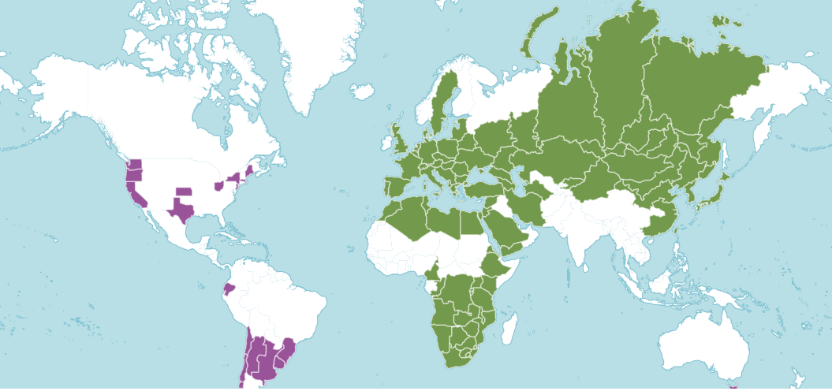

Сурет 1 – Scabiosa l. туысының мәдени (күлгін түсті) және жабайы (жасыл) түрлерінің

Ескерту – Әдебиет негізінде құралған [13]
Бұрынғы Кеңес Одағының аумағында Қотырот туысының 29 түрі сипатталған. С.К. Черепанов өзінің монографиясында [12] бұрынғы КСРО елдерінде 38 түрі келтірілген.
POWO дерек көзіне сәйкес [13] бүкіл әлем бойынша түрлердің саны 58: Scabiosa adzharica Schchian, Scabiosa africana L., Scabiosa albanensis R.A. Dyer, Scabiosa amoena J.Jacq., Scabiosa andryalifolia (Pau) Devesa, Scabiosa angustiloba (Sond.) B.L. Burtt ex Hutch., Scabiosa arenaria Forssk., Scabiosa atropurpurea L., Scabiosa austroafricana Heine, Scabiosa balcanica (Velen.) Velen., Scabiosa × beauverdiana Palez., Scabiosa bipinnata K. Koch, Scabiosa buekiana Eckl. & Zeyh , Scabiosa canescens Waldst. & Kit., Scabiosa cartenniana A.Pons & Quézel, Scabiosa cephalarioides Lojac., Scabiosa cinerea Lapeyr. ex Lam., Scabiosa colchica Steven, Scabiosa columbaria L., Scabiosa comosa Fisch. ex Roem. & Schult., Scabiosa correvoniana Sommier & Levier, Scabiosa corsica (Litard.) Gamisans, Scabiosa crinita Kotschy & Boiss., Scabiosa daucoides Desf., Scabiosa delminiana Abadžić, Scabiosa drakensbergensis B.L. Burtt, Scabiosa eremophila Boiss., Scabiosa farinosa Coss., Scabiosa fumarioides Vis. & Pančić, Scabiosa galianoi Devesa, Ortega Oliv. & J. López, Scabiosa holosericea Bertol., Scabiosa hyrcanica Steven, Scabiosa imeretica (Sommier & Levier) Sulak., Scabiosa incisa Mill., Scabiosa ispartaca Yıld., Scabiosa japonica Miq., Scabiosa jezoensis Nakai, Scabiosa lacerifolia Hayata, Scabiosa lachnophylla Kitag., Scabiosa libyca Alavi, Scabiosa lucida Vill., Scabiosa×lucidula Beck, Scabiosa mollissima Viv., Scabiosa nitens Roem. & Schult., Scabiosa ochroleuca L., Scabiosa owerinii Boiss., Scabiosa paphlagonica Bornm., Scabiosa parielii Maire, Scabiosa parviflora Desf., Scabiosa praemontana Privalova, Scabiosa pyrenaica All., Scabiosa semipapposa Salzm. ex DC., Scabiosa silenifolia Waldst. & Kit., Scabiosa sirnakia Yıld., Scabiosa sivrihisarica Yıld., Scabiosa solymica (Parolly, Eren & Nordt) Göktürk, Scabiosa sosnowskyi Sulak., Scabiosa taygetea Boiss. & Heldr., Scabiosa tenuis Spruner ex Boiss., Scabiosa thysdrusiana Le Houér., Scabiosa transvaalensis S. Moore, Scabiosa triandra L., Scabiosa triniifolia Friv., Scabiosa tschiliensis Grüning, Scabiosa turolensis Pau, Scabiosa tuzluca Yıld., Scabiosa tysonii L. Bolus, Scabiosa velenovskiana Bobrov, Scabiosa vestina Facchini ex W.D.J. Koch, Scabiosa webbiana D. Don.
КСРО және Қазақстан флорасына сәйкес [14] бұл туыс Dipsacaceae [15] тұқымдасына жатады, ал POWO ресурсында [13] және молекулалық-филогенетикалық деректер бойынша [16, 17] – Caprifoliaceae тұқымдасына [18, 19] жатады.
Scabiosa L. туысы кәрі құрлықтың жалпы ареалының үшке бөлінуімен сипатталады (Азия Еуропа Оңтүстік Африка), сондықтан туысты 3 түр тобына бөлуге болады [20]. Scabiosa туысының негізгі өкілдері Еуропада, негізінен Жерорта теңізі бассейнінде кездеседі. Бұл топқа бес түр және 14-ке жуық таксонды қамтитын екі кешені түр тармағы кіреді [21], түрлердің екінші тобы негізінен Азияда өседі (шамамен 12 түр), ал үшінші топ Шығыс және Оңтүстік Африкамен шектеседі (шамамен 8 түр). Scabiosa-ның таралуы әдетте ерекше, өйткені таралу үдерісінде түрлері арамшөптер мен мәдени түрге айналдырылған түрлерді қоспағанда, Жас құрлыққа жете алмаған. Сонымен қатар, Scabiosa туысы - Еуропада, Азияда және Оңтүстік Африкада айтарлықтай таралуы бар Dipsacaceae тұқымдасының жалғыз туысы.
Scabiosa L. туысының систематикалық тұрғыда қарапайым 23-ке жуық түрлері және екі күрделі түр кешені бар (2-сурет). Олар: S. columbaria, ол шамамен тоғыз таксонды біріктіреді және S. ochroleuca S. L., шамамен бес таксоннан тұрады [21, р. 68-73]. Алайда, жекелеген таксондардың саны әлдеқайда көп [22]. S. columbaria және S. ochroleuca-лардың басқа түрлерден айырмашылығы ол барлық осы туыстың жалпы дерлік ареалын алып жатыр.

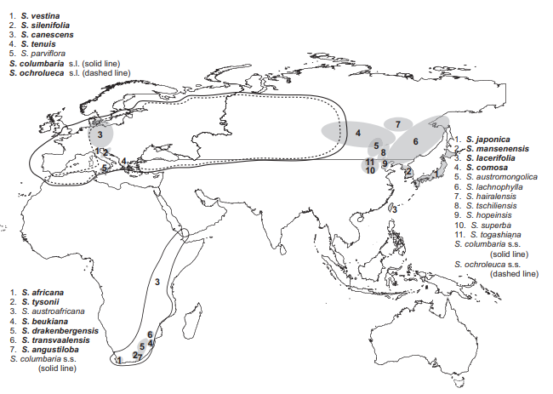

Сурет 2 – Қотырот туысы өсімдіктерінің таралу картасы

Ескерту – Әдебиет негізінде құралған [22, р 5-7]

Осы туыстың барлық 3 тобының ареалында көптеген түрлер тауларда немесе дала мекендерінде таралған, себебі құрғақ және тасты топырақты жерлерді ұнатады. Түрлер әдетте қос жынысты, жәндіктермен тозаңданатын, көпжылдық, тек қана екі (S. tenuis, S. parviflora) біржылдық түрден басқалары [22, р. 5-71; 23-26].
Еуропалық түрлердің көпшілігі Жерорта теңізі бассейнімен шектелген, бұл плиоцен кезеңінде климаттың аридтілігінің артуымен болған әртараптандырудың жоғарылауымен байланысты [27-29]. Жерорта теңізі аймағындағы түрлердің әртүрлілігі климат пен флораның өзгеруінің көптеген кезеңдерімен байланысты.
Туысты биогеографиялық және молекулалық талдау қотырот [20, р. 1086-1100] туыстың өзінің жақын тобы-Sixalix-тан бөлінгенін көрсетті, бұл миоцен кезеңіне жатады (3, 4-суреттер). Азияға мекендеуге ауысу кеш миоцен мен ерте плейстоцен кезеңдеріне сәйкес келеді. Африкалық топтың пайда болуын плейстоцен кезеңіне жатқызуға болады.

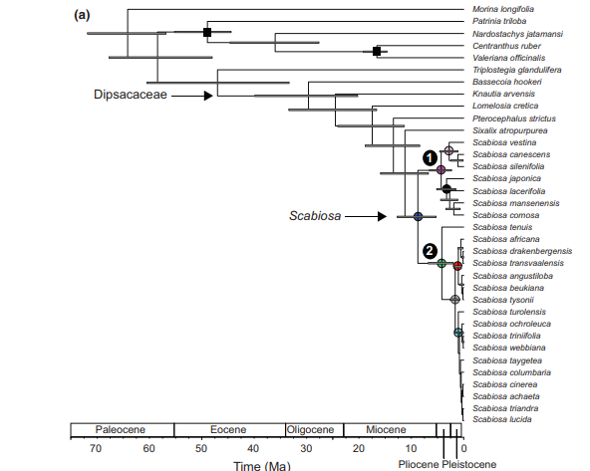

Сурет 3 ‒ Scabiosa туысы түрлерінің шығу тегі мен эволюциясының сызбанұсқасы

Ескерту – Әдебиет негізінде құралған [20, р. 1091]
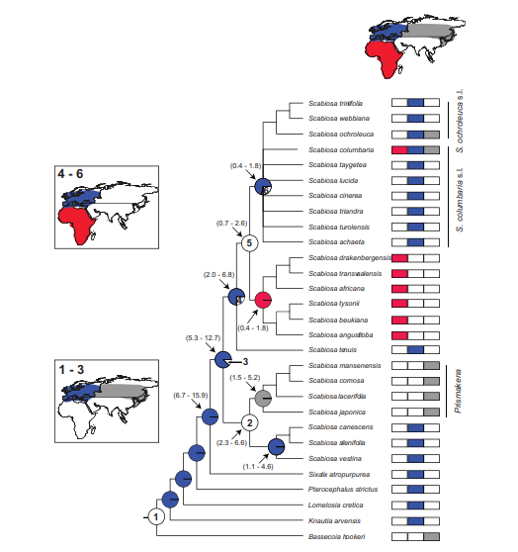

Сурет 4 ‒ Scabiosa L. туысының арғы тегінің ареалдарын биогеографиялық қайта құру

Ескерту – Әдебиет негізінде құралған [21, р. 68-69]

Түр атауларының оң жағындағы түсті жақтаулар ағымдағы географиялық ареалдарды көрсетеді және таралу картасына сәйкес келеді. Түйіндердегі дөңгелек диаграммалар ең ықтимал ата-тегінің ареалдарының ықтималдығын білдіреді. Жақшадағы сандар әр түйін үшін дивергенция уақытының болжамды бағаларын көрсетеді.
Сонымен, Scabiosa L. туысы миоцен кезеңінің ортасынан аяғына дейін Еуропадағы түрлердің таралуының бастапқы аймағымен сәйкес жеке систематикалық топқа айналды, содан кейін түрлердің Азия мен Африкаға таралуы орын алды деген қорытынды жасауға болады. Орташа миоцен кезінде жаһандық температура төмендеп, Еуропадан субтропикалық және жылу сүйгіш түрлердің миграциясына әкеліп жеткізді және шөптесін өсімдіктер үшін жаңа экологиялық тауашалар жасады [30]. Климаттың аридтілікке ауысуы [31] Тетристің бөлшектенуі нәтижесінде Жерорта теңізі мен Үнді мұхиты арасындағы байланыстың үзілуіне әкеліп соқтырды [32]. Кейінгі миоценде палео-Жерорта теңізінің түрлері, бұл аймақта субтропикалық түрлер толығымен жоғалып кетуі себебінен, қарқынды дами бастайды. Scabiosa туысының шығу тегі жалпы субтропикалық және жылу сүйгіш өсімдік түрлерінің жойылу кезеңіне сәйкес келді. Бастапқы түр түзілу құрғақтықтың жоғарылауымен және онымен байланысты топырақтың тұздылығының артуымен байланысты болуы мүмкін. Қалыптасқан топырақ-климаттық жағдайлардың әртүрлілігі жақын туыстық түрлер топтарының пайда болуына жеткізді.
Кейбір түрлер Азиядан Еуропаға қайтадан қоныс аударды [33, 34]. Олардың Dipsacaceae-дің басқа түрлерінен айырмашылығы, Америкаға табиғи миграция болмай, тек интродуцент ретінде ғана жүрді.
Азияда түрлердің таралуы Тибет үстіртінің солтүстігіне қарай жылжуға айтарлықтай кедергі болған жоқ. Палеогенде Торғай қыраты еуропалық және азиялық флораны ерте олигоценге дейін Арктикалық мұхиттан бөлетін тосқауыл тудырды [35]. Құрғақ және континентальды климат Орталық Азияға таралып, Азия мен Еуропа арасындағы айырмашылықты күшейтті. Егер бұрын туыстың таралуы шығыстан батысқа қарай жүрсе, енді батыстан шығысқа қарай таралды. Еуропалық және азиялық түрлер далалық және таулы жерлерде өсу жағдайларына бейімделген [5, р. 130-146; 36]. Қотырот түрлері құрғақ климатқа бейімделген деп болжауға болады, бұл оларға Азия аймағын қарқынды игеруге мүмкіндік берді [37]. S. columbaria, S. ochroleuca кең таралулары Еуропадан Азияға туыс түрлерінің көшіп қонған ерекшеліктерін көрсетеді. Батыс Еуропа мен Алтай арасындағы скабиозаның жекелеген түрлерінің болуы белгілі бір аймақтағы гляциалды климат аймақтарына байланысты ерекшеліктерді және Гималай мен Кавказдан жауын-шашынның көп түсуінің әсерін көрсетеді.
Африкадағы барлық Scabiosa L. тобының пайда болуы Dipsacaceaeның жалпы биогеографиясы аясында ерекше факт болып табылады. Миоцен-плейстоцен кезеңінде дәліздер болуы мүмкін, осы кезеңде болған Шығыс Африка таулары арқылы жүзеге асқанға кәдік [38]. Бұл скабиоза туысын ілгерілету үшін дәліздің бар екендігінің көрсеткіші ретінде Африкадағы S. columbaria-ның қазіргі өсуін растайды.
Африкадағы кездесетін барлық Scabiosa L. туысының өкілдері Оңтүстік Африканың шығысында шоғырланған, тек S. мafricana Жерорта теңізінің жағалауында өседі.
Құрлықтағы қотырот туысының бірегей үш бағытты таралуы туыстың шығу тегі туралы теорияны және шығыс Азия, Еуропа және Оңтүстік Африканы қоса алғанда, түрлердің уақытша құрлықаралық алшақтығын растайды. Түрлердің Азияға және кейінірек Африкаға Еуропадан жекелеген ауысулары кәрі құрлықтағы флора түрлерінің батыстан шығысқа қарай қоныс аударуының мысалдарымен расталады. Scabiosa L. туысының өкілдерінің өзіне тән ерекшелігі Кайназой флорасының кең таралуына ғана емес, сонымен қатар плейстоцен мен плиоцен кезеңіндегі климаттың өзгеруіне байланысты бір түрдің басқа жақын түрмен алмасуының пайда болуымен байланысты болуы мүмкін. Туыстың Шығыс Африкаға таулы дәліздер арқылы миграциялануы түрлердің құрғақ және таулы мекен орындарына бейімделгенін растайды. Қазіргі кезеңде S. columbaria және S. ochroleuca-ның кең таралуы туыс тарихының қайталануына, яғни әртүрлі мекен орындарында көптеген түр тармақтарының пайда болуына және одан әрі түр түзілуіне әкеліп жеткізуі мүмкін.
Түрлердің фенологиясы олардың маусымдық жаңбырлы кезеңге және жазғы құрғақшылыққа сәйкес келетіндігін көрсетеді [39], яғни мұндай бейімделу бастапқыда Жерорта теңізі аумағында болған.

1.2 Scabiosa L. туысы өкілдерінің Қазақстанда таралуы
Қазақстанда Scabiosa L. туысына жататын өсімдіктердің 7 түрі өседі (1-кесте).

Кесте 1 – Қазақстандағы Scabiosa L. туысы өсімдіктерінің түрлік құрамының жалпы сипаттамасы (Қазақстан флорасының деректері бойынша, 1956-1966)

Түр | Тіршілік қалпы | Экологиялық топ | Қазақстандағы таралуы | Мекен орыны
1 | 2 | 3 | 4 | 5
S.isetensis L | Көпжылдық | ксерофит | - Жалпы Сырт қ. 2. Тоб-Есіл, 3. Ертіс. 5. Көкшетау. 5. Каспий маңы, Ақтөб., 7а. Мұғаджар, 8. Жем, 9. Торғ., 10.Бат шоқ., 10а. Ұлытау, 11. Шығыс ұс шоқ., 11а. Қарқар., 12. Зайсаң, 14. Арал маң., 16. Бетпақдала | Далада, даланың қиыршық тасты беткейлерінде, әктастар мен борларда өседі
S.austro-altaica Bobr. | Көпжылдық | ксерофит | 12. Зайсаң, 22. Алтай. | Тау бөктерлеріндегі ашық қиыршық тасты беткейлерде өседі
S.alpestris Kar.et Kir | Көпжылдық | ксерофит | 23. Тарб., 24. Жоңғ.Алат., 25. Іле маңы,. Күнг.Алат., 25а. Кетмен. Теріскей Алат., 27. Кырғ Алат., 29. Бат. ТШ. | Көбінесе шалғын ды беткейлерде, 3200 м-ге дейнгі биіктіктегі жартас тарға дейін өседі
1-кестенің жалғасы

1 | 2 | 3 | 4 | 5
S.soongarica Schrenk in Fisch. | Көпжылдық | ксерофит | 23. Тарб., 24. Жоңғ. Алат., 25. Іле маң. Күнг. Алат., 25а. Кетмен Терск. Алат., 26. Шу-Іл.таул, 27. Кырғ Алат., 28. Кара тау, 29. Батыс. ТШ. | Таулардың төменгі және орта белдеулерінде астық тұқымдас шөпті далада өседі
S.micrantha Desf. | Біржылдық | ксерофит | 25. Іле маң.Алат., 25а. Кетмен Терск. Алат., 26. Шу-Іле тауы, 27. Қырғ Алат., 28. Қара тау., 29. Батыс. ТШ. | Тау бөктеріндегі дала, қиыршық тасты беткейлерде өседі
S.olivieri Coult. | Біржылдық | ксерофит | 9. Торғай., 10. Бат.ұсақ шоқп., 12. Зайс., 13. Солт.Үстірт, 15. Қыз.-Орд., 16. Бетпакд., 17. Мойын-Құм., 18. Балқ.-Алак., 20. Қыз-Құм., 21. Түркіст., 23. Тарб., 24. Жоңғ.Алат., 25. Іле маң. Күнг. Алат., 28. Карат., 29. Батыс. ТШ. | Жазық және тау бөктеріндегі құмды және сазды шөлдерде, кейде қиыршық тасты жерлерде, таулардың орта белдеуіне дейін өседі.
S.ocroleuca L. | Екі жылдық, Көпжылдық | Мезоксерофит | 1. Жалпы Сырт қыра ты, 2. Тоб.-Есіл., 3. Ерт., 4. Семей қарағ. орм., 5. Көкшет., 6. Каспий маңы., 7. Ақтөбе., 9. Торғай., 10,11. Батыс. және Шығ ұсақ шоқ., 11а. Қарқар., 22. Алтай, 24. Жоңғ. Алат., 25. Іле маңы. Күнг. Алат., 25а. Кетмен Теріскей Алат. | Далада, дала шалғындарында, кейде ормандарда, тауларда далалы және бұталы беткейлерде өседі.
Ескерту – Әдебиет негізінде құралған [14, р. 268-272]

Scabiosa ochroleuca өсімдігінің жалпы таралуы Еуропа, Кавказ, Орта Азия, Батыс және Шығыс Сібір, Балқан, Батыс Қытай, Моңғолия, Солтүстік Африканы қамтиды (5-сурет). Түр Еуропада, Ұлыбританияда және АҚШ-та өсіріледі.
Scabiosa isetensis өсімдігі POWO [13] мәліметтері бойынша басқа туысқа жатқызылған және Lomelosia isetensis (L.) Sojak деп аталады. Осы түрдің жалпы таралуы Еуропа, Кавказ, Батыс Сібір жерлері (6-сурет).

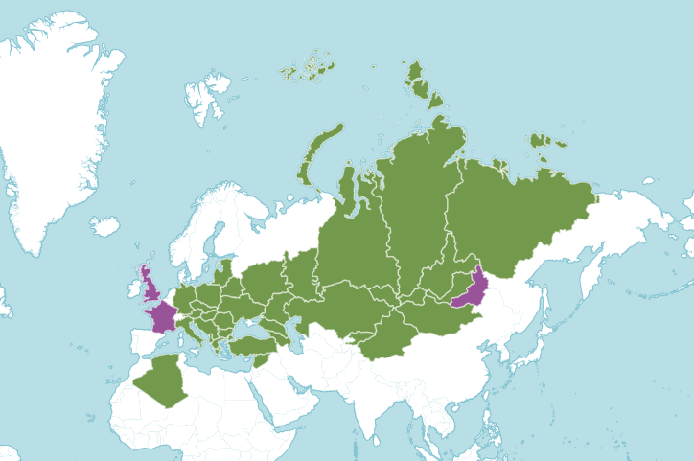

Сурет 5 – Мәдени (күлгін түсті) және жабайы (жасыл) Scabiosa ochroleuca

Ескерту – Әдебиет негізінде құралған [40]

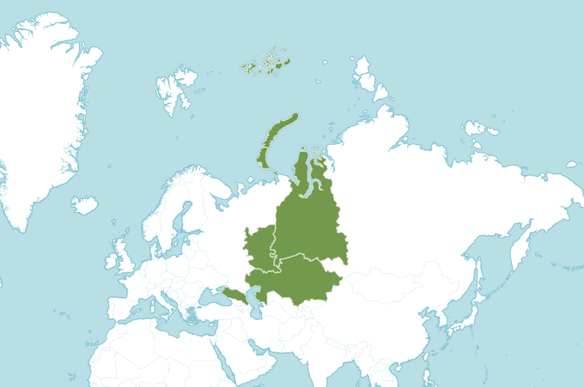

Сурет 6 ‒ Scabiosa isetensis таралуы

Ескерту – Әдебиет негізінде құралған [41]

1.3 Scabiosa L. туысы өкілдерінің химиялық құрамы
Scabiosa L. туысының өсімдіктерінде биологиялық белсенді заттардың бай құрамы бар, оларды әртүрлі ауруларды емдеу үшін қолдануға болады. Сонымен, зерттеулер жер үсті және жер асты мүшелерінде флавоноидтар, кумариндер, фенолкарбон қышқылдары, таниндер, полисахаридтер, илік заттар, бейорганикалық заттар және т.б. бар екендігін көрсетті [42-44] (2-кесте).

Кесте 2 ‒ Scabiosa L. туысы өсімдіктерінің жер үсті және жер асты мүшелерінің химиялық құрамы

Мүше | Қоспалар класы | Заттар | Әдебиеттерге сілтеме
Scabiosa ochroleuca
Шөп | Флавоноидтар | Кверцетин, кверцимеритрин, охрозид, диосмин, глюкозидтар лютеолина, виценин, гисперидин, гиперозид, апигенин, рутин, робинин | 1,2,40
 | Фенолкарбонды қышқылдар | Галлолық, цикордық, кофелік, хлорогендік, ферулалық | 1,2
 | Кумариндер | Дигирокумарин | 2
 | Илік заттар | - | 2
 | Көмірсулар | - | 2
 | Макро және микроэлементтер | - | 2
Тамырлар | Аминқышқылдары | Треонин, серин, глицин, аланин, ва лин, метионин, золейцин, лейцин, ли зин, аргинин, тирозин, фенилаланин, гистидин | 41
 | Үштерпенді гликозидтер | - | 42
 | Сапониндер | - | 42
Scabiosa hymettia
Шөп | Флавоноидтар | Кемферол | 43
 | Кумариндер | Эритроцентаурин, гидроксиметил, скополетин | 43
 | Иридоидтер | Свертиамарин, логанин, логанин қышқылы | 43
 | Полифенолды қосылыстар | Ванилин, ванилин қышқылы | 43
Scabiosa arenaria
Шөп | Монотерпендіе гидрокарбодар | - | 3,6
 | Сесквитерпенді гидрокарбондар | - | 6
Scabiosa columbaria
Шөп | Үштерпеноидтар | - | 7
 | Гликозидтер | Скабиозин, логанин, свирозид | 7
 | Органикалық жәнемай қышқылдары | Палмитин қышқылы, фтал қышқылы, диизооктилфталат, бис-(этилгексил) фталат және дибутилфталат | 7
ББЗ құрамының молдығына байланысты қотырот туысының әртүрлі өкілдері дәстүрлі және халықтық медицинада онкологиялық ауруларды, әртүрлі этиологиялардың қабынуын емдеу үшін қолданылады, оларды көкөніс дақылдары ретінде, косметика, тәбетті қоздыратын, сергітетін құралдар ретінде және бүйректегі тасқа қарсы қолдануға болады [1, с. 3-625; 2, с. 3-14; 45-48].
S. ochroleuca халықтық медицинада жараларды емдейтін агент ретінде, геморрой кезінде, тері бөртпелері мен сүйелдерде, көз ауруларында, әйелдердің кейбір ауруларында қолданылады [1, с. 3-625; 2, с. 3-14; 49]. Эксперименттік зерттеулер көрсеткендей, осы түрдегі үштерпеноидтар қатерлі ісік жасушаларының лизисін тудырады, ал спирттік тұнбалары антиамебалық белсенділікті көрсетеді, флавоноидтар антиоксиданттық қасиеттерді көрсетеді. Көмірқышқылдық сығындысы дерматологияда қолданылады [50].
S. atropurpurea L.-дің жер үсті бөлігі диуретикалық агент ретінде қолданылады [33, р. 28-54].
S. succisa қақырық түсіретін, тер шығарушы, тәбеттілік қасиеттерге ие, сығынды сілекей мен асқазан сөлінің секрециясын жоғарылатады, бронхит, бронх пневмониясы, тұмау және астма кезінде пайдалануы көрсетілген. Сыртқа қолданылатын ем ретінде, ол жараларды және қышыманы емдеу үшін ұсынылады [4, р. 145-167].
S. arenaria сығындысы Escherichia coli, Pseudomonas aeruginosa, Candida albicans-тарға [4, р. 145-167] қатысты жоғары белсенділікті көрсетеді.
S. columbaria-ның жербеті бөліктері мен жапырақтары, тамырлары әйелдердің бедеулігін, жыныстық жолмен берілетін ауруларды, тері инфекцияларын және етеккір циклінің бұзылуын емдеу үшін, шаншуға қарсы, көз және тері ауруларын, тыныс алу жолдарын, жараларды емдейтін дәрі ретінде қолданылады [7, с. 66-67]. Фармакологиялық зерттеулер S. columbaria сығындылары мен қосылыстарының бактерияға қарсы, саңырауқұлақтар ауруларына қарсы және қарапайымдылармен таралатын ауруларға қарсы әсері бар екенін көрсетті. Тамырлары халықтық медицинада жедел респираторлық ауруларда, өкпе туберкулезінде, асцитте, мерезде, миозитте, эпилепсияда, қызамықта, желшешекте, паротитте, диареяда және гельминтозда, терінің тромбофлебиттерінде, ауырсынуды басатын дәрі ретінде, тамақ аурулары мен стоматиттерде қолданылады. Италияда шөбін үсік шалғанда, Түркияда зәр жүргізу және іш қатуға қарсы құрал ретінде қолданылады. Шөбі сары, қызыл және көк түсті бояулар береді.
S. transvaalensis-тің тамырын кейбір африкалық ұлттарда көз ауырғанда басатын сұйықтық дайындау үшін қолданылады [51].
S. albanensis-тің жапырақтары мен тамырлары Кайп провинциясындағы спирттік тұнбалары түрінде туберкулезді емдеу үшін қолданылады [52]. S. incisa Оңтүстік Африкада жараларды емдеу үшін қайнатылған және ұнтақ түрінде қолданылады.
Тунисте скабиозаның көптеген түрлері теріні емдеу үшін қолданылады [53]. Пиреней түбегінде S. atropurpurea L. гүлшоғырының тұнбасы безеуді емдеу үшін халықтық медицинада қолданылса, ерітіндісі қызылша, қызамық және скарлатинаны емдеуге қолданылады [54]. Перудің солтүстік бөлігінде жапырақтары мен гүлшоғыры гинекологиялық ауруларды емдеуде, ал Иберияда жануарларға арналған диуретик ретінде қолданылады [54, р. 179-1-179-7].
S. stellata L. жапырақтары мен гүлдері дәстүрлі Марокко медицинасында өкшедегі жарықтарды емдеу үшін қолданылған [55].
Моңғол халықтық медицинасында S. comosa және S. tschilliensis гүлшоғыры бауыр ауруларында қолданылады [56, 57]. S. comosa шөбі асқазан, бауыр, қуық, жүрек, септис, пневмония, тамақ ауруы, ревматизм, туберкулез, безгек, тамақ ауруы, геморрой, қышыма, гепатит, абсцесс ауруларында және сүйелдерді жою үшін қолданылады. Өсімдіктің балды және сәндік маңызы да бар.
S. tschiliensis Қытайда бауырды емдеу үшін кеңінен қолданылады [58]. S. comosa гүлдері сонымен қатар бауыр ауруларын емдеу үшін дәстүрлі моңғол және Тибет медицинасында қолданылатын Gurigumu-7 препаратының ингредиенті болып табылады. Бұл препаратты ащы және тұтқыр ұнтақ түрінде шығарады [59].
S. isetensis сығындысы алтын стафилакокқа қарсы, E. coli, кандида саңырауқұлақтарына қарсы, микробқа қарсы және саңырауқұлаққа қарсы белсенділік көрсетеді [60].
S. caucasica тұтқыр зат ретінде, сондай-ақ балжинаушы, жемшөп және сәндік ретінде де қолданылады [1, с. 3-35]. S. lachnophylla – сепсиске, асқазан ауруларына, диареяға, сүйектердің сынуына, тұтқыр зат ретінде қолданылады [1, с. 15-35]. S. soongorica шөбі қан қысымын төмендетеді, дененің гипоксияға төзімділігін арттырады, қобалжу мен ашуланшақтықты басу үшін және респираторлық инфекцияларда қолданылады [48], бал жинаушы өсімдік қасиеттерін көрсетеді, түйелерге қорек ретінде, сәндік өсімдік ретінде қолданылады [1, с. 15-35].
Осылайша, әдебиеттерге шолу скабиоза туыстарының жергілікті түрлерін перспективалы дәрілік өсімдіктер ретінде пайдалануға болатынын көрсетеді.

2 ОРТАЛЫҚ ҚАЗАҚСТАННЫҢ ФИЗИКАЛЫҚ-КЛИМАТТЫҚ СИПАТТАМАСЫ ЖӘНЕ ӨСІМДІК ДҮНИЕСІ

География. Орталық Қазақстан - ол оңтүстігінде Бетпақдала үстірті мен Балқаш көлінің және солтүстігінде Батыс-Сібір ойпатының арасында жайылған, биіктігі 500-1500 м-ге баратын шыңдары бар кең кеңістік. Батыста ол Жайық үстіртінен Торғай ойпатымен бөлінген. Шығыстағы шекарасы Балқаштың солтүстік-шығыс шеті арқылы, Тарбағатай жотасының батыс етегімен, Зайсан депрессиясының жиегімен, одан әрі Ертіс өзені арқылы өтеді. Орталық Қазақстанның табиғи жағдайлары өте алуан түрлі, аз зерттелген және қатаңдығына қарамастан, әртүрлі бейіндегі мамандардың назарын аударады.
Геологиялық тұрғыдан алғанда аумақ құрылымдары төменгі және көбінесе жоғарғы палеозойда қалыптасқан өзіндік қалқан болып келеді [58, p. 332-333; 59, c. 3-108; 60, c. 26-30]. Орталық Қазақстан шегінде Мохоровичич беті 40-45 км тереңдікте жатыр. Қарағандыдан оңтүстікке қарай таулардың астында ғана жер қыртысының қуаты 45 км-ден асады, ал Балқаш көліне жақын жерлерде қалыңдығы қайтадан 40 км-ден төмен түседі. Қазақ қалқаны практикалық маңызы зор пайдалы қазбаларды қамтиды.
Орталық Қазақстан өзендер желісі өте нашар дамыған аймақтарға жатады [61-63]. Сондықтан жер асты суларының маңызды арта түседі. Судың таралуына геологиялық құрылымдар да әсер етеді. Ең сулы тау жыныстары - палеозой граниттері болып табылады. Көкшетау, Ұлытау, Ерментау және Шыңғыс жотасы сияқты тау сілемдері орналасқан аумақтар басқа аудандарға қарағанда жер асты суларымен жақсы қамтамасыз етілген. Орталық Қазақстан рельефінің дамуына аймақтың геологиялық-тектоникалық құрылымы үлкен әсер берді. Мұнда қабатты жазықтар да, төрткүл үстірттер де, ұсақ шоқылы тізбектер де, таулар да бар.
Қазақтың ұсақ шоқылары ғаламшарлық көлемдегі ірі құрылымдармен қоршалған: Орал құрылымдары – батыста, Алтай-саянды – шығыста, Тяньшань – оңтүстікте, Батыс Сібірдің көмілген құрылымдары – солтүстікте.
Геологиялық құрылымы. Геологиялық тұрғыдан алғанда, Орталық Қазақстанның аумағы жас эпипалеозойлық Орал-Сібір платформасының Қазақ қалқаны болып келеді [57, с. 3-109]. Қалқанның геологиялық құрылымы аса күрделілігімен ерекшеленеді. Мұнда протерозой құрылымдарының қалдықтары сақталған, каледон және герцин құрылымдары көп. Қазақ қалқанының қатпарлы құрылымдары әртүрлі бағыттарға бағытталған. Әлдеқайда көне сілемдермен үйлесімділікте аймақтың жалпы мозаикалық құрылымы түзіледі.
Архей мен ерте протерозой кезеңдерінде қазақтың ұсақ шоқыларының аумағында метаморфизденген жыныстардан: гнейстерден, кристалды тақтатастардан, мәрмәрлерден, амфиболиттерден, гранитоидтардан қатпарлы іргетасы қалыптасты. Оның эрозияға ұшыраған бетінде платформалыққа жақын шөгінді және шөгінді-вулканогендік қалыңдықтар жоғарғы протерозойдан бері жиналып отырды. Демек, протерозойдың соңында осы жерде екі қабатты құрылымы бар ежелгі платформа болған. Оны құрайтын тау жыныстары Көкшетау сілемінде және Ұлытау антиклинорийінің өзегінде күндізгі бетке шығады. Протоплатформа әр түрлі жастағы жарықтардың топтамаларымен бөлінген. Жарылу алдындағы аймақтарда тектоникалық қозғалыстардың: иілу, шөгінді және шөгінді-вулканогендік қабаттардың жиналуы, қатпарлану белсенділігі жүріп отырды. Осылайша жоғарғы деңгейдің қатпарлы құрылымдары қалыптасты. Қазақ ұсақ шоқыларының батыс бөлігінде бұл құрылымдар салайыр және ерте каледондық қатпарлармен құрылған. Мұнда девон дәуірінің өзінде қабаттасқан екі ірі ойпаттың – Жезқазған мен Теңіз ойпаттарының қалыптасуы басталды.
Жоғарғы палеозойдағы ойпаттарда карбонатты, көмірлі және тұзды шөгінділердің жиналуы жүрді, яғни шөгінді қалқанның қалыптасуы басталды. Орталық Қазақстанның шығыс бөлігінің құрылымдары негізінен герцин қатпарларымен қалыптасқан. Тек Шыңғыс-Тарбағатай антиклинориінде кеш каледондық қатпарлану байқалды. Одан оңтүстік-батысқа қарай ерте герцинді шоғырланудың Жоңғар-Балқаш аймағы, ал солтүстік–шығысына қарай – Ертіс-Зайсан кеш герцинді қатпарлы аймағы орналасқан. Каледон мен герцин циклдарының кезінде ел аумағында қарқынды магмалық белсенділік жүрді. Оған вулканогендік шөгінділер мен әртүрлі құрамды интрузиялардың көптігі, сондай-ақ палеозой шөгінділерінің метаморфоздануы, әртүрлі пайдалы қазбалардың пайда болуы байланысты келеді. Қатпарлану жарылыстардың, бастырмалық жылжулардың, сырғулар мен ығысулардың түзілуімен қатар жүріп отырды. Ғарыштық суреттердің талдауы Орталық Қазақстан аумағында айналмалы құрылымдардың болуын көрсетеді. Сақиналы құрылымдардың шығу тегі әртүрлі. Олардың кейбіреулері доғалық жарылыстар жүйесіне сәйкес келеді, ал басқалары геологиялық нысандардың изометриялық пішіндерін айрықша көрсетеді.
Герцингтен кейінгі кезеңде Орталық Қазақстанда дамудың платформалық кезеңі басталады. Бүкіл мезозой мен палеоген бойында қалқанның аумағы көтеріңкі құрлық күйінде болып, дамудың континентальды режимін сақтап қалды, осы жағдайларда денудациялық рельефтің қалыптасуы жүрді. Ылғалды, жылы климат денудация процестерінің елеулі қарқындылығына ықпал етті. Елдің аумағы қалдық биіктіктері бар пенепленге айналды. Үгілудің күшті қыртысы қалыптасты. Жер бедерінің төмендеуінде континентальды өзендер және көлді-батпақты, кей жерлерде көмірлі шөгінділер жинақтала бастады.
Палеогенде теңіз трансгрессиясының максималды кезеңінде қалқанның атыраптары мен шеткі бөліктеріндегі ашық ойпаттар бір уақытта теңіз суларымен басылып жатты. Неоген-төрттік дәуірде аумақтың жалпы көтерілуі болды, бірақ оның әр түрлі жерлердегі амплитудасы бірдей болмады. Қалқанның атыраптарындағы палеоген теңізінің абразивті жазықтары кей жерлерде 400 м-ге, ал күмбезденудің орталық бөлігі 1000 м-ден астам көтерілді. Ежелгі мезозой-палеогендік тегістік беті елеулі деформацияларға ұшырады. Ақтың жекелеген бөліктерінің көтерілуі мен салыстырмалы төмендеуі жүрді, бұл әлдеқайда жоғары көтерілген жерлерде рельефтің жасаруына әкелді. Неотектоникалық қозғалыстардың нәтижесінде аралдық таулар пайда болды. Қалқанның батыс бөлігіндегі қозғалыстар мұраланатын сипатта болды. Сол себепті рельефте ежелгі тектоникалық құрылымдар өте айқын көрінеді. Көтерілу кезінде қалып қалған ойпаттарда тегістелу беті континентальды неоген-төрттік шөгінділермен жабылған. Орталық Қазақстанның белсенді тау түзілу аймақтарына тікелей іргелес жатқан шығыс бөлігінде, мұраланған құрылымдармен қатар үстемеленген құрылымдар да кең таралған.
Климаттық жағдайлар. Орталық Қазақстанның климаты күрт континенталды, жеткілікті ылғалды емес және құрғақ [62, с. 3-50; 63, c. 3-246]. Қысының қатаңдығы орташа, қары аз, жазы жылы және ыстық. Солтүстік және оңтүстік аймақтардың климаттық жағдайлары әртүрлі. Бұл айырмашылықтар Қазақ ұсақ шоқыларының орталық бөлігі арқылы жылдың көп бөлігінде сақталып тұратын жоғары қысымды осьтің өтуімен де күшейе түседі. Жалпы радиация жылына 110-нан 140 ккал/см²-ге дейін өзгереді. Құрлықішілік жағдайға және осының негізіндегі аз бұлттылыққа байланысты күн сәулесі жарығының сағаттар саны 2000-3000-ға тең. Күн энергиясының көп бөлігі тікелей радиация түрінде түседі. Радиациялық теңгерім жылына 37-43 ккал/см² құрайды. Жыл бойы қоңыржай ендіктердің континентальды ауа массалары басым келеді. Олардан басқа, арктикалық және континентальды тропикалық ауа, сондай-ақ батыстан келетін сирек циклондарда трансформацияланған атлантикалық ауа келеді.
Ауа массаларының төмен ылғалдылығы және антициклондық ауа – райының басым болуы жауын-шашынның жылдық аз мөлшеріне себеп болады – солтүстік және таулы аймақтарда 400-450 мм, Балқаш маңы өңірінде 200-250 мм. Қыста аймақ Азиялық максимумнан бөлініп шығатын жоғары қысымды шыңның әсеріне ұшырайды. Антициклондық жағдайлар аймақты салқындатуға ықпал жасайды. Қаңтардың орташа температурасы солтүстікте -18-ден оңтүстікте -14⁰-қа дейін өзгереді. Қыста жауын-шашынның жылдық мөлшерінің шамамен 20-30% түседі. Қар жамылғысының қуаты орта есеппен солтүстікте 20-25 см, оңтүстікте – 15 см құрайды. Қар жамылғысының таралуына қатты желдер мен жылымық құбылыстары үлкен әсер береді. Қысқы жылымықтар қарды айтарлықтай тығыздайды. Бетінде мұз қабықтары пайда болады да, олар жаңа жауған қармен жабылады. Қар жамылғысының аз қуаты, біркелкі жабылмауы, төмен ауа температурасы солтүстікте 90-140 см, оңтүстікте 50-60 см тереңдікке дейін топырақтың маусымдық қатуына ықпал етеді. Жазда беткі қабаттың қатты қызуы байқалады. Бұлттылығы аз, әрі ашық ауа-райы басым келеді. Шілденің орташа температурасы +19-20-дан +20-26⁰С-қа дейін өзгереді. Тау жоталарында биіктеген сайын температураның төмендеуі байқалады.
Жазғы жауын-шашындар негізінен қоңыржай ендіктердің континенттік ауасы мен жергілікті ортаазиялық тропикалық ауасын бөлетін фронтальды аймақ арқылы циклондардың өтуімен байланысты келеді. Жазда орташа көпжылдық құрғақ ауа-райының қайталануы солтүстікте 25-30%-дан оңтүстікте 75-80%-ға дейін. Көбінесе құрғақшылықтар антициклондардағы арктикалық ауаның енуімен байланысты келеді. Жазда булануды арттыратын солтүстік құрғақ желдер басым болады. Қатты желде шаңды дауылдар мен мұнар пайда болады, бұл ауадағы шаңның едәуір мөлшеріне байланысты.
Тікелей зерттеу аймағы үшін орташа айлық ауа температурасы мен жауын-шашын мөлшері (Қосымша Б)да келтірілген.
Гидрографиялық желі. Ылғалдың жетіспеушілігіне байланысты жер үсті ағыны аз, өзен желісі сирек, өзендері тартыңқы, суы аз. Аумақтың көп бөлігі ішкі ағынсыз аймаққа жатады. Тек Есіл өзені мен оның салалары өз суларын Обь бассейніне дейін жеткізеді. Орталық Қазақстанның солтүстік бөлігінің қалған өзендері Ертіске қарай ағады, бірақ Батыс Сібірдің қиыр оңтүстігіндегі шағын ағынсыз көлдерде аяқталады немесе өз үйінділерінде жоғалады. Көптеген өзендер өздігінше жабық ағынды бассейндерді құрайды. Сондай ең ірі өзен - Қарқаралы тауларынан басталып, Қорғалжынға құятын Нұра болып табылады. Сарысу алқабының жоғарғы жағындағы ені шамамен 20 км және алқаптың беті қызыл саздармен қалыптасқан. Төрттік кезеңде нағыз эрозиялық аңғар пайда болды, онда жайылма және құмдақпен, үгінді-малтатасты материалмен қалыптасқан биіктігі 5-6 м болатын алғашқы жайылма терраса айқын көрінеді.
Морфологиялық ерекшеліктері бойынша Мойынты өзенінің аңғары жоғарғы және төменгі бөліктерге бөлінеді. Жоғарғы бөлігінде алқаптың ені 7-10 км. Оның түбі тікелей беткі жақтағы қызыл түсті шөгінділерден қалыптасқан, ал негізінде малтатастар қосылған каолинденген құмдар, кей жерлерде цементтелген құмдақ-конгломераттар жатыр. Қуаты 6 м, жасы – жоғарғы олигоценді. Қызыл саздар салыстырмалы түрде жіңішкеріп келген төрттік кезең жасындағы Мойынты жас алқабымен кесіліп өтеді және ертедегі түбі қазіргі арнадан биіктігі 12-15 м болып келетін терраса түрінде жоғары көтеріледі. Жіңгіл бекетінен төмен қарай аңғардың бифуркациясы байқалады, ал оның сол жақтағы Мыңшұқыр тармағы Жәмші алқабының сағасына қосылады. Оң жақ тармағы, немесе Мойынтының негізгі аңғары, Жіңгіл бекетінен төмен жағына қарай тарылады, мұнда қызыл балшықтар жоқ. Бұл жерде төрт терраса байқалады: бірінші және екінші терраса төрттік кезеңге жатады, ал үшінші және төртінші (биіктіктері сәйкесінше 2 және 10 м) жоғары олигоцен дәуірінің қиыршық тастарымен қалыптасқан. Олардың ашылуы аңғардың көне түбінің көтерілуімен байланысты. Төртінші терраса Мойынтының сол жағалауында Балқашқа тікелей жақындаған сағасында ең жақсы дамыған.
Тоқырауын аңғары мен Кусақ өзенінің сағасы, ені 10-30 км болатын, миоцен дәуірінің түрлі түсті саздарымен қалыптасқан. Ортаңғы бөлігіндегі кең алаңдар төрттік дәуірдің құрғақ арналары арқылы кесіліп кеткен. Тоқырауын өзенінің жоғарғы бөлігінде жақсы дамыған жайылма және төрт аллювиальды терраса байқалады. Қиыршық таспен түзілген өзен арнасы аңғардың төменгі бөліктеріне дейін өтеді де, оның кең дельтасының соңында жоғалады. Бұл дельта ксеротермиялық дәуірде көп таралған және биіктігі 5-7 м болып келген бұдырлы құмдарға айналған. Балқаш көліне жақын жерде осы дельта жоғарғы төрттік дәуірде су басып, кейін тұзданған.
Балқаш-Алакөл көлдер тобының эволюциясы күрделі және қазіргі уақытқа дейін даулы мәселелердің бірі болып отыр. Л.С. Берг (1904) және З.А. Сваричевская (1952) көзқарастары бойынша Балқаш көлі – жас, жағалауы ингрессиялық. Ал Б.Ф. Мефферт (1912), М.П. Русаков (1933), К.В. Курдюков (1952) зерттеулері бойынша жағалауы регрессиалық. З.А. Сваричевская жүргізген зерттеулер бойынша: а) Балқаштың қиыршық тас террасалары Мойынты аңғарының төртінші жоғары олигоценды террасасы болып табылады; б) Балқаштың жағалаулық аймағы жас; в) Шығанақ жағалаулы, ингрессиялы, кей жерлерде опырылма жағалаулық.
Солтүстік Балқаш жағалауының кескіндері көлдің суы басқан құрлықтың тілімденуімен анықталады. Сарышаған шығанағы Мойынты өзенінің су басқан сағасында орналасқан. Мыңшұқыр мен Жәмшінің сағасында терең еніп жатқан шығанақтың болмауы сағаның су басуының орнын толтырған аңғарлардағы аллювиалды шөгінділердің күшті жинақталуымен түсіндіріледі. Сарышаған шығанағының солтүстік-батыс бөлігінде суға батқан жартасты гранитті төбелер ерекше аралдық рельефті қалыптастырған, бұл Финляндияның шхерли жағалауларына ұқсайды. Кейде көл оның деңгейіне батып бара жатқан денудациялық жазықты толтырады, ал кейбір жерлерде жазықтықтар күрт құламалы келіп, жағалауда абразия белгілері байқалады. Алайда, жағалаулардың тік үзілмелі болуы тектоникалық шығуіне байланысты. Бұған Тарғыл етегіндегі 9-12 м биіктікте орналасқан ежелгі көл шөгінділері, көлдің батыс жағалауларының айқын түзу сызықтылығы, сондай-ақ Қашқантеңіз шығанағы жағалауының жас жарылыстармен шектелуі және жағалау біліктерінің үлкен биіктігі (20 м дейін) дәлел бола алады.
Жағалау бойымен жақсы дамыған және бірталай ендігі мен биіктігі бар (3-4 м) жағажай мен құмды қоршаулардың жіңішке жолағы жалғасып жатыр. Сирек жағдайда жоғары төрттік жасындағы көне белесті жағалаулар байқалады. Ол өте кең, өсімдік жамылғысымен жабылған. Аңғарлардың сағасындағы бөліктерде тек қазіргі белестер кездеседі. Олардың ендігі үлкен емес және биіктігі де төмен. Жәмші өзенінің сағасының бойында және Балқаштың оңтүстік жағалауында бұдырлы шөлді эолдық бедерінің су басуымен көрініс табатын аралдық типтегі жағалау байқалады. Су басу жоғары төрттік дәуірдегі су тасқыны болған. Қазіргі кезде көлдің жағалауы кейінге шегінген, ал көне арал типті жағалау сызығы сортаңды жазықтың бұралаң шекарасын сипаттайды.
Балқаш көлі деңгейінің ауытқулары үнемі болып келді және әлі де болып тұрады. Ол уақыт өткен сайын ауданы бойынша ұлғаяды немесе кішірейеді. Көлдің ең төменгі деңгейі 40-шы жылдардың соңында болды. 1952 жылдан бастап деңгейдің күрт көтерілуі басталып, 1962 жылға дейін жалғасты, содан кейін қайтадан төмендеуі байқалды. Көл деңгейінің төмендеуі 1990-1993 жылдары 32 см деңгейіне сәйкес келді, ал 1993-1995 жылдар аралығында деңгейдің көтерілуі 28 см жетті. 1995 жылдың аяғынан 1998 жылға дейін көл деңгейі төмендеп, 21 см жеткен. Қысқа мерзімді тербелістер көл деңгейінің ғасырлық ауытқулармен (45-60 жыл) қатар жүрді.
Орталық Қазақстанның жер асты сулары транзиттік өзендерден және айналадағы тау жүйелерінен жерасты ағынынан суды сүзу есебінен түзіледі. Бұл жерлерде әртүрлі жастағы сәл ғана дислокацияланған шөгінді жыныстармен байланысты қабаттық сулар басым. Палеозойлық және одан да ежелгі жыныстардың астында жүз және одан да жоғары тереңдіктегі қуыстарда жарықшақтық сулар кездеседі. Жер асты суларының жарықтар бойынша шығуы Қазақ ұсақ шоқыларының аласа тауларында, Шу-Іле тауларының етегінде байқалады. Тұщы және аздап тұздалған артезиан суларының анықталған бассейндері 100-400-ден 500-800 м тереңдікте жатыр.
Сазды және құмды-сазды жазықтарда жер асты суларының тереңдік деңгейлеріндегі жер асты бойынша су ағымы жоғары қысымды су өткізгіш қабаттар бойымен жүреді, олар үлкен тереңдіктерде орналасқан. Мұндай аудандардың біріне Балқаштың батыс жағындағы бетпақдала үстірті жатады. Орталық Қазақстанның жер асты суларын іздестіру және зерттеу жұмыстарына әрдайым зор мән беріліп отырды, өйткені жер үсті сулары республика аумағы бойынша шектелген және біркелкі бөлінбеген, ал жер асты сулары көптеген өңірлер үшін негізгі су көзі болып табылады. Тұщы сулардың едәуір қоры карбонатты құрамды тау жыныстарында, ежелгі және қазіргі аңғарларда, құмды сілемдерде, гранитоидтар мен метаморфық жыныстарда кездеседі. Геологиялық, климаттық, гидрогеологиялық жағдайлармен қатар, жер асты суларының генетикалық түрлерінің қалыптасуына, олардың таралуы мен жинақталуына геоморфологиялық факторлар да әсер етті.
Зерттеу аймағының рельефі
Орталық Қазақстанның қазіргі рельефі ұзақ мерзімді пенепленизация және жаңа тектоникалық құрылымдар нәтижесінде қалыптасты. Рельефтің негізгі түрлері – цокольді денудациялық жазықтар, ұсақ шоқылар және денудациялық-тектоникалық аласа таулар, олар бірнеше негізгі геоморфологиялық деңгейлерді құрайды.
Жазық бөліктің рельефі
Біздің назарымыздағы аумақ негізінен Орталық Қазақстанның жазықтық бөлігін қамтиды. 400-ден 600 м-ге дейінгі биіктікте цокольды денудациялық жазықтар орналасқан. Олар Қазақтың ұсақ шоқыларының шеткі бөліктерін алып жатыр және батыс бөлігінде кең таралған. Бұл мезозой-палеоген жасындағы пенепленмен ұсынылған ең ежелгі деңгей, қатпарлы палеозойлы негізде қалыптасқан.
Кейбір жерлерде тау жыныстары жер бедерінің төмендеуінде 20-30 м қуатқа жететін сазды каолин қабығымен жабылған. Ең биік учаскелерде үгілу қабығы шайылып кеткен. Цокольді жазықтар әртүрлі дәрежеде неоген-төрттік кезеңдегі эрозиялық желі арқылы бөлшектеніп, толқынды беткейлі болып келеді. Салыстырмалы биіктіктердің ауытқуы 10-дан 60 м-ге дейін. Кейде цокольді жазықтар арасында 50–100 м биіктіктегі оқшауланған шоқылар, төбелер мен жоталар көтеріліп тұрады. Бұл жұрнақтар ең берік жыныстардан – кварциттерден, кварц порфирлерінен және басқалардан тұрады.
Солтүстік және батыс шеттерінде денудациялық жазықтар цокольді абразиялық жазықтармен және эрозиямен бөлшектенген үстірттермен біртіндеп ауысады. Бұл жерлерде жартасты жыныстар көлденең жатқан палеогендік теңіз шөгінділерімен жабылған.
300-400 м белгілерінде Теңіз-Қорғалжын және Жезқазған ойпаттарының денудациялық-аккумулятивтік жазықтары орналасқан. Кайнозой шөгінділерінің қалыңдығы олардың ішінде тегіс, сәл толқынды бетті құрайды. Өзен аңғарлары теңіз ойпатындағы бұл бетті бірқатар Үстірт массивтерге бөледі.
Эолдық рельеф төбелі-жоталы, төбелі және жоталы-төбелі құмдармен қалыптасады. Эолдық процестердің теңіздік шөгінділерді қайта өңдеуі нәтижесінде құмды массивтердің аумағының ұлғаюы байқалады. Балқаш көлінің батыс жағалауынан Сарысу өзенінің төменгі ағысына дейін созылған, оңтүстігінде Шу өзенінің орта және төменгі ағысымен, солтүстігінде Қазақтың ұсақ шоқыларының биік және бөлшектенген аумақтарымен шектелген шөлді кеңістік Бетпақдала үстіртін құрайды. Құрылысы мен бедерінің сипатына қарай Бетпақдала екі бөлікке бөлінеді: шығыс, палеозойлық, ұсақ шоқылы рельефті, және батыс, кайнозойлық, шөгінді қабаттары дерлік көлденең жатқан жазықтық. Шығыс бөлігі – архей, протерозой және палеозой жыныстарынан тұратын, граниттер мен граносиенит интрузияларымен қиылған қатпарлы-ығыспалы аймақ. Рельефі төбелі, кішігірім дөңгелек шыңды сопкалардан тұрады. Сопкалардың орташа биіктігі 5–10 м. Қазақтың ұсақ шоқыларына қарай абсолюттік белгілер артып, 420–460 м-ге жетеді.
Төмен таулы жер бедері
Шоқылар мен таулы қыраттар негізінен кварциттер, граниттер сияқты тұрақты, берік жыныстардан тұрады. Граниттер жекелеген түрінде, беткі микроформаларымен кездеседі, олар таңдамалы денудация, шөлді үгілу, атмосфералық жауын-шашын және еріген сулардың әсерінен пайда болады: ойық кеңістіктер, жел қаққан ұяшықтар, атыздар. Тегіс кеңістіктер жыралармен және құрғақ арналармен, сондай-ақ тереңдігі 10-15 м-ге жететін ағынсыз ойыстармен күрделенген. Бұл ойыстар жаңбыр мен еріген қар суларының ағу орындары болып табылады, олар мұнда үгілу өнімдері мен шайылған сілтісіздендірілген тұздарды алып келеді. Осылайша, ойыстардың түбінде тығыз тақыр қабыршақтары немесе сорлар қалыптасады. Ойыстардың пайда болуына дефляциялық процестер мен уақытша су ағындарының эрозиясы ықпал етті. Ойыстар арасындағы үгілу қабығы ірі қиыршық тастармен көрініс табады, әсіресе шоқылардың беткейлері мен шыңдарында, ал ұсақ бөлшектер желмен ұшырылып кетеді немесе депрессияларда шайылып кетеді.
Балқаш көлінің солтүстік жағалауы бойымен Солтүстік Балқаш өңірі тар жолақ түрінде созылып жатыр. Бұл жерде еңіс беткейлі эрозиялық-денудациялық рельеф басым. Өзенаралықтарда биік және тік беткейлі шоқылар көрінеді. Литологиялық құрамға байланысты екі түрлі рельеф қалыптасады: кварциттерде – жоталы-ұсақ шоқылы, ал аз берік жыныстарда – ретсіз ұсақ шоқылар. Өзенаралықтардың өзен аңғарларының түбімен салыстырғандағы биіктік айырмашылығы 70–150 м, абсолюттік биіктіктер – 500–700 м. Бүкіл аумақта кең көлемді ірі ойыстар мен шығып тұрған сілемдер жоқ. Шоқылардың шыңдары күмбез тәрізді, сирек жағдайда сүйір және конусты болып келеді. Жоталар жыныстардың созылу бағытына сәйкес созылып, кварциттерден түзілген. Биік учаскелердегі беткейлер жартасты, ашық және тік – 12–30°С.
Шөлейт ландшафт аймағы. Шөлейт ландшафт аймағы кең жолақпен созылып, Қазақтың ұсақ шоқыларының ортаңғы және оңтүстік бөліктерін басып жатыр. Шөлейт аймақтың типтік ерекшелігі-ландшафттардың әртүрлілігі мен ерекшелігі. Бұл жер бедерінің кішігірім формаларының, гидротермиялық режимнің күрделілігінде, топырақ пен өсімдік жамылғысының әртүрлілігінде көрінеді. Тұтастай алғанда, аймақ келесі көрсеткіштермен сипатталады: құрғақ және күрт континентальды климат, қарашірікке кедей ашық қоңыр және қоңыр топырақтар, жер бедерінің төменгі бөліктерінде сорлар мен сортаңдардың басымдылығы, жусан-дәнді сирек шөптесінді жамылғысының үстемдігі. Шөлейт аймақтағы аласа таулар мен шоқылар құм бетегелі-жусанды бұталы қауымдастықтары бар өрескел қаңқалы қиыршық тасты топырақтармен жабылған.
Климаты. Жартылай шөлейтті аймақ аз мөлшерде атмосфералық ылғалданумен және күн радиациясының көптігімен ерекшеленеді. Жазғы кезеңде булану солтүстік аудандарда 7 есе, ал оңтүстікте 15–18 есе жоғары. Жиі және тұрақты антициклондар аймақтағы бұлтсыз шуақты ауа райының басым болуын қамтамасыз етеді. Күн сәулесінің орташа ұзақтығы жылына 2600 сағатты құрайды. Орташа жылдық температура батыста 6–8°С-тан шығыста 3–5°С-қа дейін өзгереді. Өсімдіктердің вегетациялық кезеңінің ұзақтығы батыс аудандарда 180–200 күн, ал орталық және шығыс бөліктерінде 170–190 күн аралығында болады. Тұрақты 10°С-тан жоғары температурасы бар кезеңнің жиынтық температурасы батыс бөлігінде 3000–3400°С, шығысында 2600–3000°С құрайды [5, р. 130-146; 6, с. 3-660]. Жартылай шөлейттерде аязды күндер жиі кездеседі. Жылдық жауын-шашын мөлшері 280 мм-ден аспайды және шөлейт зонаға жақындаған сайын 150 мм-ге дейін азаяды. Жауын-шашынның ең көп мөлшері мамыр-маусым айларына келеді. Жартылай шөлейтті аймақта қысы суық. Қаңтардың орташа температурасы батыста -12°С, шығыста -20°С. Қар жамылғысының орташа көпжылдық биіктігі 10-20 см. Қар жамылғысы күндерінің саны батыс және орталық бөліктерінде 60–120 күн, шығысында 180 күнге дейін жетеді. Жартылай шөлейтті аймақтың қысы қатал және тұрақсыз ауа райымен ерекшеленеді. Шөлейтті аймақтың жазы ашық ауа райымен сипатталады. Шілденің орташа температурасы батыста 23–25°С, шығыста 18–22°С аралығында ауытқиды. Жазда жауын-шашын өте аз түседі. Батыс аудандарда құрғақшылық пен ыстық желді ауа райы жиі қайталанады. Көктем наурыз айының соңынан басталып, мамырда аяқталады. Жылдың суық кезеңі жылдам жаздың ыстық кезеңіне ауысады. Алайда көктемдегі температура режимі тұрақсыз болып келеді, кейде қар жаууы мүмкін.
Көктемнің барлық кезеңінде аяздар байқалуы мүмкін. Қыркүйектің ортасынан бастап күз түседі. Қазан айында тәуліктік орташа температура суық ауаның кіруіне байланысты тез төмендейді. Алғашқы үсіктер пайда болады. Қазан айының екінші жартысында ауа райы суық, қарлы және мұзды болады. Күзде жылдық жауын-шашынның 15–18%-ы түседі.
Топырақ. Жартылай шөлейтті аймақтың топырақ жамылғысының негізгі фонын ашық қоңыр топырақтар құрайды. Олардың құрамындағы гумус мөлшері аз – 2-3%, гумусты қабатының қалыңдығы 20–30 см шамасында. Құрамында сортаң қосылыстары бар қоңыр топырақтар мен сортаң топырақтар кешені басым. Аймақтың оңтүстік бөлігінде қоңыр шөл топырақтары кездеседі, ал ылғалды ойыстар мен аңғарларда шалғынды-қоңыр топырақтар дамыған.
Өсімдік жамылғысы.
Өсімдіктердің далалық түрлеріне Stipa, Festuca, Helictothichon туыстарынан тұратын бірлестіктер жатады. Дала өсімдіктерінің негізгі доминанттары – Stipa rubens, Stipa lessingiana, S. sareptana, S. capillata, S. Korshinskyi, S. kirghisorium, S. pennata, S. orientalis, Helictothichon desertorum, Festuca sulcate болып табылады. Өсімдіктердің далалық типті бірлестіктері суайрық, шоқы аралық, бір жағынан өзен маңы жазықтары мен жағалауларындағы, шоқылар мен төбелердің беткейлеріндегі басым аймақтарды алып жатыр.
Плакорлыға жақын позицияларды алып жатқан даланың негізгі аймақтық типтері қарапайым қара топырақтарда қалыптасқан бай әртүрлі шөптесінді-қызғылт қаулы (Stipa rubens, Festuca sulcata, Calamagrostis epigeios, Phleum phleoides, Artemisia glauca, Filipendula vulgaris, Veronica spuria) және бай әртүрлі шөптесінді-сәбізшөпті-қызғылт қаулы (Stipa rubens, Festuca sulcata, Peucedanum morissonii, Artemisia sericea, Achyrophorus maculatus, Lathyrus tuberosa, Entobrychis sibirica) далалар және оңтүстік қара топырақтарда әртүрлі шөптесінді-қызғылт қаулы (Stipa rubens, Festuca sulcata, Carex supina, Seseli ledebouri, Artemisia latifolia, Medica goromanica) және сәбізшөпті-қызғылтқаулы (Stipa rubens, Festuca sulcata, Peucedanum morissonii, Poa stepposa, Salvia stepposa) далалар болып табылады. Олардың карбонатты түрлерінде әр түрлі шөптесінді-боз бетегелі-қызғылт қаулы далалар (Stipa rubens, S. lessingiana, Seseli ledebouri, Eringium planum), қиыршық тасты түрлерінде – әр түрлі шөптесінді-сұлыбасты-қызғылт қаулы (Stipa rubens, Helictothichon desertorum, Veronica incana, Aster alpinus), ал топырақтың жеңіл (құмайтты) түрлерінде – гемипсамофитті-әр түрлі шөптесінді-қызғылт қаулы (Stipa rubens, Silene parviflora, Helichrysum arenarium, Hieracium virosum) далалар ыңғайласқан. Қызғылт қаулы далалардың ең құрғақ түрлері қара құба топырақтардың жеңіл сазды, біршама қиыршық тасты түрлерімен байланысты, мысалы, Орталық қазақ ұсақ шоқыларының шығыс бөлігіндегі аласа тауларды қоршап жатқан биік жазықтарда фрагментті түрде кездесетін Caragana frutex түрі бар бетегелі-қызғылт қаулы далалар.
Даланың петрофиттік нұсқалары қауымдастықтарының өзіндік ерекше топтары – бай әртүрлі шөптесінді-табан қияқөлеңді-қызғылт қаулы (Stipa rubens, Cerastium arvense, Carex pediformis, Pulsatilla patens, Hierastium umbellatum, Aster alpinus) далалар болып табылады, граниттермен және эффузивті жыныстармен қалыптасқан биік ұсақ шоқылар мен аласа таулардың солтүстік ұсақ топырақты беткейлеріне әр түрлі шөптесінді-табан қияқты-сұлыбасты-қызғылт қаулы далалар тән. Бұл қауымдастықтардың құрамында Cotoneaster melanocarpa және Spirea crenata бұталары өте жиі кездеседі.
Жартылай шөлейтті ландшафтты аймақ негізінен құм бетегелі-жусанды және жусанды-сораңды қауымдастықтарынан тұратын өсімдік жамылғысының күрделі кешенділігімен сипатталады. Ашық қоңыр карбонатты топырақтары бар шөлейттенген дала белдеуінде кальцифитті-әр түрлі шөптесінді-жусанды-қаулы дала қауымдастығы бір-бірімен байланысып келеді (батыста Artemisia camelorum және A. terrae-albae ssp. semiarida, ал ОҚҰШ-ң шығысында – A. dracilescensi, A. albida басым келеді (батыста кальцефилді шөптердің ішінен Seratulla cardunculus, S. dissecta, Galatella divaricata көп кездеседі).
Ұсақ шоқыларда шөлге айналған қаулы дала қауымдастықтарының әлдеқайда кең таралған түрлеріне сублессингианды-жусанды-бетегелі-қаулы (Stipa lessingiana, Festuca sulcata, Artemisia sublessingiana) қауымдастықтары жатады, олар дренаждалған шоқы аралық жазықтарда ашық-қоңыр жеңілбалшықты топырақтармен байланысты келеді. Сондай-ақ, жіңішке жусанды-құм бетегелі-қаулы (Stipa lessingiana, Festuca sulcata, Artemisia gracilescens) қауымдастықтары жеңіл балшықты ашық-қоңыр топырақтарда таралған.
Сұр жусанды-тырсықты далалар шөлге айналған жусан-қаулы және боялышты шөлдердің арасындағы аралық (контактілі) аймақта кездеседі. Ұсақ шоқылардың оңтүстік жағында Ferula ferulaeoides кездесетін айырықша жусан-тырсықты (Stipa sareptana, Artemisia sublessingiana, A. gracilescens, Ephedra distachya) далалар кең таралған. Тырсықты формацияның қауымдастықтары – бұл дала өсімдіктерінің ең оңтүстіктегі плакорлық түрі.
Орталық Қазақстан ұсақ шоқыларының батыс бөлігінде сұлыбасты далалар жоқ. Сұлыбасты далалардың аса ксерофитті емес типтері бұталы-бай әртүрлі шөптесінді-табан қияқөлеңді-сұлыбасты (Helictotrichon desertorum, H. schellianum, Carex pediformis, Cerastium arvense, Artemisia sericea, Alyssum lenense, Clausia aprica, Centaurea sibirica, Cotoneaster melanocarpa, Spiraea crenata), әртүрлі шөптесінді-табан қияқөлеңді-сұлыбасты (Helictotrichon desertorum, Carex pediformis, Aster alpinus, Onosma simplicissimum, Centaurea sibirica, Seselierio carpum), әртүрлі шөптесінді-қызылғылт қаулы-сұлыбасты (Helictotrichon desertorum, Stipa rubens, Poa stepposa, Carex supina, Scabiosa setensis, Dianthus acicularis, Scorzonera austriaca) далалары болып табылады.
Құрғақ далалар белдеуіндегі шоқылардың беткейлерінде сұлыбасты формациялардың қауымдастығы кеңінен таралған, олар петрофитті әртүрлішөптесінді-сұлыбасты (Helictotrichon desertorum, Centaurea sibirica, Veronica incana, Aster alpinus, Onosma simplicissimum) және суық жусанды-сұлыбасты (Helictotrichon desertorum, Artemisia frigida, Ephedra distachya, Patrinia intermedia, Sedum hibridum) далаларға жатады. Ұсақ шоқылардың шығыс бөлігінде өте үлкен аумақтар қарағанды-суықжусанды-сұлыбасты (Helictotrichon desertorum, Artemisia frigida, Caragana pumila, Veronica pinnata, Potentilla acaulis) далалармен қамтылған. Құрғақ далалар аймағының оңтүстігіне қарай сұлыбасты далалар биік ұсақ шоқылар мен аласа тауларда кездеседі. Әсіресе, оңтүстікке - шөлейтті далалар аймағына қарай олар гранитті алаптар арқылы тереңдей түсіп таралады.
Петрофитті тырсықты далалар шөлге айналған жусанды-қаулы далалар аймағында да кездеседі. Оларға ұсақ шоқылардың батысынан шығыс шекараларына дейін таралған бұталы-сублиссингианды-жусан-құмбетегелі-тырсықты далалар қауымдастықтары жатады. Осы топтың қауымдастықтарына тән құрылысшылардың бірі – Spiraea hypericifolia өсімдігі болып табылады. Шөлге айнала бастаған тырсықты далалар жеңіл бұзылатын, тұзданбаған тау жыныстарымен шектесіп өседі. Шөлейттенген тырсықты далалар оңтүстікке қарай шалғайлап гранитті алаптар арқылы таралады.
Құрғақ далалар аймағының оңтүстік бөлігінде тасты беткейлерде бұталы-қырғызқаулы қауымдастықтар тобы кездеседі (Stipa kirghisorum, Spiraea hypericifolia, Athraphaxis frutescens, Artemisia frigida, A. marschalliana, A.sublessingiana, Scorzonera crispa, Allium globbosum). Шөлге айналған далалар аймағының ұсақ шоқыларында құрамында Stipa kirghisorum, Artemisia sublessingiana, Spiraea hypericifolia, Karagana balchaschensis, Talictrum isopyroides, Astragalus arcuatus өсетін қауымдастықтар кеңінен таралған.
Солтүстік Балқаш маңы аймағында далалар мен шөлдер арасындағы байланыс аймағында, құмды-қиыршық тасты шөгінділермен жабылған жазықтарда сублессингиандыжусанды-құмбетегелі-қырғызқаулы далалар кең таралғанын байқадық. Бұл далаларға Ephedra distachya, Hulthemia berberifolia, Kochia prostrata, Rheum nanum, Stipa sareptana өсімдіктері тән.
Солтүстіктен оңтүстікке қарай кең таралған екі негізгі ассоциациялар: бұталы-петрофитті-әртүрлі шөптесінді-құмбетегелі және бұталы-суық жусанды-құмбетегелі топтарында петрофилдердің құрамы айтарлықтай өзгере байстайды. Солтүстікте петрофиттердің кең таралған түрлері – Cerastium arvense, Aster alpinus, Orostachys spinosa, Onosma simplicissimum, Veronica incana, Dianthus acicularis, Alyssum lenense, ал оңтүстікте оларды Patrinia intermedia, Seselium glabratum, Ephedra distachya, Astragalus kasakhstanicus, Hedysarum gmelinii түрлері алмастырады.
Шөлге айналған далалар аймағында сублессингианды-жусанды-құм бетегелі далалар өте кең таралған, олардың құрамында Astragalus arcuatus, A. arcalycensis, Orostachys spinosa өсімдіктері кездеседі.
Аздап тұзданған ашық-қоңыр топырақтары бар жазықтық жерлерде құм бетеге мен қаулардың дала ценоздары басым. Бұл жерде көбінесе қау бетеге өседі; сондай-ақ тырсық, қызғылт және шығыс қаулар кездеседі. Аз мөлшерде қоңырбас, кәдімгі эфедра, изен, ал көктемде эфемерлер мен эфемероидтар таралған. Тұзды топырақтар мен сортаңдарда қара жусан, сұр жусан, бұйырғын, көкпек өсімдіктерінен тұратын жусан-сораңды қауымдастықтар дамыған. Шөлейтті аймақтың құмды жерлерін құрамында қоңыр құмдақ топырақтарда өсетін теріскен, құмды қау және изен кездесетін сораң-жусанды шөлейтті өсімдіктер алып жатыр. Құмды шөлейттер өсімдік жамылғысында дала астық тұқымдастарымен бірге ақ және құмды жусанның болуымен сипатталады. Өзендердің аңғарларында шөлейт аймақтың шалғындары айрауықтар, ши, ажрек өсімдіктерімен қалыптасады, кейде итмұрын мен қараған бұталарының қопалары кездеседі. Қазақтың ұсақ шоқыларының шөлейт аудандарында қиыршық тасты, аздап тұзды топырақтары бар шоқылар мен жоталардың тік беткейлерінде жусан топтары басым. Егер жер асты суларының беткі қабатқа жақын жатуы байқалса, шоқы аралық ойпаттардағы шабындық шөп дәнді дақылды ылғалды дала сипатын алады; дала қарағаны, итмұрын қопалары пайда болады. Сусыз шоқы аралық оймауыттарда өсімдіктердің сортаңды кешендері қалыптасады.
Таулар мен шоқылардың (Қарқаралы, Бұғылы, Кент және басқалары) беткейлеріндегі аумақты ормандар алып жатыр. Аймақтың қалған бөлігінде аралдық жапырақты ормандар кездеседі. Орман бірлестіктерінің ішінен әлдеқайда қызықты формациялар қатарына граниттерде өсетін қарағайлы (Pinus sylvestris L.) ормандар жатады (7-сурет), олар сирек кездесетін бореалды флора элементтерінің сақтаушысы болып табылады. Көктеректі-қайың ормандары (Betula pendula, B. pubescens, Populus tremula) әр түрлі шөптесінді-қаулы дала белдеуінде жиі кездеседі (8-сурет). Қарағанды облысында қара қандыағаш (Alnus glutinosa) ормандарының кездесуі де қызықты жағдай (9-сурет).

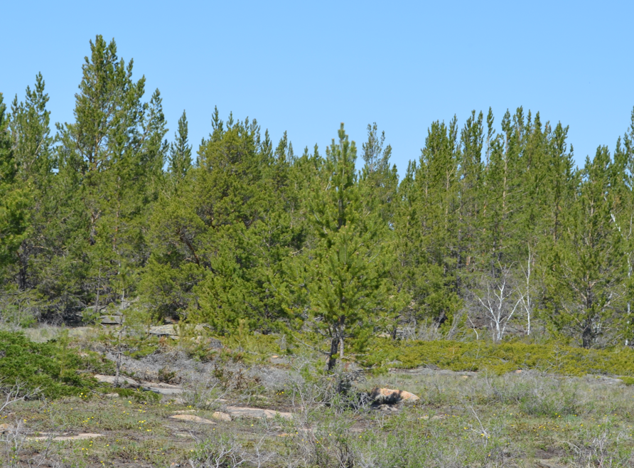

Сурет 7 – Граниттерде өсетін қарағайлы ормандар
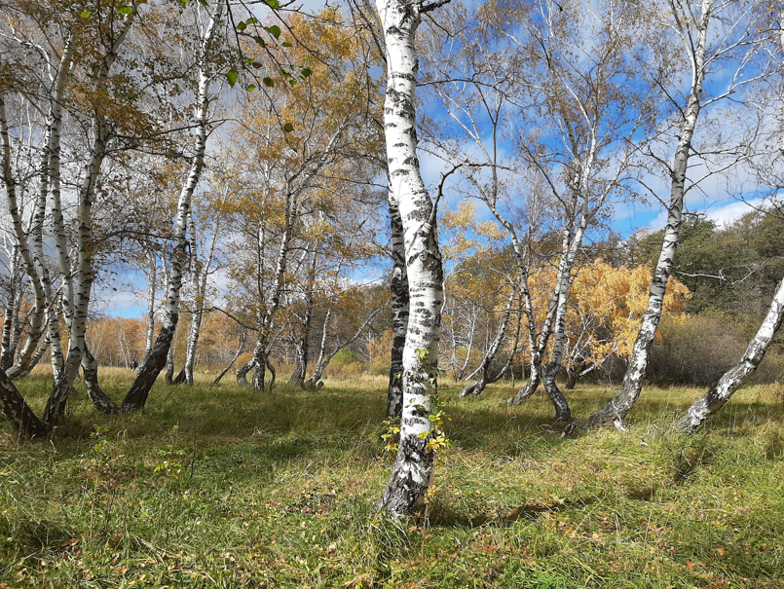

Сурет 8 – Көктеректі қайың ормандары

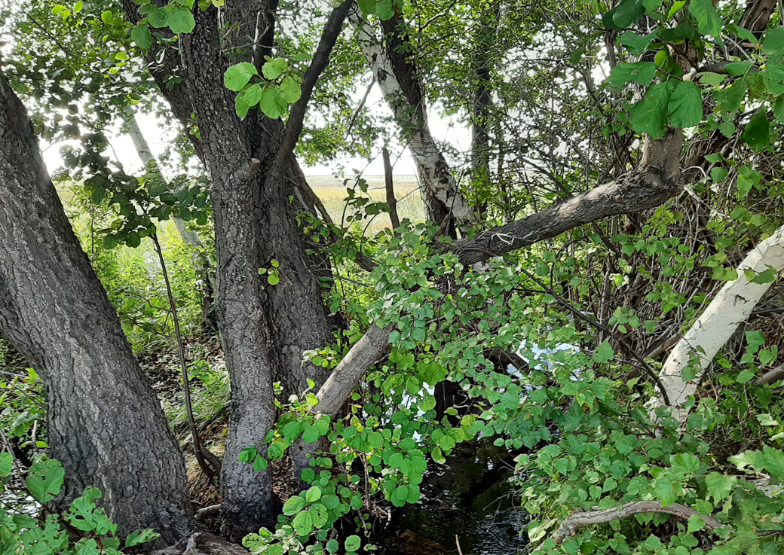

Сурет 9 – Қара қаңдыағаш ормандары

Бұталы өсімдіктер экологиялық тұрғыдан алуан түрлі болып келеді, бұл оларды үш топқа бөлуге мүмкіндік береді: ксерофильді дала бұталарымен (Spiraea crenata, S. hypericifolia, S. trilobata, Caragana frutex, C. balchaschensis, C. bongardiana) қалыптасқан қопалар; орман бұталарының мезофильді түрлерімен (Rosa spinosissima, R. aciculata, Ceracus fructiculosa, Cotoneaster melanocarpa) қалыптасқан қопалар. Salix pentandra, S. caspica, S. bebbiana, S. triandra, S. viminalis түлерінен түзілген талдар қопалары ерекше орын алады. Жалпы қауымдастықтардың ішінде Juniperus sabina петрофитті қопаларын атап кетуге болады.
Қарағанды облысында батпақты өсімдіктер өте сирек кездеседі, тек Қарқаралы қаласының маңында бір сфагнумды батпақ табылды.

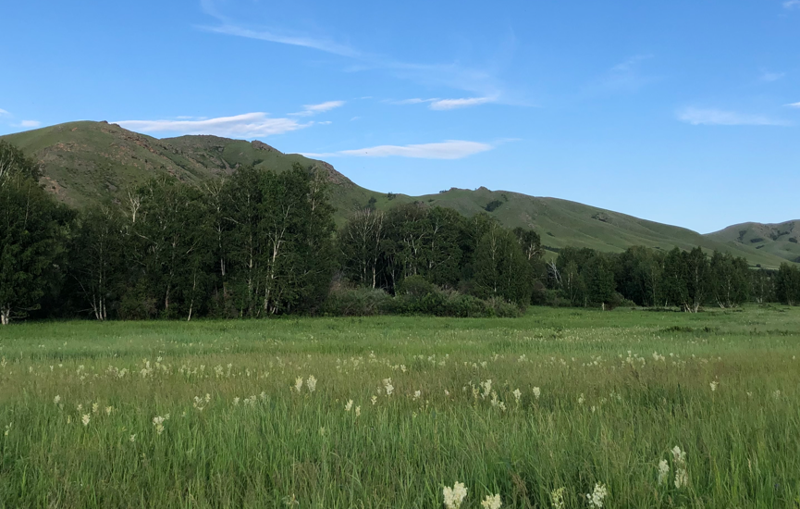

Сурет 10 – Жапырақты ормандардың шетіндегі шалғынды учаскелер

Шалғынды өсімдіктер де (10-сурет) ерекше ылғалданған аумақтарда ғана өседі. Шабындықтарды келесідей бөлуге болады: Agropyron repens, Zernainermis, Agrostis gigantea, Horfeum bogdanii, Puccinellia tenuissima, P. dolicholepis үстемділігі бар нақты шалғындық; Phragmites communis, Scolochloa festucacae, Carex melanostachya, C. acutiformis, C. songorica формациялары бар батпақты; Leymusangustus, Poa angustifolia, Medicago falcata, Calamagrostis epigeios қатысуымен түзілген далалық.

3 ЗЕРТТЕУ МАТЕРИАЛДАРЫ МЕН ӘДІСТЕРІ

3.1 Зерттеу нысаны
Зерттеу нысандары болып Қожакендір (Dipsacaceae) тұқымдасына жататын дәрілік өсімдіктердің 2 түрі есептеледі: Scabiosa ochroleuca L. және Scabiosa isetensis L. (POWO бойынша синонимі – Lomelosia isetensis (L.) Sojak) [13].
S. ochroleuca (11-сурет) биіктігі 30-дан 130 см-ге дейін жететін екі жылдық, сирек жағдайда көпжылдық өсімдік [14, с. 268-272]. Тамыры ұршық тәрізді, сабақтары көбіне жалғыз, кейде тарамды, розеткалы жапырақты. Сабақтарының өзі әрдайым түзу, жалаңаш, жоғарғы бөлігінде және гүлшоғырларында сирек келген қарапайым трихомалармен түктенген; қарапайым немесе ортасынан тармақталған. Ұштарындағы өркендері жалғыз гүлшоғырларлы – көпбасты типті. Жапырақтары екі жақ бетінен де қысқа түкті, тісті немесе лира тәрізді тілімді немесе ланцет тәрізді, -2-5 дана, ең төменгі сабақтық жапырағы – лира тәрізді тілімді немесе ланцет тәрізді; қалған жапырақтары - екі есе дерлік-қауырсынды-қақ айырымды тәрізді.

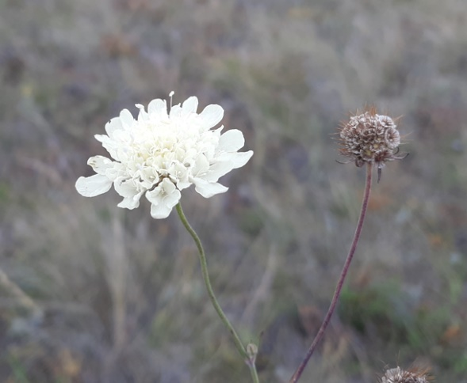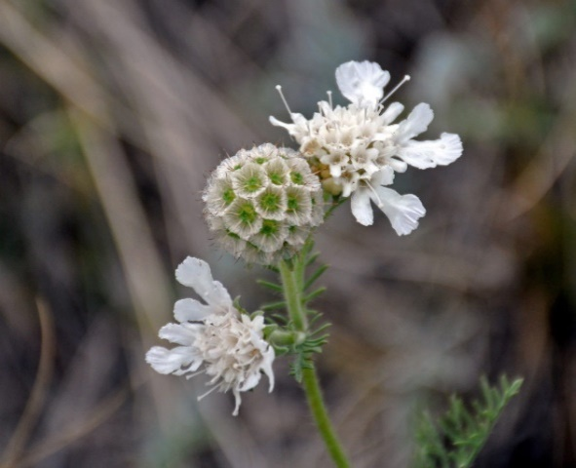

а б

а ‒ S. ochroleuca; б ‒ S. isetensis

Сурет 11 – Гүлдеп тұрған және жеміс беретін өсімдіктің сыртқы түрі

Гүлшоғырлары көп басты, диаметрі 2-3 см, сопақша келген. Орамның жапырақтары ұзынша, үшкір, қысқа түкті, жасыл; олар әдетте гүлдерінен қысқа немесе ұзындығы бойынша оларға тең. Ортаңғы гүлдерінің ұзындығы 5-7 мм, шеттегілері шамамен 2 есе үлкен, сәулелі. Күлтелері – бозғылт сары, сырты түкті. Орамы тар шұңқыр тәрізді, ұзындығы 2,5-4 мм, 8 қырлы, қырларының беті түкті; сауыты түтікшеден 3 есе қысқа, пленкалы, 20-24 талшықты, шеті ирек толқынды. Түктері –тостағанша, тістері ұзындығы 5-8 мм, сауыттың енінен үш есе ұзын. Жемістері түскеннен соң гүлтабаны ұршық тәрізді, шұңқырлы, қысқа түкті. Өсімдік маусым-тамыз айларында гүлдейді, жеміс беру – тамыздан басталады.
S. isetensis көпжылдық шөптесін өсімдік (11б-сурет), биіктігі 20-45 см. Тамыры жуан, ағаштанған. Көпбасты. Сабақтары көп, түзу немесе түбінен өсіп келе жатқан, бұйра қысқа түкті, жоғарғы бөлігі көбірек түктенген және тармақталған. Барлық жапырақтары эллипс тәрізді, қауырсынды-бөлшектенген, ұзындығы 3-10 см және ені 1-1, 5 см болатын түзу немесе ланцетті бөлшекті. Жапырақ тақталары екі жағынан қысыңқы-түкті. Түбір жапырақтарының ұзындығы 5-10 см, сағақтарындағы жапырақтарының ұзындығы 1-ден 2 см-ге дейін. Сабақ жапырақтары қондырмалы, қысқарақ. Жемістерінің бастары шар тәрізді, диаметрі 1,5-2 см. Орамның жапырақтары сопақша-жұмыртқа тәрізді, жоғары жағына қарай тарылған, шеткі гүлдерден 2-3 есе қысқа, тығыз, киіз тәрізді қысқа түкті. Гүлжапырақты қабыршақтары жіңішке ланцетті, тығыз жіңішке түкті, жоғарғы бөлігінде ұштылау, төменгі жағы жіп тәрізді.
Жоғарғы бөлігіндегі орауышы саңылаулы-шұңқырлы, төменгі бөлігінде-шырындылау келген ұшы кеңейген орамалы, қысылыңқыраған-ақ қылшықты, ұзындығы 3-8 мм, пленкалы, ені 2-3 мм жиегі бар. Тостағаншаның диаметрі 5-6 мм, жалаңаш немесе түкті, 5 қылшық тәрізді, кейде боялған бөлшекті, ұзындығы 4-5 мм. Шеткі гүлдерінің ұзындығы 10-15 мм, ортаңғы гүлдерінің ұзындығы 6-8 мм. Гүлдерінің күлтесі сарғыш-ақ, сирек жағдайда ақ-қызғылт, сыртынан түкті; шеткі гүлдерде –қос ерінді де болады. Тұқымша жұмыртқа тәрізді, ұзындығы шамамен 3,5 мм, жалаңаш. Маусым-тамыз айларында гүлдейді, тамыз-қыркүйек айларында жеміс береді.

3.2 Табиғи популяцияларды зерттеу әдістері
Далалық зерттеулер 2019-2023 жылдары Орталық Қазақстан аймағында (Қарағанды және Ұлытау облыстарында) жүргізілді. Ареалдардың картасын құру кезінде жиналған гербарилер деректері талданды (QAR, MW, ALTB, MHA, SVER гербарий қорлары), GBIF, iNaturalist және жеке өзіміздің жинаған өсімдіктер гербарилері пайдаланылды. Карталар QGIS бағдарламасында жасалды [64].
Экспедициялық сапарлар маршруттық-рекогностикалық (желілі барлау) әдіспен орындалды. S. ochroleuca өсімдігінің 8 популяциясының және S. isetensis өсімдігінің 6 популяциясының өсу ерекшеліктері сараланып талданды. Табиғи популяцияларды зерттеу нүктелерінің координаттары 3-кестеде көрсетілген.
Популяцияларды сипаттау кезінде экологиялық-морфологиялық көрсеткіштерді пайдалана отырып, геоботаникалық зерттеудің стандартты әдістері қолданылды [65]. Әр популяцияға ауданы 20х20 м² болатын 5 есептік алаң салынды. Әр алаңда скабиозаның екі түрінің де дараларының саны жас топтары бойынша есепке алынды, толық флористикалық құрамы сипатталды, геодезиялық координаттары атап өтілді [66, 67].
Таксондардың түрлерін анықтау үшін «КСРО флорасы» (1934-1965), «Қазақстан флорасы» (1956-1966), (Орталық Азия өсімдіктерінің анықтауышы» (1968-1994) [68], (Сібір флорасы (1988-2003) [69] және басқа негізді мәліметтер пайдаланылды [70-74]. Түрлерді тексеру iNaturalist, Plantarium, POWO платформасының көмегімен жүзеге асырылды. Таксондардың атаулары С.К. Черепановтың қысқаша мәліметі бойынша берілген [12, р. 3-500].

Кесте 3 Scabiosa ochroleuca және Scabiosa isetensis өсімдіктерімен далалық зерттеулердің координаталары

Популяция нөмірі | Өсіп тұрған жері | Солтүстік ендік |  | Шығыс бойлық | Теңіз дең гейнен биіктігі
Scabiosa ochroleuca
П 1 | Әжібай көлі (МҰТП Бұйратау). Осакаров ауданы, Қарағанды облысы | 5128990 | 73,36391 |  |  | 459
П 2 | Караагаш мекені (МҰТП Бұйратау). Осакаров ауданы, Қарағанды облысы | 51,26204 | 73,34949 |  |  | 477
П 3 | Молодежный кенті маңы шоқылары, Осакаров ауданы, Қарағанды облысы | 50,69564 | 73,62676 |  |  | 219
П 4 | Керней ормандары, Бұқар-Жырау ауданы, Карағанды облысы | 50,12963 | 74,29828 |  |  | 246
П 5 | Спасск шоқылары, Бұқар-Жырау ауданы, Карағанды облысы | 49,37642 | 73,14377 |  |  | 314
П 6 | Қарқаралы таулары, Таулы орманшылық. Қаркаралы ауданы, Қарағанды облысы | 49,46061 | 7538163 |  |  | 815
П 7 | Бектауата таулары, Ақтоғай ауданы, Қарағанды облысы | 47,46957 | 74,85006 |  |  | 420
П 8 | Ұлытау таулары, Ұлытау ауданы, Ұлытау облысы | 48,61734 | 67,00344 |  |  | 511
Scabiosa isetensis
П 1 | Молодежный кенті маңы шоқылары, Осакаров ауданы, Қарағанды облысы | 50,74734 | 73,51205 |  |  | 248
П 2 | Бозайгыр көлі маңы, Осакаров ауданы, Қарағанды облысы | 51,18494 | 73,42796 |  |  | 308
П 3 | Ұлытау тауы, Ұлытау аулынан солтүстік-шығ. қарай 18 ш. Ұлытау ауданы, Ұлытау облысы | 48,71271 | 66,97284 |  |  | 534
П 4 | Ұлытау тауы, Қазақмыс демалыс аймағы маңы шоқылары, Ұлытау ауданы, Ұлытау облысы | 48,60023 | 66,99209 |  |  | 498
П 5 | Бектауата таулары, Ақтоғай ауданы, Қарағанды облысы | 47,46957 | 74,85006 |  |  | 420
П 6 | Ақсу-Аюлы ауылы маңының шоқылары, Шет ауданы, Караганды облысы | 48,78868 | 73,64459 |  |  | 743

Scabiosa isetensis және Scabiosa ochroleuca өсімдіктерінің жекелеген түрлерінің популяцияларда кездесу жиілігін 5 класс бойынша бағаладық: I – 0-20%; II – 21-40%; III – 41-60%; IV – 61-80%; V-81-100% [75].
Өсімдіктердің тіршілік формалары келесі кластарды бөліп көрсете отырып Г. Серебряков жүйесі бойынша бағаланды [76]: ағаштар, бұталар, жартылай бұталар, жартылай бұташықтар, шөптесін көпжылдықтар, жас (бір және екі жылдық түрлер). Өсімдіктердің экологиялық топтары ылғалдану жағдайларына (гигрофиттер, мезофиттер, мезоксерофиттер, ксеромезофиттер, ксерофиттер), топырақтың құнарлылығына, гумустың құрамына, жарыққа және температуралық жағдайларға байланысты ерекшеленеді [77]. Барлық санаттар шартты түрде 1-ден 10-ға дейін реттелді.
Морфологиялық көрсеткіштерді сипаттау кезінде генеративті даралардың биіктігі, 1 дарадағы өркендер саны және гүл шоғырының диаметрі белгіленді, өлшеулер 10 генеративті данада жүргізілді.

3.3 Ресурстық зерттеулер
Жер үсті мүшелерінің қорларын бағалау А.И. Шретер, И.Л. Крылова және И.Л. Борисова әдістемелері бойынша бағаланды [78].
Анықталған өсімдік популяцияларында алаңқайлардың шекаралары белгіленді, аймақ геометриялық фигурамен теңестірілді. Қадам есептегіштің көмегімен екі жақтың ұзындығын өлшеді, солардың негізінде аудан есептелді. Алаңқайларда 10-нан 15 метрге дейін (1 м²) аудандар салынды, оларда бозсары мен генеративті күйдегі Исет қотыроттарының саны ескерілді. Өнімділікті анықтау үшін басқа жас ерекшеліктері бойынша жағдайлары ескерілмеді. Нәтижесінде әр зерттеу орны (нүкте) үшін даралардың 1 м²-қа деген орташа саны есептелді.
Тексерілген әрбір зерттеу орны (нүктесінде) бір уақытта 30 дара таңдалып, олар кесіліп, кептіріліп, өлшенді. Өлшеу қорытындысы бойынша 1-ші тауар данасының (дәрілік өсімдік шикізатын дайындауға жарамды) орташа салмағы анықталды.
Жер үсті мүшелерінің өнімділігі 1 гектарға қайта есептелген 1 тауарлық дананың орташа салмағына (кептірілген-құрғақ салмаққа) 1 м² жеке даралардың орташа санының өнімі ретінде есептелді.
Ауданға шаққандағы өнімділік шикізаттың пайдалану қорын есептеп шығаруға мүмкіндік берді, осыдан пайдалану қорын 60% деңгейінде ықтимал жинау көлемі есептелді [79].
Барлық популяциялар бойынша мәліметтер жинақталды, бұл қотыроттың екі түрі үшін де жиынтық аймағын, пайдалану қорын және шикізатты жинау көлемін анықтауға мүмкіндік берді.

3.4 Өсімдік онтогенезін зерттеу
Онтогенезді сипаттау кезінде А.А. Урановтың әдістемесі қолданылды [80], популяция типі Т.А. Работнов [81] бойынша анықталды. Осы тұста келесідей жас кезеңдері мен жағдайлары ескерілді:
‒ латентті (жасырын) кезең (тұқымдар);
‒ виргинильді (тұқымнан өнгеннен көбейгенге дейінгі) кезең, мына күйлерде берілген: ювенилді (жас, көбею мүшелері қалыптасқанға дейінгі) өсімдіктер (j), имматурлы (жастан үлкеюге өтпелі кезең) (im), үлкейген вегетативті (v);
‒ генеративті кезең, жас генеративті (g1), орта жастағы генеративті (g2) және қартайған генеративті (g3) өсімдіктермен ұсынылған;
‒ сенильді кезең (өліп бара жатқан даралар).
Табиғи популяцияларда екі түр үшін де жас өскіндер (көшеттер) анықталған жоқ [82]. Олар интродукциялық өсімдіктер арқылы сипатталған.

3.5 Тұқымдардың өнгіштігі мен өну қарқындылығын бағалау
Табиғи популяциялардан Scabiosa ochroleuca және Scabiosa isetensis өсімдіктерінің тұқымдық материалы жиналды (4-кесте).
1000 данаға қайта есептегенде тұқым үлгілері үшін мөлшері (ұзындығы мен ені) және салмағы талданды. Тұқымдар кептіріліп, қағаз қалталарға салынып, тоңазытқышта сақталды. Тұқым морфологиясы зертханалық жағдайда MБС-1 бинокулярлық микроскопында 40-80 есе үлкейту арқылы зерттелді, фотосуреттер levenhuk макроскобында орындалды. Тұқым үлгілерінің салмағы 1000 данаға қайта есептеліп, Shimadzu AY220 аналитикалық таразысында 50 данадан 5 рет қайталап өлшеу арқылы бағаланды. Ылғалдылық OHAUS MB23 ылғал өлшегішінде талданды.

Кесте 4 – Орталық Қазақстан аймағындағы Scabiosa ochroleuca және Scabiosa isetensis тұқымдарын жинау орындары

Сынама алынған орын | Дата | GPS-координаттары
Қарқаралы таулары, Қарқаралы ауданы, Қарағанды облысы | 28.08.2019 | N 49,23693  E 75,52069  Теңіз деңгейінен 465 метр
Қарағайлы кенті маңы, Қарқаралы ауданы, Қарағанды облысы | 23.08.2019 | N 49,34216  E 75,72359  Теңіз деңгейінен 318 метр
МҰТП «Бұйратау», Осакаровка ауданы, Қарағанды облысы | 11.09.2020 | N 51,12578  E 73,60034  Теңіз деңгейінен 408 метр
Қарқаралы таулары, Қарқаралы ауданы, Қарағанды облысы | 19.08.2021 | N 49,49208  E 75,39300  Теңіз деңгейінен 511 метр

Тұқым үлгілері «Академик Е.А. Бөкетов атындағы Қарағанды университеті» КЕАҚ факультетаралық зертхананың базасында Шоттки катодымен Tescan MIRA -3 сканерлеуші электрондық микроскобында (СЭМ-микроскопия) зерттелді. СЭМ алдында тұқымдық материал 2,5-3% ылғалдылыққа дейін кептіріліп, түсірілім алдында беті алтынмен шашыратылды. Сканерлеу 3В үдеткіш кернеуде жүзеге асырылды. Қолданылған детектор – екінші электронды детектор (SE detector). Түсірілім бірдей көру өрістерінде, әр түрлі үлкейту кезінде: 73х-тен 5,05 kx-ке дейін жүргізілді.
Тұқымдық материал бетінің ультрақұрылымының сипаттамасы E. Cervantes et al. (2016), D.G. Gabr (2018), J.-H.Song et al. (2018), N.D. Hallam (1970), S. Ray et al. (2014), Z. Lubna et al. (2019), M. Bona (2020) ұсыныстарына сәйкес орындалды [83-89].
Тұқымдардың өнуін бағалау үшін олар ылғалдандырылған 2 қабатты сүзгі қағазында үш рет 50 данадан алынып, климакамерадағы Петри табақтарында +24 температурада өсірілді. Эксперименттер үшін тұқымдар арнайы таңдалып алынған жоқ, олардың тек зақымдалған, түсі өзгерген немесе бос тұқымдар алынып тасталды. Тұқымның өнгіштігін және өну қарқындылығын бағалау (7 тәулікке) әдістемелік нұсқауларға сәйкес жүргізілді [90, 91].
Өну көрсеткіштерінің жинау орнына байланыстылығы зерттеді; тұқымның көлемі мен салмағы; жарық және қараңғыда өну; сақтау мерзімі.
Сұйық азотта ұзақ мерзімді сақтау жүйесін жасау үшін криоконсервация шарттарын оңтайландыру бойынша тәжірибелер жүргізілді. Тұқымдық материалы сұйық азотқа Дюар СДС 20 КриоМаш ыдыстарына орналастырылды [96, 97]. Олар мұздатудың келесі нұсқалары арқылы сыналды:
1) ыдыстың екі түрі (Falcon пластикалық криопробиркалары; zip-lock фольга пакеттері);
2) жібітудің екі түрі (жылдам жібіту +45ºС температурада су моншасында, баяу жібіту бөлме температурасында +22⁰ С;
3) криопротекторларды қолдану (этиленгликоль, пропиленгликоль, әр түрлі концентрациядағы ДМСО және PVS2). Sigma-Aldrich компаниясы шығарған реактивтер пайдаланылды.
Зерттеу нәтижелеріне сәйкес Scabiosa ochroleuca және Scabiosa isetensis өсімдіктерінің тұқымдық материалдарын криоконсервациялау бойынша ұсыныстар әзірленді [98].

3.6 Биологиялық белсенді заттардың жианқталуын анықтау
Экстрактивті заттардың мөлшерін анықтау үшін шамамен 10 г (дәлдік өлшеммен) ұсақталған шикізатты, сыйымдылығы 200-250 мл конустық колбаға орналастырып, 50 мл еріткішті қосып (этил спирті 50%) колбаны тығынмен жауып, өлшеп (±0,01 г қателікпен) 1 сағатқа қалдырады. Содан кейін колбаны кері тоңазытқышқа жалғап, 2 сағат бойы баяу қайнатады. Салқындағаннан кейін массасы бар колбаны қайтадан сол тығынмен жауып, өлшеп және сол массадағы жоғалған бөлігін еріткішпен толықтырады. Колбадағы массаны мұқият шайқап және құрғақ қағаз сүзгі арқылы сыйымдылығы 150-200 мл құрғақ колбаға сүзіп алады. 25 мл фильтратты тұрақты массаға дейін (100-105)°С температурада алдын ала кептіріп және диаметрі 7-9 см болатын дәл өлшенген фарфор шыныаяққа ауыстырып, су моншасындада құрғақ болғанша буландырады. Қалдығы бар ыдыс (100-105)°С температурада тұрақты массаға дейін кептіріледі, содан кейін 30 минут бойы сусыз кальций хлориді бар эксикаторда салқындатылады және дереу өлшенеді. Екі параллельді зерттеу жүргізіледі.
Экстрактивті заттардың құрамы құрғақ шикізатқа шаққандағы мөлшері пайызбен келесі (1) формула бойынша есептеледі:

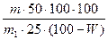 = 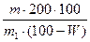 (1)

мұнда m – граммдағы құрғақ қалдықтың массасы;
m – шикізаттың грамммен есептелген массасы;
W – шикізатты кептіру кезінде массаның жоғалу пайызы
Екі параллельді зерттеудің нәтижелерінің арифметикалық орташа мәні тәжірибенің соңғы нәтижесі ретінде қабылданады [99].

3.7 Деректерді статистикалық өңдеу
Алынған деректерді талдау R ортасында жүргізілді [100]. Әр аймақ үшін түрлер байлығы (альфа саналуандылығы) есептелді. Биологиялық саналуандылықты сипаттау үшін Мэггаран жұмысында ұсынылған төмендегі индекстер есептелді [77, с. 3-180].
Биоалуантүрлілік Шеннон (H) индекстері мен Пиелу туралануы (E) негізінде бағаланды, Біркелкілік индексі (басымдылық шаралары) ретінде Симпсон индексі (D) пайдаланылды. Шеннон индексінің мәндері әдетте 1.5-тен 4.5-ке дейінгі аралықта орналасады, мән неғұрлым жоғары болса, көптүрлілік соғұрлым жоғары болады. Пиелу бойынша туралау индексі 0-ден 1-ге дейінгі аралықта болды. Егер индекстің мәні 1-ге тең болса, онда үлгідегі барлық түрлердің (сынақ алаңында) молдығы бірдей болады.
Симпсон индексі – бұл басымдылық өлшемі, ол үлгідегі түрлердің молдығына сезімтал, ал түр байлығына тәуелділігі төмен. Бұл жұмыста индекс 1-D түрінде есептелді, онда индекс мәні өскен сайын саналуандылық артады. Есептеулер үшін vegan пакетінің diversity функциясы пайдаланылды [101].
Жаккардың флористикалық ұқсастық коэффициенті негізінде бірлестіктердің Бета-әртүрлілік индексі талданды.
Сынақ алаңдарын жіктеу ординациялық және кластерлік талдау нәтижелері негізінде әр түр үшін жеке-жеке жүргізілді. Ординациялық талдау vegan пакетінің metaMDS функциясында іске асырылған алгоритм бойынша метрикалық емес көпөлшемді масштабтау әдісімен молшылықты ескере отырып жүргізілді. Кластерлік талдау Жаккардың қашықтық өлшемін қолдана отырып, Варда әдісі бойынша жүргізілді.
Содан кейін әрқайсысы үшін жұмыста ұсынылған әдіс бойынша индикаторлық түрлер анықталды [102]. Бұл тәсілде индикаторлық мәндер әртүрлі топтардағы түрлердің пайда болуы негізінде есептеледі. Максималды индикаторлық мән, егер түр тек сынақ алаңының бір тобында кездессе және ол осы топ ішіндегі барлық сынақ алаңдарында болған кезде болады. Индикаторлық мәннің статистикалық маңыздылығы рандомизациялық процедуралардың көмегімен бағаланады. Есептеу үшін indicspecies пакетіндегі multipatt функциясы пайдаланылды.
Scabiosa spp популяциясының жас құрылымы көмекші кестелермен және хи-квадрат критерийі арқылы талданды. Популяциялардың онтогенетикалық құрылымы мен (1) сынақ алаңы және (2) кластерлік талдау нәтижесінде анықталған өсімдіктер тобына жататындығы арасындағы байланыстың маңыздылығы бағаланды. Scabiosa spp популяцияларындағы даралар саны (түрлері бойынша) өсімдіктердің әртүрлі топтарында салыстырылды. Топтардың санына байланысты айырмашылықтардың статистикалық маңыздылығын бағалауға тәуелсіз үлгілер үшін бір факторлы дисперсиялық талдау немесе Стъюдент критерийі қолданылды.

4 ЗЕРТТЕУ НӘТИЖЕЛЕРІ ЖӘНЕ ОЛАРДЫ ТАЛДАУ

4.1 Орталық Қазақстан жағдайында Scabiosa ochroleuca L. табиғи популяциялары: таралуы, экологиялық және фитоценотикалық ерекшеліктері
Өсімдіктердің кез келген топтарының табиғи популяцияларының экологиялық-ботаникалық және экологиялық ерекшеліктерін зерттеу, биологиялық әртүрлілікті сақтау [103] және ұтымды пайдалану (2030 жылға дейін Қазақстанның биологиялық әртүрлілігін сақтау және орнықты пайдалану бойынша тұжырымдама) стратегиясының басымдықтарымен анықталады [104].
In situ жағдайында сақтау биоценоздар мен табиғи мекен орындарын сақтауды, өсімдіктер мен жануарлар түрлерінің табиғи популяцияларын табиғи ортада сақтауды және қалпына келтіруді қамтиды.
Биоәртүрлілік тұжырымдамасы биологиялық әртүрлілікті сақтаудан басқа, өзінің екінші мақсаты негізінде «ұзақ мерзімді перспективада биоәртүрлілікті ұтымды және сарқылмайтындай етіп пайдалануды және қазіргі ұрпақ пен болашақ ұрпақтың экономикалық, эстетикалық және басқа қажеттіліктерін қанағаттандыруды қамтамасыз ететін биологиялық ресурстарды тұрақты пайдалану», табиғи жағдайда шаруашылық маңызы бар түрлерін зерттеу бағытында оларды практикалық тұрғыда қолдана отырып бір мезгілде сақтау жайлы зерттеулері қажет.
Бұл, әсіресе қазіргі кезде емдік заттар ретінде қолданылатын дәрілік өсімдіктерге қатысты болып табылады [105, 106]. Қазіргі уақытта көпшілік дәрілік өсімдіктердің табиғи популяциялары антропогендік әсерге ұшырауда, оларды емдік мақсатта бақылаусыз жинау жұмыстары дәрілік өсімдіктердің азаюына және жойылып кету қаупін тудыруда [107-110]. Сондықтан табиғи жағдайдағы популяцияларды іргелі және қолданбады аспектілерде зерттеу өте маңызды мәнге ие.
Орталық Қазақстанда S. ochroleuca Қарқаралы, Бұйратау, Кент, Ортау, Қызылтау, Қу, Ұлытау және Бектауата таулары, Спасск тауларының аумақтарын, Сарысу, Нұра, Шерубай-Нұр өзендерінің аңғарларын, Керней ормандарын және т.б. қамтып өте кең аумақта таралған (Қосымша В) [111]. Бозсары өсімдігінің негізі мекендейтін жерлері: далалық шалғындық жерлер, тікенді ормандардың шет жағы, өзен аңғарлары, бұлақтар маңы және жол бойы.
Далалық зерттеу жұмыстары Қарағанды және Ұлытау облыстарында өсетін S.ochroleuca өсімдігінің шикізатын және оны сақтау үшін генетикалық материалды таңдауға перспективті 8 ценопопуляцияларды (12-сурет) анықтауға мүмкіндік берді: П1 – Әжібай көлі (МҰТП Бұйратау), П2 – Қараағаш тоғайы (МҰТП «Бұйратау»), П3 – Молодежный кенті маңындағы шоқылар, П4 – Керней ормандары, П5 – Спасск шоқылары, П6 – Қарқаралы таулары, Таулы орман шаруашылығы, П7 – Бектауата таулары, П8 – Ұлытау таулары.
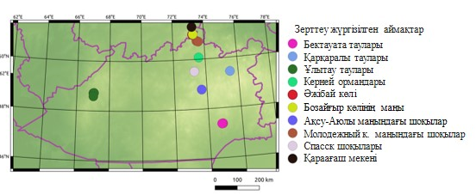

Сурет 12 ‒ Scabiosa isetensis және Scabiosa ochroleuca өсімдіктерінің талдауға алынған Орталық Қазақстан аумағындағы ценопопуляциялары

1-популяция Әжібай өзенінің маңы («Бұйратау» мемлекеттік ұлттық табиғи паркі) жанындағы шоқылар етегінде және граниттері таяз орналасқан шоқыаралық ойпаттарда кездеседі (13-сурет). Еңістің тіктігі шамамен 10% құрайды. Популяцияның жалпы проективті жабыны 85–90 % бағаланады. Бұл қауымдастықтың доминанты- Sanguisorba officinalis L., содоминант – Glycyrrhiza uralensis Fisch. Қауымдастықтың құрамында Eryngium planum L., Ferula tatarica Fisch. ex Spreng, Achillea millefolium L., Achillea nobilis L., Artemisia austriaca Jacq., Artemisia sericea Web., Galatella tatarica (Less.) Novopokr., Inula capica Blum ex Ledeb., Nonea pulla DC., Saussurea amara (L.) DC., Scabiosa ochroleuca L., Caragana frutex (L.) C. Koch., Geranium collinum Stephan ex Willd. және басқалары бар.

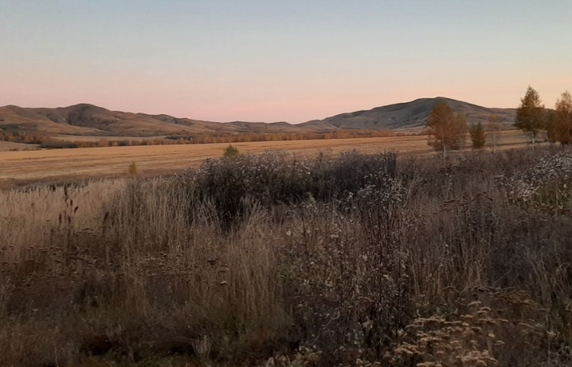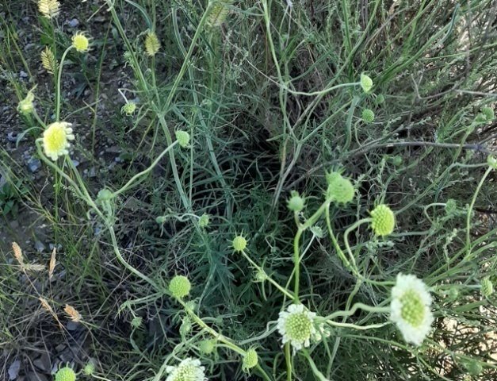
а ә

Сурет 13 ‒ Әжібай өзенінің маңының ландшафтарының сыртқы көрінісі (а) және Scabiosa ochroleuca (ә) өсімдігі

Топырақ жамылғысы нашар дамыған, 8–12 см шамасындағы далалық, ашық-қоңыр, аздап сортаң топырақты. Өсімдік жамылғысы 3 яруста байқалды: жоғары бұталы (80–100 см биіктікте, Spiraea hypericifolia L., Caragana frutex (L.) C. Koch., Cotoneaster melanocarpus Fisch. ex Blytt), жоғары ярус (50–80 см биіктікте, бұл ярусты Rumex confertus Willd., Filipendula ulmaria (L.) Maxim., Ferula songarica Pall. ex Spreng., Asparagus officinalis L., Echinops ruthenicus M. Bieb., Centaurea scabiosa L. және басқалар құрайды) төмен шөптесіндер ярусы (45 см биіктікке дейінгі өсімдіктер, Eryngium planum L., Achillea nobilis L., Galatella tatarica (Less.) Novopokr., Filipendula vulgaris Moench, Galium verum L., Euphrasia pectinatа Ten. сияқты өсімдіктер түрінен құралды). Бұл зерттелген аумақ антропогендік әсерге ұшырамаған, сондықтан өсімдік жамылғысы деградацияға байқалмайды.
2-популяция Қараағаш шатқалында орналасқан («Бұйратау» мемлекеттік ұлттық табиғи паркі). Бұл популяция мекені жерасты сулары таяз, қайыңды-қандыағашты ормандар шетіндегі далалы шалғындық жерлерде орналасқан (14-сурет). Топырағы қоңыр, қышқыл, тастақты. Аумағы - солтүстік-батысқа аздап еңістеу келген жазық. Популяцияның жалпы проективті жабыны -100%.

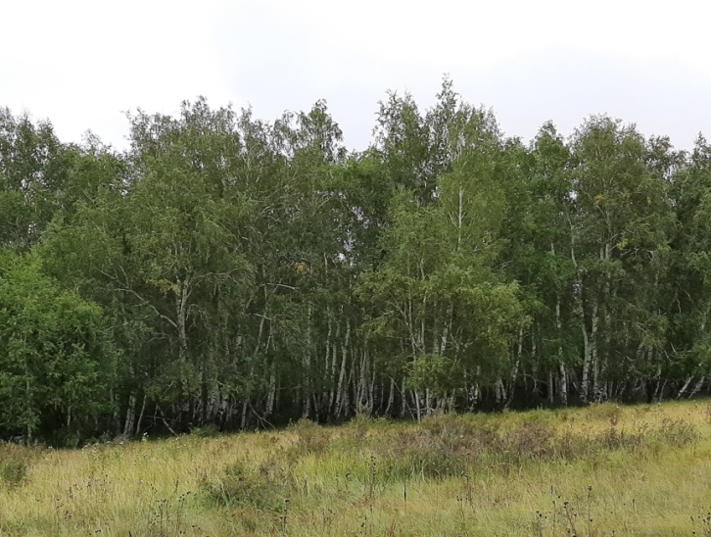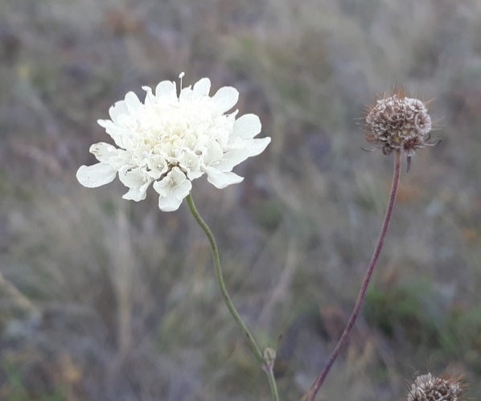
а ә

Сурет 14 ‒ Қараағаш тоғайы және (а) Scabiosa ochroleuca өсімдігінің гүлдеу кезеңі (ә)

Қауымдастықтың доминанты - Ligularia thyrsoidea (Ledeb.) DC., содоминанты Medicago falcata L. и Chamaenerion angustifolium (L.) Scop. Алдыңғы қауымдастықтағыдай бұл қауымдастықта да 3 ярус байқалды: бірінші ярусты (биіктігі 2–5 м) Alnus glutinosa (L.) Gaertn., Betula pendula Roth. ағаштары құрайды; екіншісі - бұталы (100 см биіктікке дейін), бұл ярусты Spiraea hypericifolia L., Caragana frutex (L.) C. Koch., Cotoneaster melanocarpus Fisch. ex Blytt өсімдіктері құрайды; үшінші ярусты: шөптесін өсімдіктер оны биік шөптесін өсімдіктер (биіктігі 60–80 см) – Asparagus officinalis L., Rumex confertus Willd., Cirsium setosum (Willd.) Bess., Ligularia thyrsoidea (Ledeb.) DC. және аласа шөптесін өсімдіктер (50 см-ге дейін) - Berteroa incana (L.) DC., Scabiosa ochroleuca L., Glycyrrhiza uralensis Fisch., Hulthemiapersica(Michx. exJuss.) Bornm., Fragaria viridis (Duch.) Weston, Oxytropis pilosa (L.) DC., Geranium collinum Stephan ex Willd. және басқалары құрайды. Популяцияға туристік іс-әрекеттер айтарлықтай белсенді әсер етеді – тоғай бойымен Ақдің бөлімшесінің туристтік маршруттарының бірі өтеді, ал бұл өсімдік жамылғысының шамамен 5-10%-нің бұзылуына әкеледі.
3-популяция Молодежный кентінің маңындағы ұсақ шоқыларда өседі (15-сурет). Бұл мекен бұталы тоғайлармен шектесетін далалық шалғындықта орналасқан. Топырағы ақшыл қоңыр, тасты болып келеді. Аумақ негізінен 50-ден 120 м-ге дейін еңістеу келген, ұсақ шоқылы. Популяцияның жалпы проективті жабыны 95-100%-ға бағаланған. Бұл қауымдастықтың доминанты Scabiosa ochroleuca L., содоминанттары – Filipendula vulgaris Moench және Sanguisorba officinalis L. Бұл қауымдастықтада 3 ярус анық байқалды: жоғарғы ярус - бұталы (биіктігі 80–110 см), оны Spiraea hypericifolia L. түзеді, одан кейін биік шөпті өсімдіктер белдеуі (биіктігі 50–80 см: Ferula tatarica Fisch. ex Spreng, Serratula coronate L., Euphorbia rapulum Kar. et Kir., Chamaenerion angustifolium (L.) Scop., Calamagrostis epigieos (L.) Roth) және аласа шөптер белдеуі (биіктігі 45 см-ге дейін: Eryngium planum L., Achillea nobilis L., Artemisia pontica L., Inula capsica F.K. Blum ex Ledeb, Glycyrrhiza uralensis Fisch., Phlomoides tuberose (L.) Moench, Melica nutans L. өсімдіктері). Бұл популяция аумағы мал жайылымына пайдаланылады, сондықтан өсімдік жамылғысының бүлінуі 10-15%.

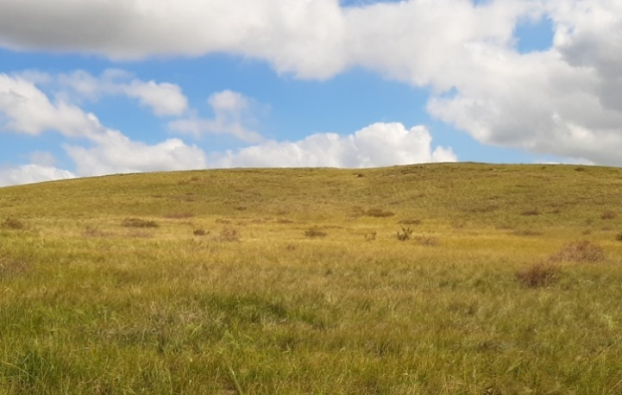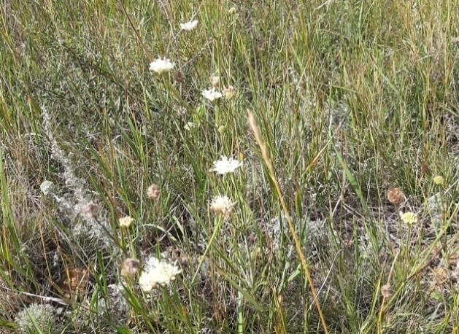
а ә

Сурет 15 – Молодежный кенті маңайындағы далалық аймақ (а) және Scabiosa ochroleuca өсімдігінің гүлдеу кезеңі (ә)

4-популяция Керней ормандары аумағында өседі, бұл аумақ жапырақты ормандардың алаңқайымен шектелген (16-сурет). Топырағы қоңыр, кей жерлерде ұсақ тасты. Аймақ жазықты, микрорельефі дамыған. Жалпы проективті жабыны 100%-ды құрайды. Популяцияда доминанты - Inula aspera Poir., содоминанттары – Glycyrrhiza uralensis Fisch. и Achillea millefolium L.
Бұл популяцияның өсімдік жамылғысы 3 яруспен сипатталады. Жоғарғы – бұталы ярус, ол 100 см биіктіктегі Rosa pimpinellifolia L. және Spiraea hypericifolia L. өсімдіктерінен тұрады. Келесі – биік шөптер ярусы (биіктігі 50–70 см), бұл ярус Filipendula ulmaria (L.) Maxim., Ferula songarica Pall. ex Spreng., Sanguisorba officinalis L., Echinops sphaerocephalus L., Tanacetum vulgare L., Asparagus officinalis L., Rumex confertus Willd. және басқа өсімдіктермен сипатталады. Аласа шөптер ярусын биіктігі 40 см-ге дейінгі Allium strictum Schrad., Cichorium intybus L., Hieracium umbellatum L., Inula capsica F.K. Blum ex Ledeb, Dianthus acicularis Fisch. ex Ledeb сияқты өсімдік түрлері құрайды. Бұл популяция үшін антопогендік қысым жасалмаған және өсімдік жамылғысы бүлінбеген.

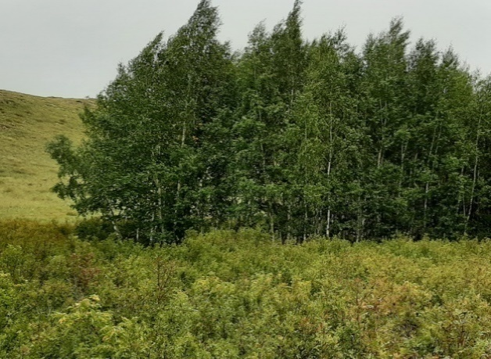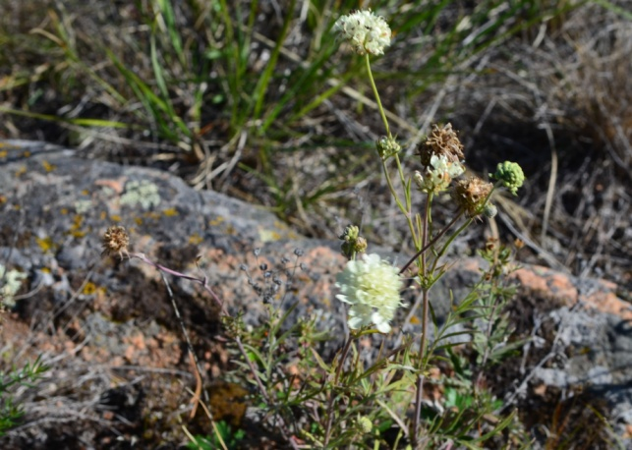
а ә

Сурет 16 ‒ Керней ормандарындағы қайың тоғайының сыртқы көрінісі (а) және и Scabiosa ochroleuca өсімдігінің гүлдеу кезеңі (ә)

5-популяция Спасск шоқылары аумағында сипатталған, далалық шалғындық қауымдастық құрамды бұл популяция шоқылар етегінде және төмен беткейлерде орналасқан (17-сурет). Топырағы: қара топырақты, ұсақ қиыршық тасты. Бұл аймақ жауын-шашындар, бұлақтар және төменге жиналған қар үйінділері есебінен сумен жақсы қамтамасыз етілген.

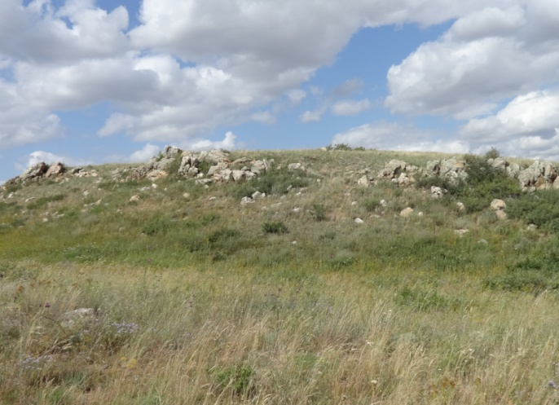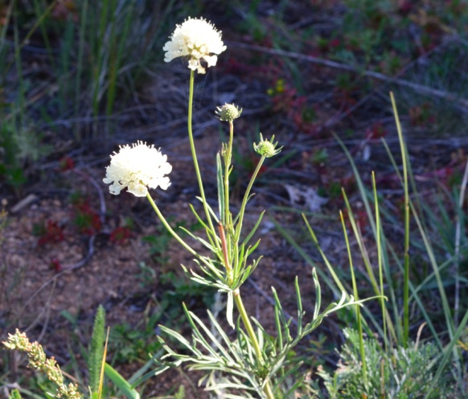
а ә

Сурет 17 ‒ Спасск шоқыларының далалық аумағы (а) және гүлдеу кезеңіндегі Scabiosa ochroleuca (ә)

Жалпы проективті жабыны 100% құрайды. Қауымдастықтың доминанты - Serratula coronatа L., содоминанты – Scabiosaochroleuca L. өсімдіктері болып табылады. Бұл популяцияда 3 ярусты байқауға болады: жоғарғысы -бұталы ярус, өсімдіктердің биіктігі 50–80 см болып келетін Caragana frutex (L.) C. Koch., Spiraea hypericifolia L. өсімдіктері құрайды. Биік шөптер ярусы өсімдіктерінің биіктігі 40–70 см, ярусты Filipendula ulmaria (L.) Maxim., Sanguisorba officinalis L., Serratula coronatа L., Centaurea scabiosa L. өсімдіктері құрайды, аласа шөптер ярусын 30 см-ге дейінгі биіктіктегі Ferula tatarica Fisch. ex Spreng, Achillea nobilis L., Galatella angustissima (Tausch) Novopokr., Inula capsica F.K. Blum ex Ledeb, Onosma simplisissima L., Geranium collinum Stephan ex Willd өсімдіктері құрайды. Аумақ мал жайылымы және шабындық үшін пайдаланылады, сондықтан бұл жағдай өсімдік жамылғысының 15% бүлінуіне әкеліп соғады.
6-популяция Қарқаралы тауларындағы тау орман шаруашылығының қылқан жапырақты және аралас ормандарының жиегіндегі аумақты қамтиды. (18-сурет). Топырағы ақшыл қоңыр, құмды-сазды. Су режімі жауын-шашынмен және табиғи ағынмен қамтамасыз етіледі. Жалпы проекциялық жабын ауданы 75-80%-ды құрайды. Доминанттары Scabiosa ochroleuca L., содоминанты – Sanguisorba officinalis L. Сондай-ақ бұл популяцияда алдыңғы қаауымдастықтар сияқты 3 ярус анық байқалды: бұталардан тұратын бірінші ярусты биіктігі 80 см-ге дейінгі Spiraea hypericifolia L. өсімдігі түзеді, шөптесін өсімдіктер ярусын 30–60 см биіктіктегі Ferula songarica Pall. ex Spreng., Asparagus officinalis L., Astragalus аlopecurus Pall., Centaurea scabiosa L., Sanguisorba officinalis L., Filipendula ulmaria (L.) Maxim. өсімдіктері түзеді, төменгі шөптесінді ярусты биіктігі 30 см-ге дейінгі Fragaria viridis (Duch.) Weston, Artemisia sericea Web., Geranium collinum Stephan ex Willd., Dracocephalum nutans L., Veronica incana L. және басқа өсімдіктер түзеді. Аумағы шаруашылық мақсатта пайдаланылмайды, сондықтан өсімдік жамылғысы бүлінбеген, өзгерістерге ұшырамаған.

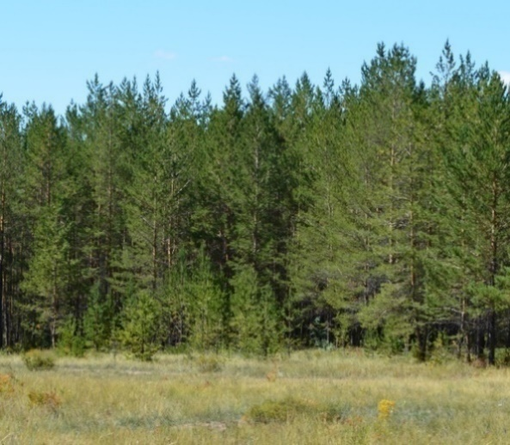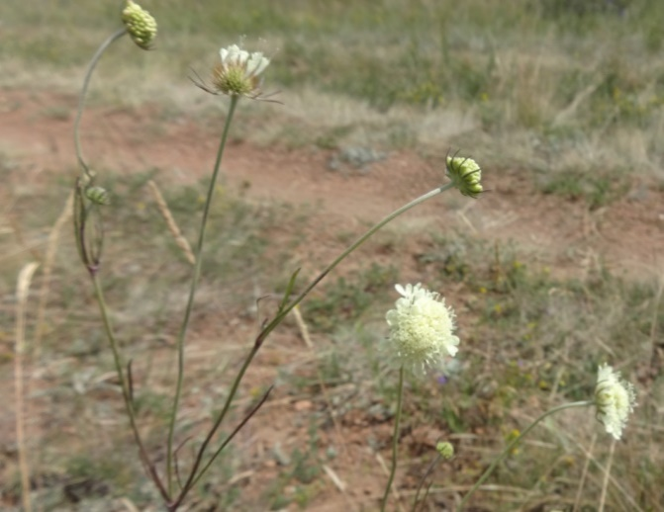
а ә

Сурет 18 – Орман жиегінің сыртқы көрінісі (а) және Scabiosa ochroleuca (ә) өсімдігінің гүлдеу кезеңі

7-популяция тақтатастар сілемдерінің етегінде және солтүстік беткейлерде орналасқан Бектауата тауларында кездеседі. Су режімі жауын-шашын мен табиғи ағын сулардың есебінен қалыптасады. Жалпы проективтік жабыны 60-65%-ке бағаланады. Бұл қауымдастықта Sanguisorba officinalis L. -доминант, Scabiosa ochroleuca L. - содоминант. Өсімдік жамылғысының 4 ярусы байқалады: жоғарғы ағаш ярусын 8–12 м-ге дейінгі биіктіктегі Betula pendula Roth. өсімдігі құрайды; екінші бұталы ярусты биіктігі 80-300 см – Lonicera tatarica L., Caragana frutex (L.) C. Koch., Spiraea hypericifolia L. өсімдіктері; үшінші ярус - биік шөптер ярусы, оны 100 см-ге биіктіктегі – Calamagrostis epigeios (L.) Roth, Onobrychis arenaria (Kit) DC., Ferula songarica Pall. ex Spreng., Tanacetum vulgare L., Scabiosa ochroleuca L. өсімдіктері құрайды; аласа шөптер ярусын биіктігі 40 – 50 см-ге дейінгі – Jurinea multifora (L.) B. Fedtsch., Veronica incana L., Nonea pula DC., Berteroa incana (L.) DC., Dianthus leptopetalus Willd. өсімдіктері құрайды. Бұл популяция аумағы мал жаюға пайдаланылады және туристік мақсатта белсенді түрде пайдаланылады. Өсімдіктердің бүлінуі шамамен 20-25% құрайды.
8-популяция Ұлытау тауларында шоқыаралық ойпаңдардағы шалғындық қауымдастықтардан тұрады (19-сурет). Топырақтары ашық-қоңыр, ұсақ қиыршық тасты. Су режимі жауын-шашынмен және ерігеннен қардан жиналған сулармен қамтамасыз етіледі. Аумақ ұсақ шоқылы, шоқы биіктігінің айырмашылығы 20–50 м, микрорельефі жақсы дамыған. Далалық шалғындық жерлер қалыптасады. Жалпы проективті жабыны 70-75%-ды құрайды.

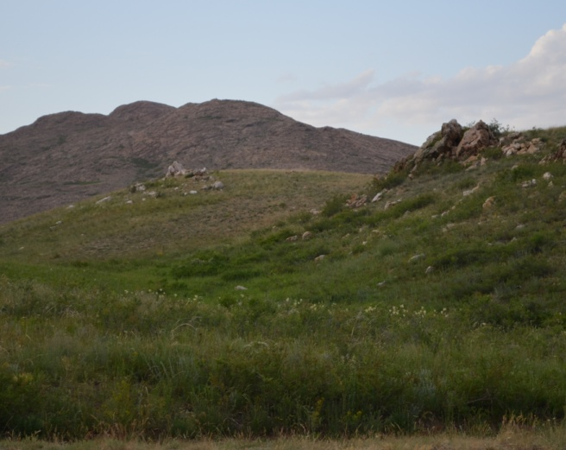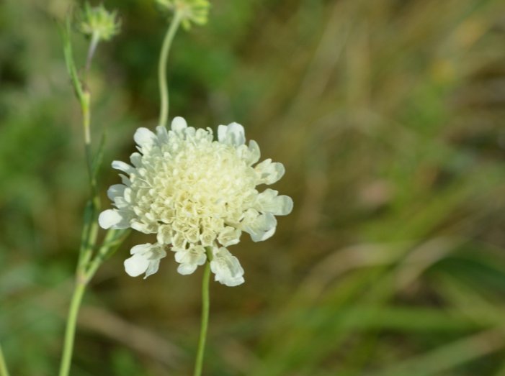
а ә

Сурет 19 ‒ Ұлытау таулары етегіндегі жазықтарының сыртқы көрінісі (а) Scabiosa ochroleuca (ә) өсімдігінің гүлдену кезеңі

Бұл қауымдастықтың доминанты - Sanguisorba officinalis L., содоминанттары – Scabiosa ochroleuca L., Glycyrrhiza uralensis Fisch. Қауымдастықтың өсімдік жамылғысы 4 яруспен сипатталады. Жоғарғы ярус ағашты, биіктігі 10 м-ге дейінгі Betula pendula Roth өсімдігі; екінші ярусты 90-150 см биіктіктегі бұталы: Lonicera tatarica L., Cotoneaster melanocarpus Fisch. ex Blytt, Rosa pimpinellifolia L., Spiraea hypericifolia L., Juniperus sabina L. өсімдіктері құрайды. Биік шөптердің ярусын (70 см-ге дейінгі биіктіктегі) Ferula songarica Pall. ex Spreng., Centaurea bipinnatifida (Trautv.) Tzvel., Calamagrostis epigeios Steud., Echinops sphaerocephalus L., Filipendula ulmaria (L.) Maxim., Sanguisorba officinalis L.өсімдіктері құрайды. Аласа шөптер ярусы 30 см-ге дейінгі биіктіктегі Ferula tatarica Fisch. ex Spreng, Achillea millefolium L., Alyssum lenense Adams., Oxytripis pilosa (L.) DC., Hypericum scabrum L., Festuca valesiaca Gaudin өсімдіктерінен құралды.
Scabiosa ochroleuca қатысатын қауымдастықтарға флоралық талдау.
Далалық зерттеу жұмыстары кезінде Scabiosa ochroleuca кездесетін өсімдіктер қауымдастықтары флорасының құрамын (Қосымша Б) талдау нәтижесінде қауымдастықта 98 туыс пен 31 тұқымдасқа жататын 142 өсімдік түрінің өсетіндігі анықталды. Систематикалық талдау түрлер саны көп жетекші тұқымдастар Asteraceae (42 түр немесе 29,5%), Poaceae, Rosaceae (12 түр немесе 8,4%), Fabacaea (9 түр немесе 6,33%) екендігін көрсетті. Осы 4 тұқымдастар Scabiosa ochroleuca кездесетін өсімдіктер қауымдастықтары флорасының жалпы түр құрамының 52,81% құрайды (20-сурет).

Сурет 20 ‒ Scabiosa ochroleuca кездесетін популяциялардағы тұқымдар мен түрлер саны бойынша жетекші тұқымдастар

Бір тұқымдас орта есеппен 3,16 тұқымдас пен 4,61 түрді қамтиды. Scabiosa ochroleuca қатысатын популяциялардағы тұқымдастардың мұндай спектрі осы түрдің мекендеу ортасының біркелкі еместігінің айқын көрсеткіші болып табылады және оның физикалық-географиялық жағдайларының әртүрлілігін көрсетеді.
Қарағанды облысының флорасында жетекші тұқымдастар Asteraceae (200 түр), Poaceae (108 түр) и Fabaceae (107 түр) тұқымдастары болып табылады [112]. Яғни, Scabiosa ochroleuca кездесетін қауымдастықтардың тұқымдастық құрамы Қарағанды облысының жоғары споралы және түтікті өсімдіктер флорасының жетекші тұқымдасының құрамына сәйкес келеді. Дегенмен, Asteraceae/Poaceae индексінің қатынасы 3,5 құрайды, бұл Қарағанды облысы бойынша осы тұқымдастардың индексінен жоғары (1,85). Бұл қатынас Гоарктиканың бореалдық флорасына тән болып табылады [113].
Asteraceae тұқымдасы далалар мен шөлдер сияқты құрғақ аймақтардың флорасында ценотикалық баға беруші ретінде қызмет етеді [114]. Түрлер саны бойынша екінші орынды дала және шөл флорасының эдфикаторлары мен субэдификаторларының рөлін атқаратын (Agropyron, Festuca, Poa, Eremopyrym туыстары), сондай-ақ су бойында шағын өсімдік жамылғысын құрайтын (Phargmites australis, Calamagrostis, Pucinellia distans, Cynodon dactylon және т.б.) туыстар топтарын қамтитын Poaceae тұқымдасы алды.
Fabaceae тұқымдасының өкілдері көптеген климаттық аймақтарда өседі, бірақ табиғи жағдайлардың әр түріне бейімделе алады. Бұл тұқымдастың өкілдері өсімдіктер қауымдастығына оңай ене алады және кейбір өкілдері олардың эдификаторлары болып табылады. Далалық және орманды дала аймақтарында олар жалпы өнімнің 20% құрайды. Brassicaceae тұқымдасы флора тізімінде бесінші орынды алады, бұл тұқымдастың түрлері де құрғақ және шөлді аймақты мекендейтін жерлермен шектелген немесе табиғаты бойынша эфемерлі, яғни олардың өкілдерінің ішінде жаз мезгілі басталғанға дейін вегетациялық кезеңді өтіп үлгеретін көптеген біржылдықтар бар.
Яғни, Poaceae, Asteraceae, Brassicaceae тұқымдастарынан түрлердің санының аталған қауымдастықтарда едәуір көп болуы тіршілік ету жағдайларының құрғақтығын сипаттайды [113, р. 16; 114, р. 249-253], бірақ Apiaceae және Scrophulariaceae тұқымдастары өкілдерінің жоғары құрамы флораның бореалдық ерекшеліктерін көрсетеді [115, 116].
Scabiosa ochroleuca өсімдігі кездесетін қауымдастықтардың ішіндегі ірі туыс Artemisia туысынан 11, одан кейін Galatella туысынан - 4 түр, Centaurea, Inula, Stipa, Rumex, Potentilla, Plantago, Tanacetum, Galium және Veronica туыстарынан 3 түр кіреді (21-сурет). Қалған туыстардан 1-2 түрден бар.

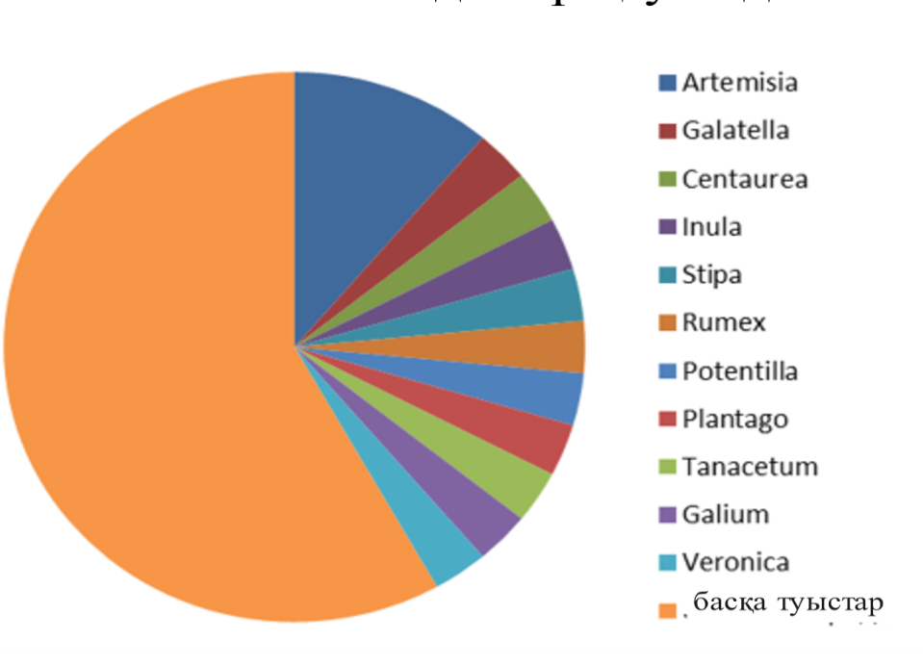

Сурет 21 ‒ Scabiosa ochroleuca кездесетін өсімдіктер қауымдастығындағы туыстар спектрі

Қауымдастықтарды сипаттау кезінде жасалған сынақ учаскелерін метрикалық емес көпөлшемді зерттеу нәтижелері биоәртүрлілік индекстерін анықтауға мүмкіндік берді (5-кесте).

Кесте 5 ‒ Scabiosa ochroleuca кездесетін қауымдастықтардың биоәртүрлілік индекстері

Қауымдас тығы | Түрлік молдылығы (альфа-алуантүрлілік) | Шеннон индексі | Пиелу бойынша таралу | Симпсон индексі
1 | 51 | 3.85 | 0.98 | 0.98
2 | 61 | 4.04 | 0.98 | 0.98
3 | 50 | 3.82 | 0.98 | 0.98
4 | 52 | 3.83 | 0.97 | 0.97
5 | 58 | 3.93 | 0.97 | 0.98
6 | 54 | 3.85 | 0.97 | 0.98
7 | 70 | 4.17 | 0.98 | 0.98
8 | 59 | 3.99 | 0.98 | 0.98

Альфа-әртүрлілік индексі 50-ден 70-ке дейін, Шеннон индексі –3,82-ден 4,17-ге дейін ралықта болды. Ал, Пиелу бойынша таралу индексі – 0,97-0,98, Симпсон индексі – 0,97-0,98 аралығында болды
Альфа әртүрлілігі жергілікті масштабтағы орташа түрлердің әртүрлілігі ретінде сипатталады [77, с. 3-180]. Түрлердің салыстырмалы көптігі қауымдық құрылымдағы күрделі қатынастарды көрсетеді [117]. Түрлердің саны бойынша ең аз үлесті 1, 3 және 4-популяциялар, ең көп үлесті 7-популяция алды. Шеннон индексі қауымдастықтың әртүрлілігі мен біркелкілігін көрсетеді. Шенон индексі бойынша төмен деңгейді Бектауата таулары популяциясы, жоғары деңгейді Қараағаш мекені және Молодежный кенті маңы шоқыларының популяциялары көрсетті.
Симпсон индексі бойынша ценопопуляциялар іс жүзінде бір-бірінен ерекшеленбейді, ал бұл өз кезегінде әртүрлі қауымдастықтардағы түрлердің біркелкі таралуын көрсетеді.

Кесте 6 ‒ Scabiosa ochroleuca өсімдігі кездесетін сынақ учаскелеріндегі Жаккар флористикалық ұқсастығы коэффициентінің көрсеткіштері

Қауым  дастықтар | 1 | 2 | 3 | 4 | 5 | 6 | 7
2 | 0.53 | - | - | - | - | - | -
3 | 0.61 | 0.63 | - | - | - | - | -
4 | 0.66 | 0.57 | 0.56 | - | - | - | -
5 | 0.60 | 0.56 | 0.55 | 0.49 | - | - | -
6 | 0.70 | 0.61 | 0.62 | 0.55 | 0.51 | - | -
7 | 0.61 | 0.65 | 0.59 | 0.58 | 0.59 | 0.70 | -
8 | 0.66 | 0.67 | 0.68 | 0.66 | 0.65 | 0.66 | 0.60

6-кестеде, Scabiosa ochroleuca өсімдігімен қатысуымен қауымдастықтардағы флора элементтерінің ұқсастығын талдау құрамы бойынша Керней ормандары және Спасск шоқылары маңындағы популяциялар арасында, сонымен қатар Әжібай көлі популяциясы мен Қараағаш мекенінің популяциялары арасында және Молодежный кенті маңы шоқыларының популяциясы мен Бектауата популяцияларының арасындағы ұқсастықты көрсетті.
Бұл зерттелген аумақтардағы жағдайлардың біркелкілігіне байланысты болса керек, себебі Әжібай көліндегі (ЦП1) және Қараағаш мекеніндегі (ЦП2) популяциялар «Бұйратау» мемлекеттік ұлттық паркінің аумағында орналасқандықтан салыстырмалы түрде бірдей топырақтық - климаттық жағдайларда өседі.
П4 және П5, сондай-ақ П3 және П7 популяциялары әртүрлі географиялық жерлерде өссе де, географиясы және топырағы ұқсас жағдайлармен сипатталады.
Зерттелген аумақтың флорасының ұқсастығына кластерлік талдау негізінде Scabiosa ochroleuca өсімдігі кездесетін популяциялардың ішінен 3 топқа (кластерге) бөлінді (22-сурет).

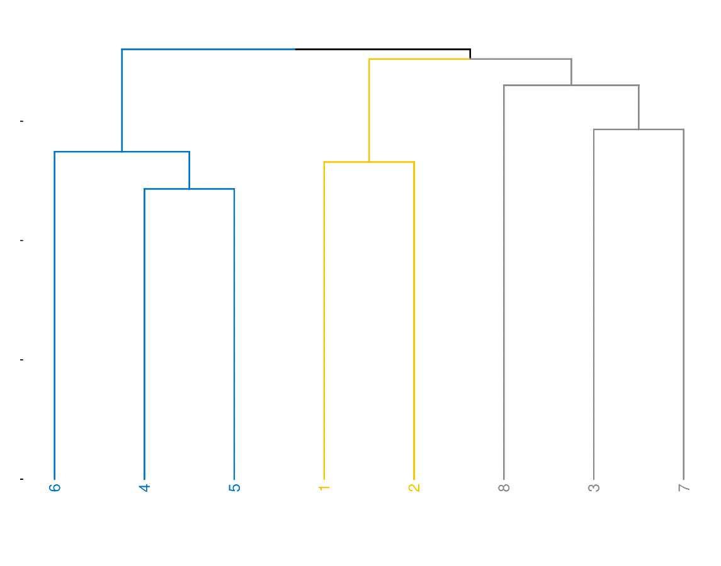

Сурет 22 ‒ Scabiosa ochroleuca кездесетін популяциялардың кластерлік талдауының дендрограммасы

Бірінші кластерге 3 қауымдастық - 4, 5 және 6-шы популяциялар кірді, олар сәйкесінше, Спасск шоқылары, Қарқаралы тауларындағы таулы орман шаруашылығы және Керней ормандары. Екінші кластарді 1 және 2-ші популяциялар құрады, олар сәйкесінше Әжібай өзенінің маңы және Қараағаш мекені (тоғайы), бұл популяциялар «Бұйратау» мемлекеттік ұлттық табиғи паркінің «Белодымовский» филиалы аумағында орналасқан. Үшінші кластерге 3, 7 және 8-ші популяциялары кірді, олар - Молодежный кентінің маңындағы шоқылар, Бектауата таулары және Ұлытау таулары. Алынған нәтижелер Scabiosa ochroleuca өсімдігінің қауымдастықтары флорасының құрамы мен сипатталған аумақтардың географиялық жағдайлары арасындағы ұқсастықты растайды. Осылайша, мезофитті жағдайлар 1-ші кластерге, неғұрлым аридті аймақтар –3 кластерге жинақталған. Екінші кластер ылғалмен қамтамасыз етуі жөнінен аралық орынға ие болды.
Осындай зерттеулер барысында әртүрлі кластерлерге жататын Scabiosa ochroleuca қауымдастықтары үшін индикатор түрлері анықталды (7-кесте).

Кесте 7 ‒ Scabiosa ochroleuca кездесетін сынақ учаскелеріндегі индикаторлық түрлер

Түр | Индикаторлық мәні | P-мәні
1-кластер
Melilotus albus | 0.837 | 0.045
Scabiosa ochroleuca | 0.637 | 0.050
2-кластер
Plantago media | 1 | 0.04
Thermopsis lanceolata | 1 | 0.04
3-кластер
Astragalus alopecurus | 1 | 0.04
Senecio jacobaea | 1 | 0.04
Achillea nobilis | 0.798 | 0.04
Potentilla humifusa | 0.756 | 0.04

Осылайша, бірінші кластер үшін индикаторлық түрлер Melilotus albus және Scabiosa ochroleuca, екінші кластер үшін Plantago media және Thermopsis lanceolata, үшінші кластер үшін – Astragalus alopecurus, Senecio jacobaea, Achillea nobilis және Potentilla humifusa өсімдіктері болып табылады.
Тіршілік формаларын талдау Scabiosa ochroleuca өсімдігі кездесетін қауымдастықтардағы өсімдіктердің басым бөлігін шөптесін көпжылдық өсімдіктер – 109 түр құрайды, біржылдық және екіжылдық өсімдіктер екінші орында (18 түр), ал бұта тектестер үшінші орында (7 түр) (8-кесте) екендігін көрсетті.

Кесте 8 ‒ Scabiosa ochroleuca кездесетін қауымдастықтардағы өсімдіктің тіршілік формаларының қатынасы

И.Г. Серебряков бойынша тіршілік формалары | Түрлер саны
 | дана | жалпы санының %
Шөптектес көпжылдық өсімдіктер | 109 | 76,7
Бір - және екіжылдық өсімдіктер | 18 | 12,67
Жартылай бұтатектестер | 2 | 1,4
Жартылай бұташықтектестер | 4 | 2,82
Бұтатектестер | 7 | 4,92
Ағаштар | 2 | 1,4
Мұнда ағаштектес өсімдіктер түрлері тіршілік формаларының айтарлықтай аз диапазонын алады, бұл жыл мезгілдерінде болатын кенеттен климаттық өзгерістер және ылғалдың жетіспеушілігімен түсіндіріледі. Біржылдық өсімдіктердің (12,67%), эфемерлер мен эфемероидтардың айтарлықтай үлесін атап өткен жөн, бұл аридті аймақтар сияқты далалық және шөлді жерлердің құрғақ аумақтардың өсімдік жамылғысына тән болып табылады.
Көпжылдық шөптесін өсімдіктердің басым болуы осы түрдің шалғындық-далалық типті өсу түрін көрсетеді, бұл оның ормандардың жиегіне, солтүстік экспозицияның беткейлеріне, төбеаралық ойпаңдарға, яғни ылғалдылығы жақсы далалық аймақтарда және шалғындар далалық аймақтарда өсетіндігін растайды. Поликарптық шөптерден (көпжылдық шөптесіндер) Medicago, Melilotus, Astragalus, Veronica, Onosma, Pedicularis және басқа да мезофиттер мен ксерофиттер арасындағы түрге бейімделген кіндіктамырлы өсімдіктер туыстары кездеседі.
Экологиялық топтар бойынша бөлу 7 топты анықтауға мүмкіндік берді, олардың ішінде мезофиттер (61 түр, 42,95%) және ксерофиттер (32 түр, 22,53%) басым орын алады (9-кесте).

Кесте 9 ‒ Scabiosa ochroleuca кездесетін қауымдастықтардағы ылғалдылық жағдайына байланысты бөлінген өсімдіктердің экологиялық топтарының арақатынасы

Экологиялық топтар | Түрлер саны
 | дана | жалпы санының %
Мезофиттер | 61 | 42,95
Мезоксерофиттер | 21 | 14,78
Ксеромезофиттер | 18 | 12,67
Ксерофиттер | 32 | 22,53
Мезогигрофиттер | 1 | 0,7
Гигромезофиттер | 7 | 4,92
Гигрофиттер | 2 | 1,4

Айтарлықтай үлесті мезоксерофиттер – 21 түр немесе 14,78% және ксеромезофиттер – 18 түр немесе 12,67% алады. Яғни, экологиялық топтардың арақатынасы бойынша алынған деректер бұл түрдің популяциялары далалық шалғындармен шектелетінін және нағыз далаларға қарағанда ылғалмен қамтамасыз етілген аумақтарға бейімділігін растайды.
Scabiosa ochroleuca өсімдігінің онтогенезінің үлкен кезеңі 2 жылға сәйкес келетіндіктен (онтогенездің сипаттамасы 4.4 бөлімде берілген) табиғи популяцияларда бұл өсімдіктің 3 жас тобы анықталды, олар ювенилді өсімдіктер (j), имматурлы (im) және генеративті (g) [118]. Онтогенетикалық спектрлер 10, 11-кестелерде берілген.

Кесте 10 ‒ Зерттелетін популяциялардағы әртүрлі жас топтарындағы Scabiosa ochroleuca дараларының саны

Зерттеу аумақтары | Онтогенетикалық күйлері |  |  | Аудандағы даралар саны | Аудандар саны
 | j | im | G
П1 | 2.7±1.5 | 1.3±0.6 | 1.7±0.6 | 5.7±1.5 | 3
П2 | 3.7±1.5 | 3.3±0.6 | 1.7±1.2 | 8.7±1.5 | 3
П3 | 1.3±0.6 | 1.3±1.5 | 1.7±0.6 | 4.3±2.5 | 3
П4 | 4.3±0.6 | 3.7±2.5 | 3.0±0 | 11±2.6 | 3
П5 | 3.0±2.0 | 2.0±2.0 | 1.3±0.6 | 6.3±0.6 | 3
П6 | 2.3±0.6 | 1.7±0.6 | 1.7±1.5 | 5.7±2.3 | 3
П7 | 2.0±1.0 | 2±1.7 | 1.3±0.6 | 5.3±2.5 | 3
П8 | 2.0±1.0 | 2.3±1.5 | 1.3±0.6 | 5.7±1.5 | 3
Ескертулер:
1. j ‒ ювенильді.
2. im ‒ имматурлы.
3. G ‒ генеративті өсімдіктер

Кесте 11 ‒ Кластерлік талдауға сәйкес таңдалған вегетациялық топтардағы әртүрлі онтогенетикалық Scabiosa ochroleuca дараларының орташа саны (дарақтар/м²)

Топ (кластер) | Ювенильді | Имматурлы | Генеративті | Аумақ-тағы барлық даралар | Аудандар саны
1 | 3.2±1.5 | 2.3±1.2 | 1.7±0.8 | 7.2±2.1 | 6
2 | 3.2±1.4 | 2.4±1.9 | 2.0±1.1 | 7.7±3.1 | 9
3 | 1.8±0.8 | 1.9±1.5 | 1.4±0.5 | 5.1±2.0 | 9

Бұрын анықталған кластерлердегі әртүрлі жас топтары үшін даралардың орташа саны есептелді (11-кесте), бұл Scabiosa ochroleuca өсімдігінің генеративті күйдегі даралармен салыстырғанда прегенеративтік күйдегі даралары басым екендігін растады.
10, 11-кестелерді талдау нәтижелері Scabiosa ochroleuca популяциясының онтогенетикалық құрылымы мен іріктеме аумағы (P=0,9969) арасында да, популяцияның онтогенетикалық құрылымы мен кластерлік талдау нәтижесіндегі (P=0,9858) өсімдіктер тобына жатуының арасында да маңызды байланысты анықтаған жоқ.
Бұл нәтиже Scabiosa ochroleuca өсімдігінің барлық зерттелген популяцияларының әртүрлі географиялық орындарда өмір сүргеніне қарамастан, онтогенетикалық спектрдің бір түрімен сипатталатынын көрсетеді.
Зерттеу нәтижелері барлық популяцияларда прегенеративтік даралар саны генеративтілерге қарағанда жоғары екенін көрсетті (23-сурет).

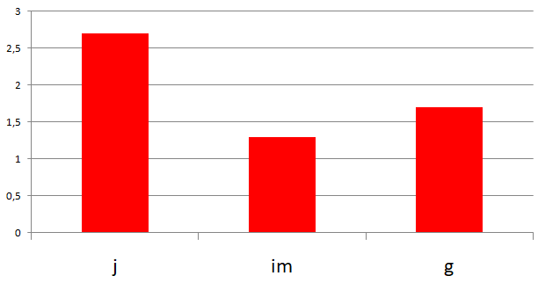  а | 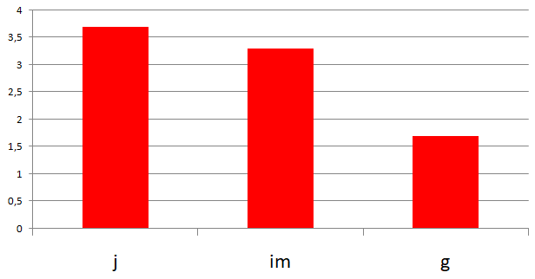  ә
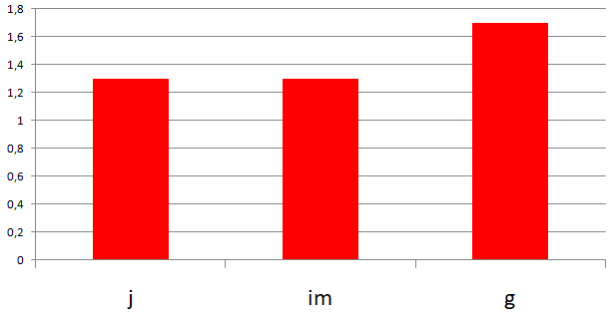  б | 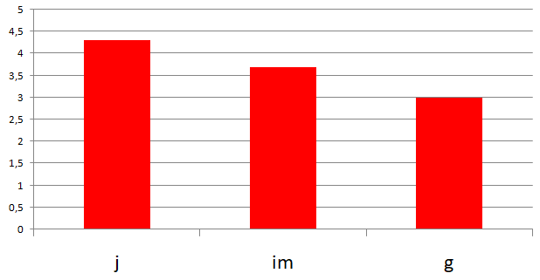  в
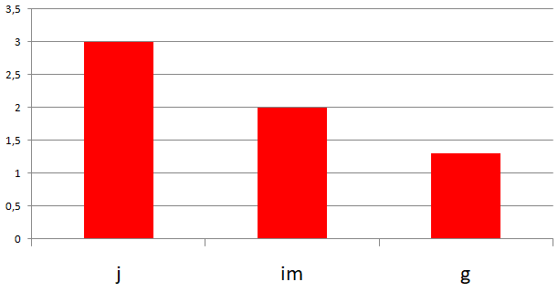  г | 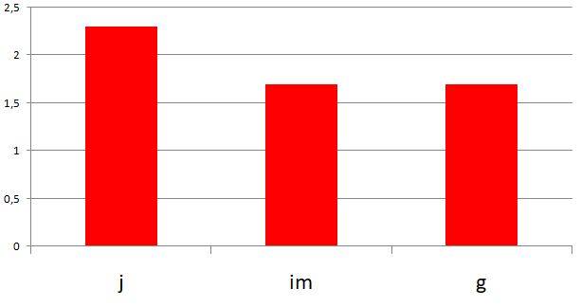  ғ
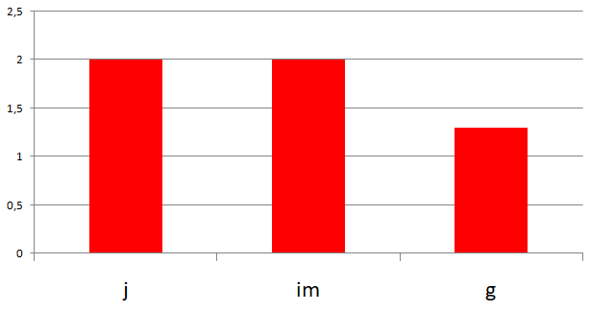  д | 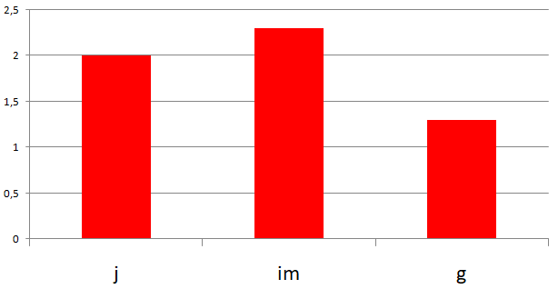  е

а ‒ 1-популяция; ә ‒ 2-популяция; б ‒ 3-популяция; в ‒ 4-популяция; г ‒ 5-популяция; ғ ‒ 6-популяция; д – 7-популяция; е ‒ 8-популяция. Жас топтары: j - ювенильді, im- имматурлы, g -генеративті өсімдіктер

Сурет 23 ‒ Зерттелетін қауымдастықтардағы Scabiosa ochroleuca дараларының жас топтарының арақатынасы

Спектр ювенильді дарақтары басым болатын сол жақ типіне ие (24-сурет). Екінші орынды имматурлы даралар, соңғысын – генеративті даралар алады. Яғни, Scabiosa ochroleuca өсімдігінің қатысуымен барлық популяцияларды жас деп сипаттауға болады, бұл өсімдіктің 2 жыл ішінде өтетін қысқа онтогенез циклімен түсіндіріледі. Оның тұқымның айтарлықтай өнімділігі топырақта тұқымның қорының жиналуына және өскіндер мен жас ювенильді өсімдіктердің көп түрін өндіруге мүмкіндік береді. Демек, одан әрі даму процесінде генеративтік даралардың едәуір бөлігі әртүрлі факторлардың әсерінен өліп қалады, ал бұл генеративті даралар үлесін азайтады.

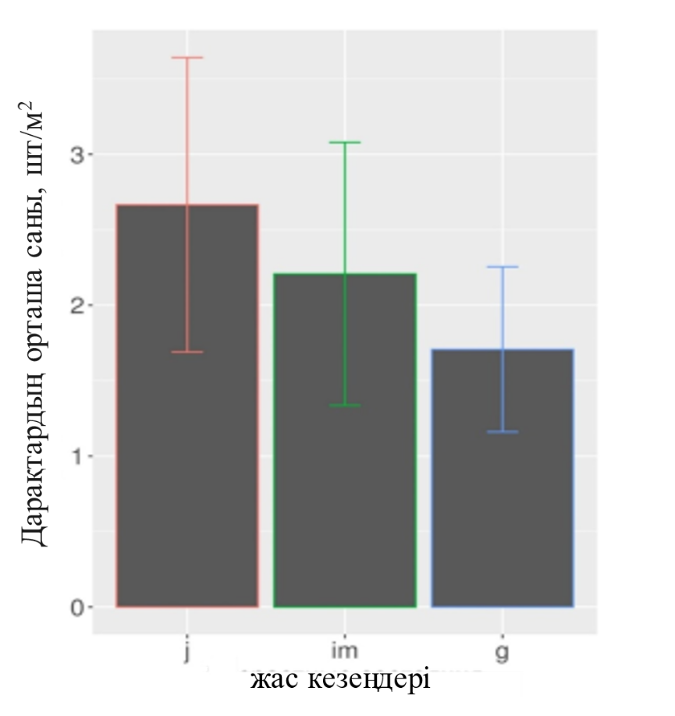

Сурет 24 ‒ Scabiosa ochroleuca популяцияларын зерттеудің онтогенетикалық спектрі

Сонымен қатар, табиғи популяцияларда Scabiosa ochroleuca өсімдігінің биіктігі, генеративті өркендер саны, гүлшоғырының диаметрі сияқты жер үсті мүшелерінің морфологиялық көрсеткіштерін талданды (12-кесте).

Кесте 12 ‒ Scabiosa ochroleuca өсімдігінің жер үсті мүшелерінің кейбір морфометриялық көрсеткіштері

Популяция | Биіктігі |  | Генеративті өркендер саны |  | Гүлшоғырының диаметрі
 | см | Сv, % | Шт. | Сv, % | см | Сv, %
1 | 2 | 3 | 4 | 5 | 6 | 7
П1 | 88-124  108,2±4,09 | 11,35 | 1-2  1,7±0,16 | 28,41 | 2,4-3,2  2,86±0,09 | 9,64
П2 | 105-136  121,11±3,29 | 8,14 | 1-2  1,8±0,14 | 23,42 | 2,6-3,5  3,06±0,09* | 8,47
П3 | 80-105  95,6±4,0* | 12,55 | 1-2  1,4±0,17* | 36,89 | 2,5-3,0  2,83±0,07 | 7,08
П4 | 106-131  121,3±2,83 | 7,01 | 1-3  2,2±0,21* | 28,75 | 2,6-3,4  2,99±0,11 | 11,53
12-кестенің жалғасы

1 | 2 | 3 | 4 | 5 | 6 | 7
П5 | 83-110  100,1±2,89 | 8,65 | 1-2  1,4±0,17 | 36,89 | 2,6-3  2,78±0,06 | 6,74
П6 | 83-110  96,3±3,28* | 10,21 | 1-2  1,5±0,18 | 35,14 | 2,5-3,1  2,9±0,06 | 5,86
П7 | 83-108  93,0±2,69* | 8,68 | 1-2  1,3±0,16* | 37,16 | 2,5-3,1  2,72±0,08 | 8,97
П8 | 85-106  93,8±2,18* | 6,96 | 1-2  1,6±0,17 | 32,27 | 2,3-3,0  2,72±0,09 | 10,08
* ‒ көрсеткіштер айырмашылығының сенімділігі P≤0,05 кезінде
Ескертулер:
1. алымында- min-max
2. бөлімінде- M±m
3. Cv – белгінің вариация коэффициенті

Морфометриялық өлшеулердің нәтижелері ең биік генеративті даралар П2 және П4 популяцияларында өсетінін көрсетті, ең төменгі биіктік П7 және П8-популяцияларында анықталды (25-сурет).

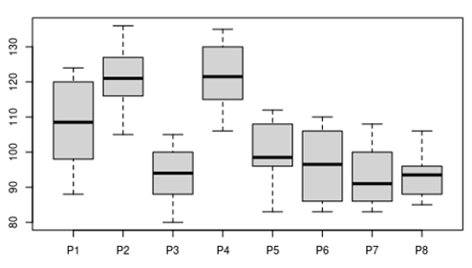

Р1-Р8 – популяциялар

Сурет 25 ‒ Орталық Қазақстанның әртүрлі популяцияларындағы Scabiosa ochroleuca өсімдіктерінің орташа биіктігінің көрсеткіштері

Генеративті өсімдіктердің биіктігінің көрсеткіштері - 7,01-ден 12,55% -ға дейін төмен диапазонмен өзгереді, бұл Scabiosa ochroleuca өсімдіктерінің дараларындағы бұл параметрдің тұрақтылығын көрсетеді.
Генеративті өркендердің саны бір өсімдікте 1-ден 3-ке дейін болды. Ең төменгі көрсеткіштер П7 популяциясында (1,3 дана/дарақ), ең жоғарғы көрсеткіштер П4 популяциясында (2,2 дана/дарақ) үшін тіркелді (26-cурет). Дегенмен, Scabiosa ochroleuca өсімдігінің бұл көрсеткіші 28,41-ден 36,89% -ға дейін алшақтықта өзгерді. Жалпы алғанда, бұл өсімдік түрінде генеративті өркендердің аз саны қалыптасады, бірақ болашақта өсімдік өнімділігін арттыруға мүмкіндік беретін өскіндер ең көп саны бар дараларды мәдени түрге айналдыру үшін сұрыптау жұмыстарын жүргізуге болады.

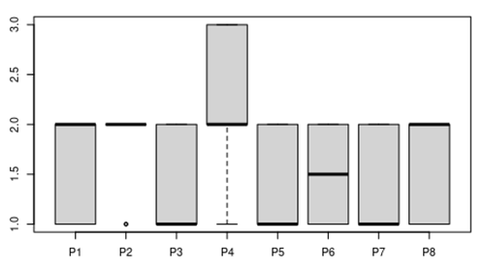

Р1-Р8 – популяциялар

Сурет 26 ‒ Орталық Қазақстанның әртүрлі популяцияларындағы Scabiosa ochroleuca өсімдіктерінің бір жеке басына шаққандағы генеративтік өскіндер санының көрсеткіштері

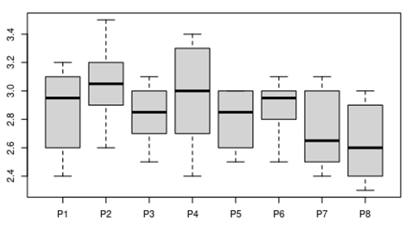

Р1-Р8 – популяциялар

Сурет 27 ‒ Орталық Қазақстанның әртүрлі популяцияларындағы Scabiosa ochroleuca өсімдіктерінің бөрікбас гүлшоғырының диаметрінің көрсеткіштері
27-суретте, Scabiosa ochroleuca өсімдіктерінің гүлшоғырларының диаметр көрсеткіштері шамамен 2,72-ден 3,06 см-ге дейін өзгерді. Ең төменгі мәндер П7 және П8 популяцияларында, ең жоғары көрсеткіштер - П4 популяцияларында анықталды. Айта кету керек, Scabiosa ochroleuca өсімдігінің гүлшоғырының диаметрінің көрсеткіштері төмен деңгейде - 5,86-дан 11,53%-ға дейін өзгереді, бұл оның табиғи өсу орындарында тұрақтылығын растайды
Осылайша, Scabiosa ochroleuca кездесетін 8 популяцияға зерттеу жүргізіліп, олардың далалық ойпаңдарда, төбеаралық аймақтарда, орман жиектерінде және дала шалғындарында орналасуы анықталды. Қауымдастықтардың түрлік құрамы, тіршілік формалары мен экологиялық топтары олардың даладағы неғұрлым ылғалды мекендеу орындарымен, сондай-ақ аралас және ұсақ жапырақты ормандармен байланысын растайды.
Жас фазалары арасындағы қатынасты бағалау прегенеративті дарақтардың басымдылығымен сол жақты спектрді көрсетеді, оны онтогенездің қысқа 2 жылдық кезеңімен түсіндіруге болады. Барлық популяциялар жас, дамушы, яғни шикізатты жинауды ұйымдастыруға және тұқым қорына отырғызу үшін тұқым таңдауға жарамды. Тұқымдарды таңдау үшін перспективті популяциялар П1, П2 және П4 болып анықталды.

4.2 Орталық Қазақстан жағдайында Scabiosa isetensis L. табиғи популяциялары: таралуы, экологиялық және фитоценотикалық ерекшеліктері
Scabiosa isetensis өсімдігінің тіршілік ету ортасы (Қосымша Г) және типтік өсу орындары алдыңғы түрдің тіршілік ортасымен ішінара сәйкес келеді - бірақ Scabiosa isetensis ксерофит пен петрофит бола отырып, құрғақ және жартасты мекендерді жақсы көреді.
Scabiosa isetensis өсімдігі Орталық Қазақстанда 6 қауымдастықта (28-сурет) сипатталды: Молодежное кенті маңындағы П1 – шоқылар, П2 - Бозайғыр көлінің маңы («Бұйратау» МҰТП), П3-Ұлытау таулары, Ұлытау кентінен солтүстік-батысқа қарай 18 км, П4-Ұлытау таулары, «Қазақмыс» демалыс аймағының маңындағы шоқылар, П5 - Бектауата таулары, П6-Ақсу-Аюлы кентінің маңындағы шоқылар.
1-ші популяция Молодежное кентінен 5 км қашықтықта орналасқан жартасты шоқыларда орналасқан (28-сурет). Топырағы әлсіз, ашық қоңыр түсті, қиыршық тасты. Ылғалдандыру режімі жауын-шашын есебінен қамтамасыз етіледі. Жер бедері таяз, жұмсақ беткейлері бар. Биіктік айырмашылығы 30-50 м. жалпы проективті қамтуы - 50%. Қауымдастықта Festuca valesiaca басым, ал содоминанттар – Achillea millefolium және Scabiosa isetensis. Өсімдік жамылғысы 3 ярусқа жиналған. Жоғарғы ярусы бұталар, ол ярус биіктігі 50-80 см, Сaragana frutex, Cotoneaster melanocarpus, Spiraea hypericifolia түрлерінен тұрады. Биіктігі 35-50 см биік шөптер ярусы Seseli ledebourii, Galatella angustissima, Scabiosa ochroleuca, Medicago falcata, Rumex confertus, Filipendula ulmaria, verbascum phoeniceum түрлерінен тұрады. Биіктігі 20-30 см-ге дейінгі төменгі шөптер ярусы Achillea nobilis, Artemisia frigida, Jurinea multiflora, Pilosella asiatica, Onosma simplisissima, Stellaria media, Bromopsis inermis, Stipa sareptana, Festuca valesiaca және басқалардан тұрады [112, c. 345].

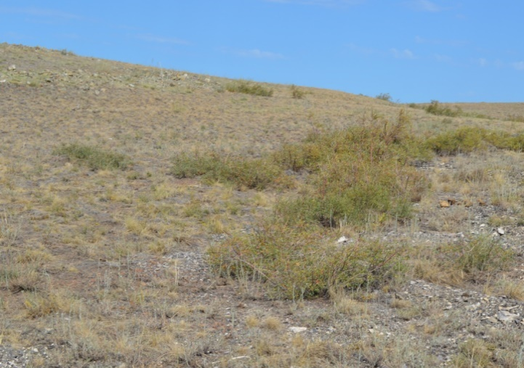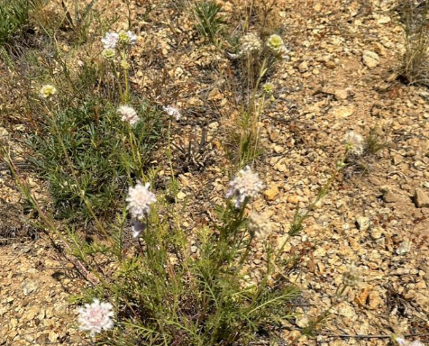
а ә

Сурет 28 ‒ Молодежное (а) кенті маңы шоқыларының сыртқы көрінісі және гүлдеу кезеңіндегі Scabiosa isetensis (ә)

2-ші популяция Бозайғыр көлі маңында солтүстікке қарай сәл көлбеу жазық жерлерде орналасқан (29-сурет). Топырағы – қоңыр түсті, сазды, көлдің жанындағы топырағы аздап тұзды.

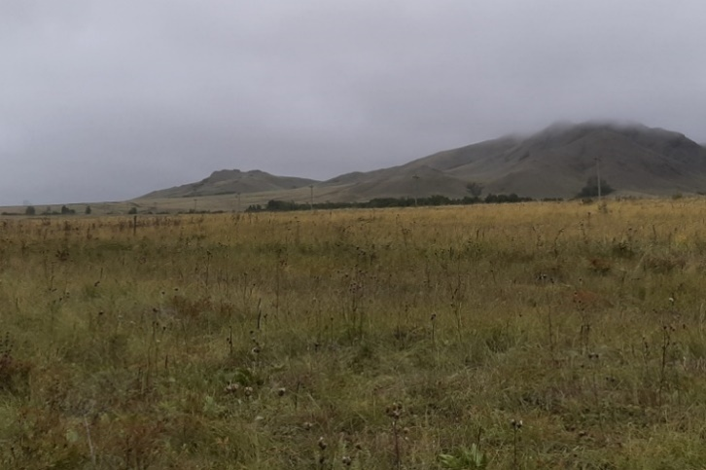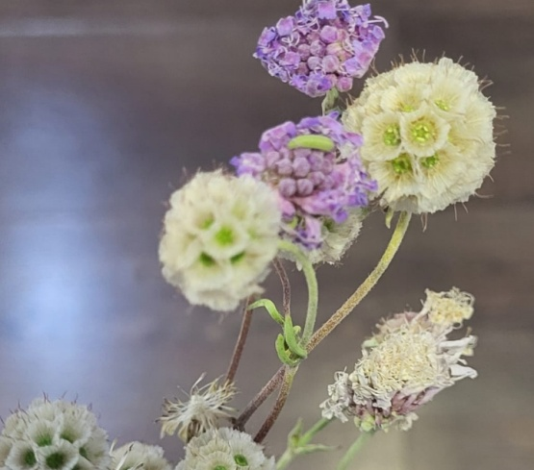
а ә

Сурет 29 ‒ Бозайғыр «Бұйратау» МҰТП (а) көлінің маңындағы жазық учаске және гүлдері мен жемістері бар өркендері (ә)

Су режимі көлдің ағуы, жауын-шашын және көлдердің тасуы арқылы қамтамасыз етіледі. Жалпы проективті қамту - 30-40%. Scabiosa isetensis, Artemisia austriaca және Festuca valesiaca қосалқы доминанттары популяцияда басым болады. Қауымдастықта 3 ярус қалыптасады: бұталы (биіктігі 60-80 см) котонестер мен сент-джон сусласынан; биік шөптер белдеуі (биіктігі 30-50 см) Hieracium umbellatum, Asparagus officinalis, Thalictrum flavum; төмен шөптер ярусы (биіктігі 20-25 см-ге дейін) - Festuca valesiaca, Achillea micrantha, Artemisia austriaca, Artemisia frigida, Galatella tatarica, Inula caspica, Dianthus acicularis және басқалары.
3-ші популяция Ұлытау тауларының жартасты шоқыларының баурайында, Ұлытау кентінен солтүстік-батысқа қарай 18 км жерде өседі (30-сурет), әдетте оңтүстік және Батыс экспозициясының беткейлерін алады. Топырағы ашық қоңыр түсті, сазды, қатты тасты, құрғақ. Жалпы проективті қамту 30%-дан аспайды. Табиғи жауын-шашын мен ағынды сулардың әсерінен су режимі есебінен. Популяцияда Ziziphora clinopodioides, Сaragana frutex доминанттар, Scabiosa isetensis - содоминант болып табылады. Қалған түрлер (Achillea micrantha, Artemisia frigida, Echinops ruthenicus, Pilosella asiatica, Onosma simplisissima және басқалары) I-ден III-ге дейінгі компоненттер болып табылады. Өсімдік өсуінің сирек болуына байланысты бұл тіршілік ету ортасындағы деңгей айқын емес.

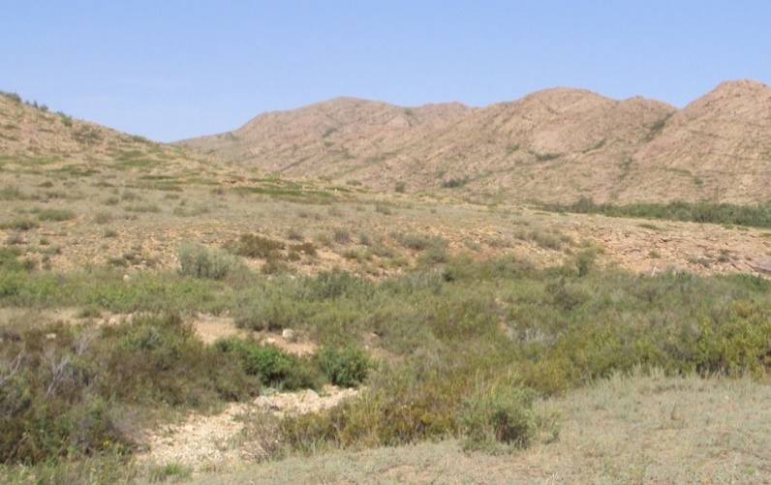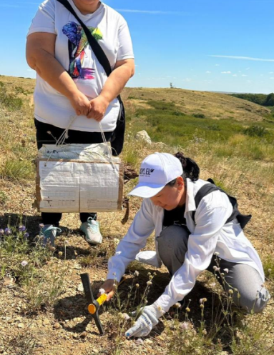
а ә

Сурет 30 ‒ Ұлытау (а) кентінен 18 шақырым жерде орналасқан шоқылардың беткейлері және Scabiosa isetensis (і) үлгілерін жинау

4-ші популяция Ұлытау тауларында, «Қазақмыс» корпорациясы ЖШС демалыс аймағының маңында сипатталған, сондай-ақ аласа тасты шоқылардың баурайында өседі (31-сурет). Топырағы – сазды, ашық каштан түсті, тасты. Жалпы проективті қамту 30-35%-ды құрайды. Су режімі жауын-шашын мен табиғи ағынның әсерінен қалыптасады. Қауымдастықта Scabiosa isetensis үстемдік етеді, содоминанттар Achillea nobilis, Filipendula vulgaris, қалған түрлер Allium Rubens, Artemisia frigida, Еchinops ruthenicus сияқтылар құраушы ретінде болады. Jurinea multiflora, Tanacetum ulutavicum, Alyssum lenense, Stellaria media және басқалары қауымдастықтың құрамдас бөліктері болып табылады. Деңгейлік (ярустылық), сондай-ақ алдыңғы №3 қауымдастықтағы сияқты, өсімдіктердің сирек өсуіне байланысты көрсетілмейді.

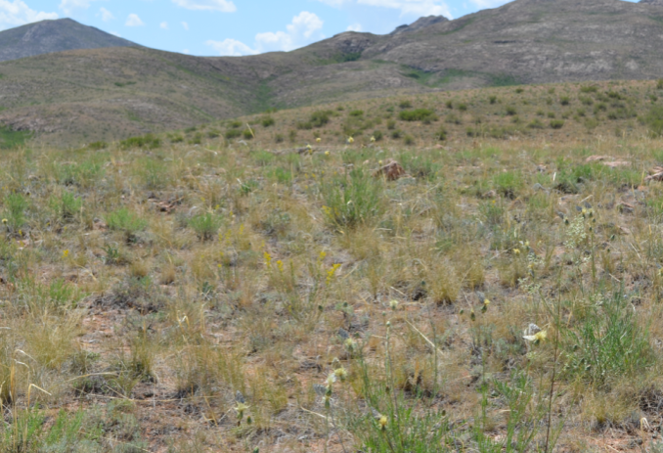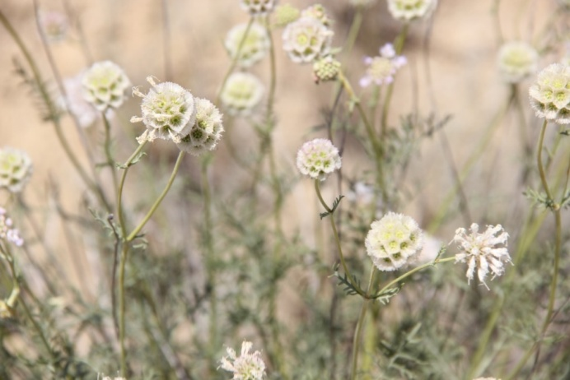
а ә

Сурет 31 ‒ Қазақмыс демалыс аймағының, Ұлытау (а) тау шоқылары және жеміс беру кезеңіндегі Scabiosa isetensis (ә)

5-ші Популяция Бектауата тауларында, төбешіктердің жұмсақ беткейлерінде және таулы жартасты аңғарларда өседі (32-сурет). Топырағы – ашық каштан түсті, қатты тасты. Жалпы проективті қамту 25-30% құрайды. Су режімі жауын-шашынмен, табиғи ағындармен және бұлақтармен қамтамасыз етіледі. Бұл қауымдастықтағы доминант – Scabiosa isetensis, содоминанттар – Medicago falcata және Achillea nobilis, компоненттер-Asparagus officinalis, Galatella tatarica, Hieracium umbellatum, Scorzonera stricta, Caragana frutex, Stipa sareptana, Festuca valesiaca және басқалары компоненттер ретінде әрекет етеді. Проективті қамтудың төмен пайызына байланысты қауымдастықтағы ярустылық анықталмады.

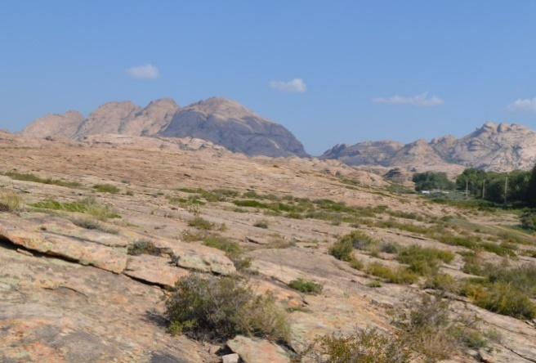
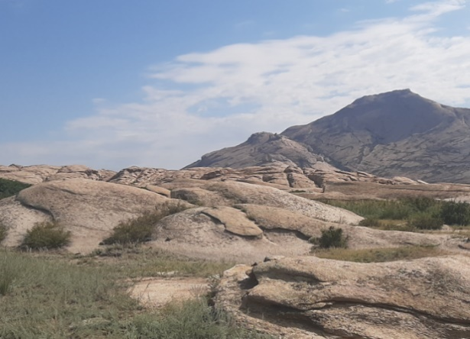

а ә

Сурет 32 ‒ Бектауата тауларындағы төбе беткейлерінің сыртқы түрі

6-шы Популяция Ақсу-Аюлы кентінің маңындағы аласа шоқылардың баурайынан табылды (33-сурет). Беткейлері тасты, топырақтары ашық каштан түсті, құмды немесе қиыршық тасты.
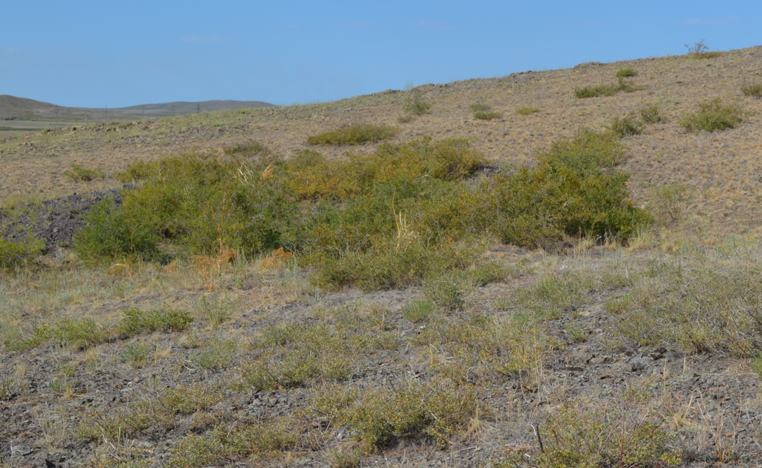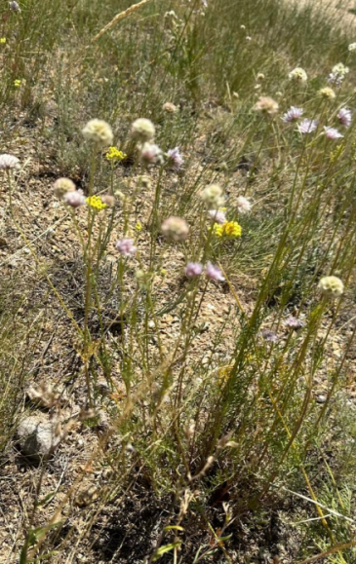
а ә

Сурет 33 ‒ Ақсу-Аюлы кентінің маңындағы шоқылар (а) және гүлдену – жеміс беру кезеңіндегі Scabiosa isetensis дарақтары (ә)

Биіктік айырмашылығы 20-240 м болды. Жалпы проективті қамту шамамен 60-65% құрайды. Су режімі табиғи жауын-шашын және ағынмен қамтамасыз етіледі. Қауымдастықта Festuca valesiaca үстемдік етеді, содоминант-Filipendula vulgaris. Бұл қауымдастықта 3 ярусқа бөлінген. Жоғарғы бұта ярусын (биіктігі 60-90 см) Spiraea hypericifolia, Caragana frutex құрайды. Ортаңғы шөптесін ярус (биіктігі 30-55 см) Scabiosa isetensis, Scabiosa ochroleuca, Medicago falcata, Melica nutans, Bromus inermis, Thalictrum flavum, Phlomoides tuberosa, Vesbascum phoeniceum түрлерінен тұрады. Үшінші төменгі шөптесінді ярус (биіктігі 20-25 см-ге дейін) Festuca valesiaca, Plantago media, Galium verum, Veronica incana, Geranium collinum, Iris scariosa, Fragaria viridis, Thymus marschallianus және т.б. түрлерден құралған.
Далалық зерттеулер кезінде жиналған Scabiosa isetensis кездесетін қауымдастық флорасының құрамын талдау (Қосымша Ғ) нәтижесінде 56 туыс пен 23 тұқымдастың 79 түрінің өсуі байқалды [118, с. 43]. Жүйелі талдау түрлердің ең көп саны бар жетекші тұқымдастар Asteraceae (24 түр немесе 30,37%), Fabacaea (8 түр немесе 10,2%) және Rosaceae (5 түр немесе 6,3%) екенін анықтады. 3 тұқымдастың деректері Scabiosa isetensis қатысатын қауымдастықтардың жалпы түрлік құрамының 46,8%-ын құрайды (34-сурет).
Бір тұқымдаста орта есеппен 0,71 туыс және 0,67 түр бар. Scabiosa isetensis өсімдігі кездесетін популяциялардағы тұқымдастардың бұл спектрі түрдің тіршілік ету ортасының салыстырмалы біртектілігінің айқын көрсеткіші болып табылады. Asteraceae тұқымдасына жататын түрлердің айқын таралуы тіршілік ету ортасының құрғақтығын сипаттайды [113, р. 16; 114, р. 249-253].

Сурет 34 ‒ Scabiosa isetensis кездесетін популяциялардағы тұқымдастар мен түрлердің саны бар жетекші тұқымдастар

Түр саны көп туыс - Artemisia туысы (4 түр), Allium, Achillea, Galatella, Plantago туысына 3 түр жатады, қалған туыстарда 1-2 түрден болды (35-сурет).

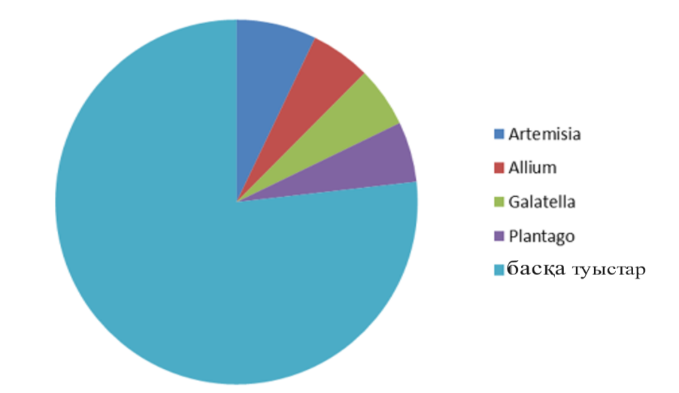

Сурет 35 ‒ Scabiosa isetensis кездесетін қауымдастықтардың туыстар спектрі

Кесте 13 Scabiosa isetensis кездесетін қауымдастықтардың биоәртүрлілік индекстері

Сынақ алаңы | Түр байлығы (альфа әртүрлілігі) | Шеннон Индексі | Пиелу бойынша түзету | Симпсон Индексі
1 | 51 | 3.87 | 0.98 | 0.98
2 | 36 | 3.54 | 0.99 | 0.97
3 | 32 | 3.35 | 0.97 | 0.96
4 | 29 | 3.30 | 0.98 | 0.96
5 | 26 | 3.23 | 0.99 | 0.96
6 | 40 | 3.60 | 0.98 | 0.97

13-кесте, қауымдастықтарды сипаттау кезінде жасалған сынақ алаңдарының метрикалық емес көп өлшемді масштабтау нәтижелері биоәртүрлілік индекстерін анықтауға мүмкіндік берді.
Сонымен, альфа әртүрлілігі 26-дан 51-ге дейін, Шеннон индексі 3,23-тен 3,87-ге дейін, Пиелу туралануы 0,97-0,99, Симпсон индексі 0,96-0,98.
Scabiosa isetensis кездесетін қауымдастықтардағы флора элементтерінің ұқсастығын талдау (14-кесте) 1 және 2 популяциялар арасындағы құрамы бойынша ұқсастықтарды көрсетті; 3 және 4; 5 және 6.

Кесте 14 ‒ Scabiosa isetensis кезедесетін сынақ алаңдарындағы Жаккардың флористикалық ұқсастық коэффициенттері

Популяциялар | 1 | 2 | 3 | 4 | 5
2 | 0.52 | - | - | - | -
3 | 0.65 | 0.58 | - | - | -
4 | 0.74 | 0.69 | 0.46 | - | -
5 | 0.77 | 0.75 | 0.78 | 0.79 | -
6 | 0.58 | 0.76 | 0.70 | 0.65 | 0.58

Бұл зерттелген аумақтардағы жағдайлардың біртектілігіне байланысты болуы мүмкін. Мәселен, 1 және 2 популяция «Бұйратау» МҰТП аумағында ұлттық паркке жақын учаскелерде өседі, яғни олар салыстырмалы түрде бірдей топырақтық-климаттық жағдайда орналасқан мекендер болып табылады. 3 және 4 популяциялар Ұлытау тауларында өседі, яғни олар да ұқсас топырақ-климаттық жағдайларда кездеседі. 5 және 6 популяциялар Ақтоғай (Бектауата таулары) және Шет аудандарында (Ақсу-Аюлы шоқылары) орналасқан, олар климаттық жағдайлары бойынша бір-бірінен сәл өзгеше, бірақ басқа аумақтардан айтарлықтай айырмашылықтары бар.

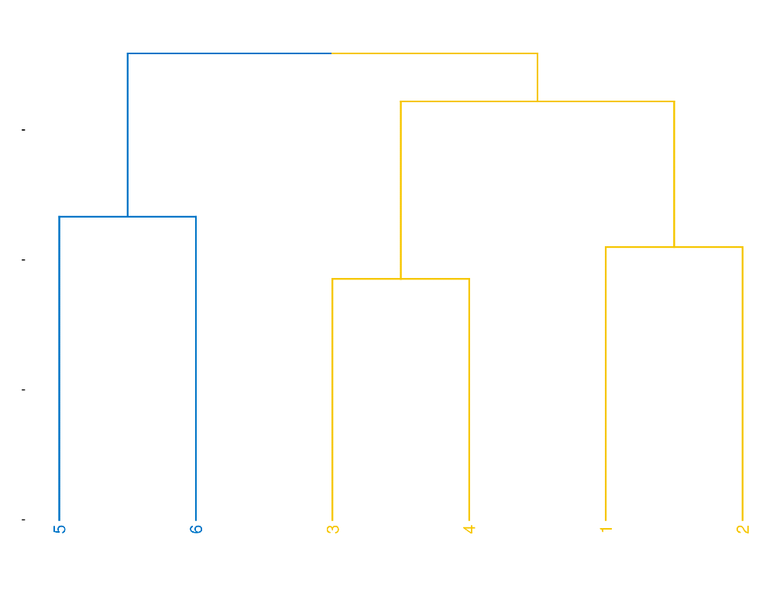

Сурет 36 ‒ Scabiosa isetensis қатысатын сынақ алаңында кластерлік талдау дендрограммасы
36-суретте, Scabiosa isetensis бар популяциялардың флоралық ұқсастығын кластерлік талдау негізінде зерттелген 3 топқа бөлуге мүмкіндік туды.
Бұл қауымдастықтарда статистикалық дәлелдіиндикаторлық түрлер анықталған жоқ.
Тіршілік формаларын талдау кезінде Scabiosa isetensis бар қауымдастықтарда шөпті көпжылдықтар басым – 62 түрі (78,4%), екінші орында – 10 түрі (12,6%), ал бұталар соңғы орында – 4 түрі (5,06%) екенін көрсетті (15-кесте).

Кесте 15 ‒ Scabiosa isetensis кездесетін қауымдастықтардағы өсімдіктердің тіршілік формаларының арақатынасы

Тіршілік формалары | Түрлер саны
 | дана | жалпы санының %
Көпжылдық шөптесін өсімдіктер | 62 | 78,4
Біржылдық және екіжылдық өсімдіктер | 10 | 12,6
Жартылай бұталар | 3 | 3,79
Бұталар | 4 | 5,06
Ағаштар | - | -

Экологиялық топтарды талдау оларды 7 топқа бөлуге мүмкіндік берді, олардың ішінде мезофиттер (32 түр немесе 40,5%) және ксерофиттер (18 түр немесе 22,7%) басым орын алады (16-кесте).

Кесте 16 ‒ Scabiosa isetensis өсімдігі кездесетін қауымдастықтардағы ылғалдандыру жағдайларына қатысты өсімдіктердің экологиялық топтарының арақатынасы

Тіршілік формалары | Түрлер саны
 | дана | жалпы санының %
Мезофиттер | 32 | 40,5
Мезоксерофиттер | 15 | 18,9
Ксеромезофиттер | 10 | 12,6
Ксерофиттер | 18 | 22,7
Мезогигрофиттер | 2 | 2,53
Гигромезофиттер | 2 | 2,53
Гигрофиттер | - | -

Осылайша, ылғалдандыру жағдайларына қатысты экологиялық топтардың құрамы Scabiosa оchroleuca-мен салыстырғанда Scabiosa isetensis өсімдіктері құрғақ жерлерді мекендейтіндігі анықталды (37-сурет).
Талдау нәтижелері Scabiosa ochroleuca қарағанда ксерофитті түрлердің үлкен үлесін және Scabiosa isetensis бар популяциялардағы мезофитті түрлердің аз үлесін растайды.

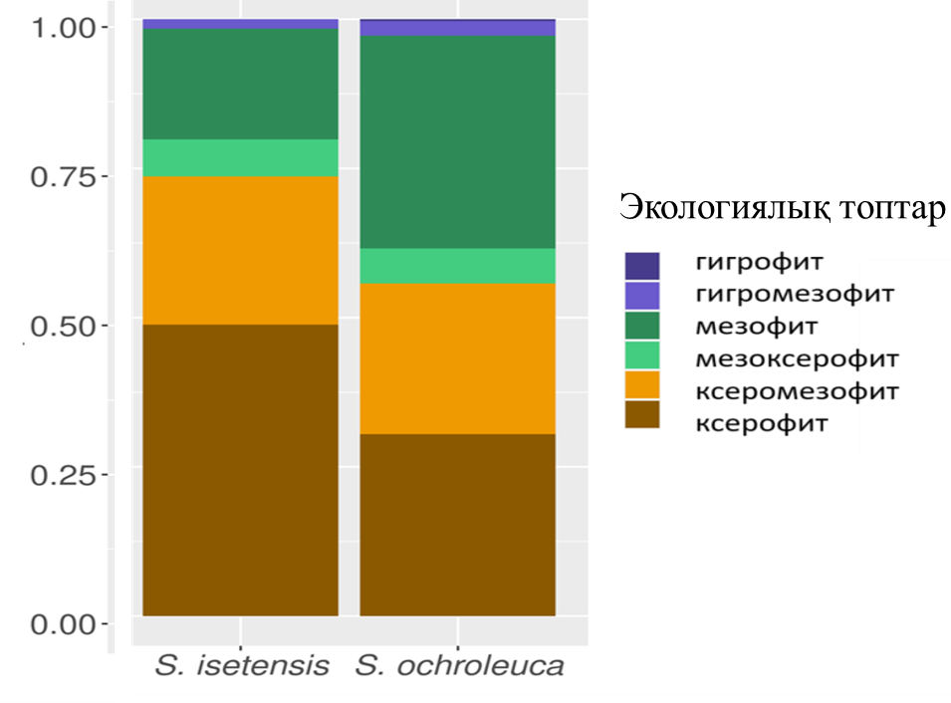

G – гигрофит; GMF – гигромезофит; MF – мезофит; MFKS – мезоксерофит; KSMF – ксеромезофит; KS – ксерофит

Сурет 37 ‒ Scabiosa isetensis және Scabiosa ochroleuca түрлері кездесетін популяциялардағы әртүрлі экологиялық топтар мен түрлердің арақатынасы

Scabiosa isetensis онтогенезінің үлкен кезеңі бірнеше жылға созылғандықтан (4.4-бөлімде), біз табиғи популяцияларда 5 жас тобын бөлдік: ювенильді өсімдіктер (j), имматуралық (im), жас генеративті (g2), орта жастағы генеративті (g2) және ескі генеративті (g3). Онтогенетикалық спектрлер 17-кестеде көрсетілген.

Кесте 17 ‒ Зерттелген сынақ алаңдарындағы әртүрлі онтогенетикалық (дана/м²) Scabiosa isetensis дараларының саны

Зерттелген популяциялар | Онтогенетикалық жағдай |  |  |  |  | Жалпы алаңдағы ерекшеліктер | Алаңдар саны
 | im | v | g1 | g2 | g3
П1 | 5.7±0.6 | 2.3±0.6 | 2.3±0.6 | 2.3±0.6 | 1.3±1.5 | 14.0±1.0 | 3
П2 | 5.0±1.0 | 4.0±1.0 | 2.7±0.6 | 2.3±0.6 | 0.3±0.6 | 14.7±2.1 | 3
П3 | 6.3±2.1 | 1.7±0.6 | 1.7±0.6 | 1.3±1.2 | 1.3±1.5 | 12.3±5.5 | 3
П4 | 6.0±1.7 | 3.7±0.6 | 2.0±0 | 2.7±0.6 | 2.0±0 | 16.3±1.5 | 3
П5 | 8±1.7 | 5.0±0 | 2.0±0 | 2.7±0.6 | 2.0±0 | 19.7±2.1 | 3
П6 | 7.3±0.6 | 5.3±0.6 | 3.7±0.6 | 3.3±0.6 | 1.0±0 | 20.7±1.2 | 3
Ескертулер:
1. im – имматура.
2. v ‒ ересек вегетативті өсімдіктер.
3. g1 – жас генеративті.
4. g2 ‒ орта жастағы генеративті.
5. g3 ‒ ескі генеративті

Scabiosa isetensis кездесетін популяциялардағы генеративті және генеративті даралардың арақатынасын талдау генеративті өсімдіктердің басым болуын көрсетеді (38-сурет).
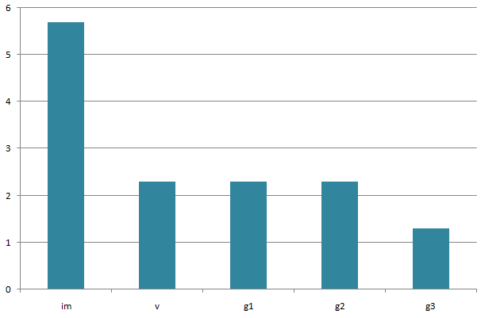 | 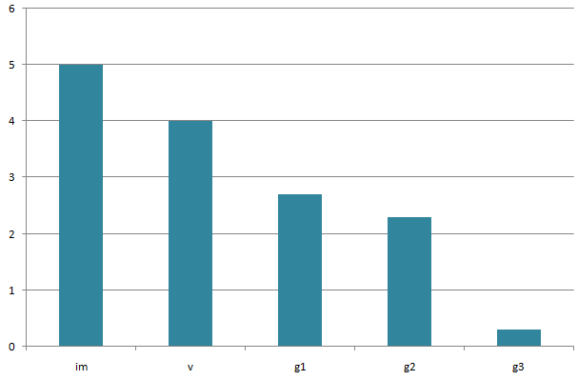
а | ә
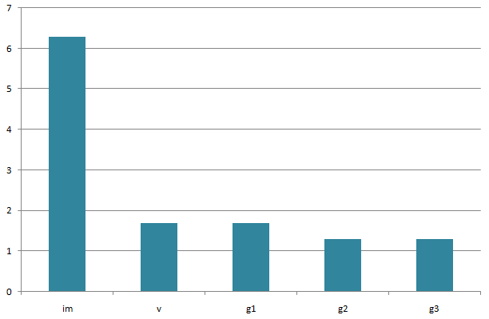 | 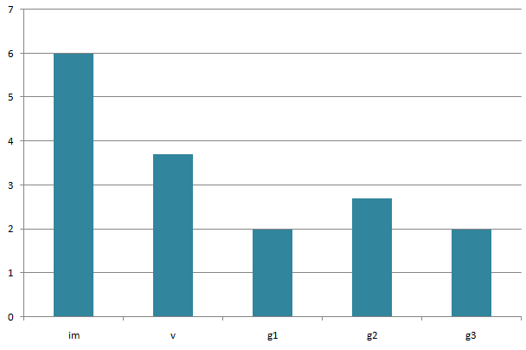
б | в
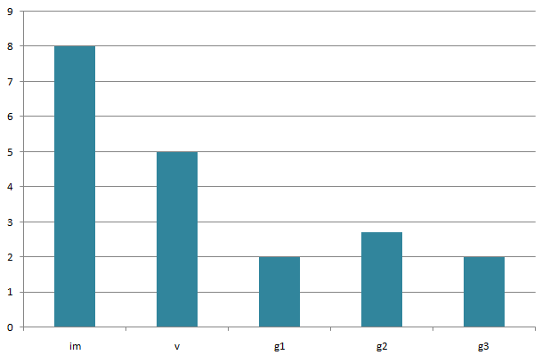 | 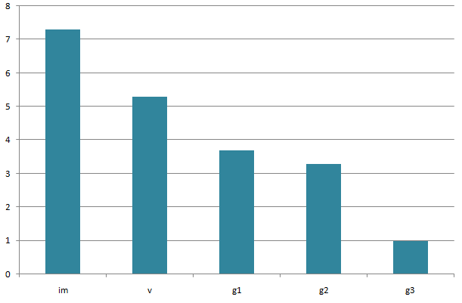
г | ғ

а ‒ П1; ә – П2; б – П3; в – П4; г – П5; ғ – П6. Жас топтары: j - ювенильді өсімдіктер; im – имматура; g1 – жас генеративті; g2 - орта жастағы генеративті; g3 - ескі генеративті

Сурет 38 ‒ Зерттелген қауымдастықтардағы Scabiosa isetensis дараларының жас топтарының арақатынасы

17, 18-кестелерді талдау нәтижелері Scabiosa isetensis өсімдігінің популяциясының онтогенетикалық құрылымы мен сынақ алаңы (p=0.9154) арасында да, популяцияның онтогенетикалық құрылымы мен кластерлік талдау нәтижесінде бөлінген өсімдіктер тобындағы тиесілілік арасында да маңызды байланыс анықталмады (P=0.9815). Бұл нәтиже зерттелген барлық популяциялардың онтогенетикалық спектрдің бір түрімен сипатталатынын көрсетеді. Ювенильді күй басым болатын сол жақ типтегі cпектр (18-кесте).

Кесте 18 – Кластерлік талдауға сәйкес өсімдіктердің бөлінген топтарындағы әртүрлі онтогенетикалық (дана/м²) Scabiosa isetensis дарақтарының орташа саны

Топ | Онтогенетикалық жағдай |  |  |  |  | Жалпы алаңдар ерекшелігі | Алаңдар саны
 | im | v | g1 | g2 | g3
1 | 5.8±1.4 | 2.9±1.2 | 2.2±0.6 | 2.2±0.8 | 1.2±1.1 | 14.3±3.0 | 12
2 | 7.7±1.2 | 5.2±0.4 | 2.8±1.0 | 3.0±0.6 | 1.5±0.5 | 20.2±1.6 | 6
Ескертулер:
1. im – имматура.
2. v ‒ ересек вегетативті өсімдіктер.
3. g1 – жас генеративті.
4. g2 ‒ орта жастағы генеративті.
5. g3 ‒ ескі генеративті

18-кестені талдау нәтижелері Scabiosa isetensis өсімдігінің популяциясының онтогенетикалық құрылымы мен сынақ алаңы (p=0.9969) арасында да, популяцияның онтогенетикалық құрылымы мен кластерлік талдау нәтижесінде бөлінген өсімдіктер тобындағы тиесілілік арасында да маңызды байланыс таппады (P=0.9858). Бұл нәтиже зерттелген барлық популяциялардың онтогенетикалық спектрдің бір түрімен сипатталатынын көрсетеді.
Жалпы, барлық популяцияларда ювенильді дарақтар басым болатын сол жақ типтегі спектр анықталды (39-сурет). Яғни, Scabiosa isetensis өсімдігінің кездесетін барлық популяцияларды жас, дамып келе жатқан деп сипаттауға болады.

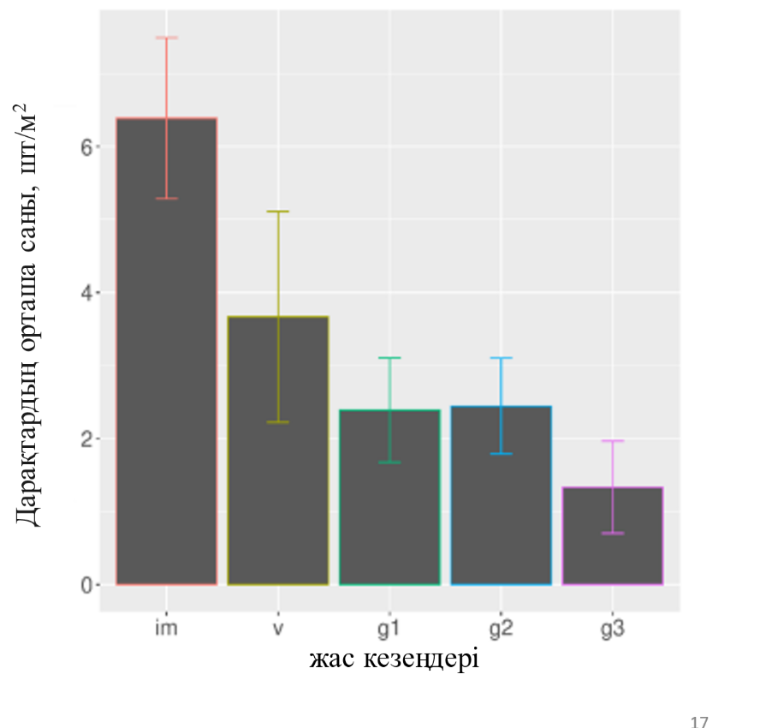

Сурет 39 ‒ Зерттелген Scabiosa isetensis популяцияларының онтогенетикалық спектрі – (усы-стандартты ауытқулар)

Scabiosa ochroleuca түрлеріне жасағандай Scabiosa isetensis-тің генеративті өсімдіктерінің морфометриялық көрсеткіштерін өлшеу жүргізу жұмыстары жасалды (кесте 19).

Кесте 19 ‒ Scabiosa isetensis жер үсті мүшелерінің кейбір морфометриялық көрсеткіштері

Популяция | Биіктігі |  | Генеративті өркендер саны |  | Гүлшоғырының диаметрі
 | см | Сv, % | дана | Сv, % | см | Сv, %
П1 | 34-46  36,5±1,2 | 9,11 | 6-14  9,9±0,94 | 28,5 | 2,0-2,6  2,31±0,07 | 8,52
П2 | 27-32  29,8±0,54* | 5,43 | 5-11  10,3±2,28 | 66,33 | 2-2,5  2,2±0,06 | 8,83
П3 | 32-44  38,4±1,15 | 8,95 | 12-22  17,8±1,16* | 19,6 | 2,3-3,0  2,65±009 | 10,41
П4 | 32-40  35,6±0,89 | 7,51 | 8-13  10,7±0,7 | 19,73 | 2,2-2,9  2,52±0,07 | 8,11
П5 | 40-46  43,0±0,75* | 5,26 | 8-18  14,2±1,04* | 3,12 | 2,6-3,1  2,86±0,05 | 5,76
П6 | 38-48  42,7±1,08* | 7,57 | 12-18  14,4±0,72* | 15,07 | 2,6-3,1  2,88±0,06 | 6,71
* ‒ р≤0,05 кезінде көрсеткіштер айырмашылықтарының сенімділігі
Ескертулер:
1. алымында- min-max.
2. M±m бөлімінде.
CV-белгінің вариация коэффициенті

Индикатор бойынша жер үсті органдарының биіктігі белгінің 32-ден 48 см-ге дейін өзгеруі байқалады, ал максималды орташа мәндер P5 популяциясы үшін, минимум P2 үшін белгіленеді (40-сурет).

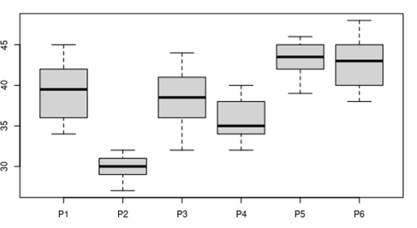

Р1-Р6 – популяциялар
Сурет 40 ‒ Орталық Қазақстанның әртүрлі популяцияларындағы Scabiosa isetensis өсімдіктерінің жерүсті мүшелерінің биіктігінің көрсеткіштері
Бұл белгі барлық популяциялар бойынша төмен деңгейде өзгереді, вариация коэффициенті 5,43-тен 9,11%-ға дейін болды, бұл оның табиғи мекен орталарындағы тұрақтылығын көрсетеді.
Генеративтік өркендердің саны популяциялар бойынша жоғары өзгергіштікпен сипатталады, олардың саны 9,9-дан 17,8 данаға дейін болды, ал максималды саны популяция үшін белгіленгені П3, ең азы – П2 үшін (41-сурет).

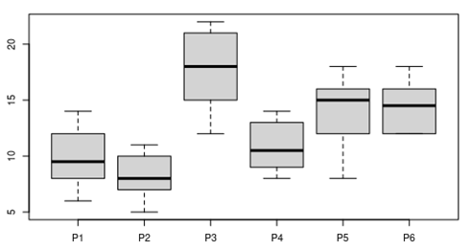

Р1-Р6 – популяциялар

Сурет 41 ‒ Орталық Қазақстанның әртүрлі популяцияларындағы Scabiosa isetensis өсімдіктеріндегі бір дараққа шаққандағы генеративті өркендерінің көрсеткіштері

Генеративті өркендер санына байланысты вариация коэффициенті 3,12-ден 66,33%-ға дейін болды. Яғни, белгі төменнен жоғары өзгергіштік деңгейіне дейін өзгереді, бұл ең өнімді формаларды енгізу үшін таңдау әлеуетін көрсетеді.
Гүл себеттерінің диаметрі бойынша максималды көрсеткіштер П5 және П6 популяцияларында, ең аз көрсеткіштер П2-де байқалды (42-сурет).
Барлық популяцияларда бұл белгі төмен деңгейде өзгереді - 5,76-дан 10,41%-ға дейін, бұл оның табиғи мекендеу орындарындағы тұрақтылығын көрсетеді.
Осылайша, Scabiosa isetensis қатысуымен 6 популяцияны зерттеу жүргізілді, олардың құрғақ және петрофитті мекендейтін жерлерге-төбелердің қиыршық тасты және тасты беткейлеріне, жазық жерлерге, тау жыныстары мен граниттердің шығуына сәйкес келуі анықталды. Қауымдастықтардың түрлік құрамы, тіршілік формалары мен экологиялық топтардың спектрі дала бөлігіндегі құрғақ мекендейтін жерлерге сәйкес келетіндігін растайды.

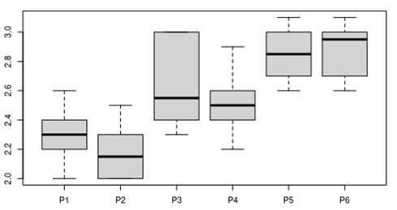

Р1-Р6 ‒ популяциялар

Сурет 42 ‒ Орталық Қазақстанның әртүрлі популяцияларындағы Scabiosa isetensis өсімдіктеріндегі бөрікбас гүлшоғырлары диаметрінің көрсеткіштері

Жастық фазаларының арақатынасын бағалау генеративті даралары басым сол жақ спектрді көрсетеді. Барлық популяциялар жас, дамып келеді, яғни олар шикізат жинауды ұйымдастыруға және тұқымын банкіне салуы үшін тұқымы жарамды. Тұқымдарды таңдау үшін перспективалы популяциялар – П3, П5 және П6 поппуляциядары болды.

4.3 Қарағанды облысының аумағындағы Scabiosa ochroleuca және Scabiosa isetensis өсімдіктерінің табиғи жағдайдағы онтогенезі
Өсімдіктер онтогенезін зерттеуге бағытталған жұмыстар табиғи популяцияларға талдау жасау кезінде де, сонымен қатар интродукциялық зерттеулерде де маңызды зерттеу жұмыстары болып табылады [119]. Өсімдіктің жеке даму циклінен өтуі оның жергілікті климаттық жағдайларға бейімделуін көрсетеді, сонымен қатар күрделі жүйелерді, яғни жеке популяциялар және фитоценоздар деңгейінде бейімделу механизмдерін, көбею, өзін-өзі басқару мен қайта қалпына келу стратегияларын анықтауға мүмкіндік береді.
Онтогенез негізінен өсімдіктердің генетикалық ерекшеліктері негізінде, сонымен қатар қоршаған ортаның факторларымен бірлесе отырып қалыптасатын дамудың жеке циклі ретінде қарастырылады.

4.3.1 Scabiosa ochroleuca онтогенезі
Scabiosa ochroleuca өсімдігінің онтогенездік үлкен циклінің ұзақтығы туралы әртүрлі пікірлер бар. Кейбір деректерде бұл өсімдік [11, с. 56-91] көпжылдық, басқа әдебиеттер бойынша [120] екіжылдық түр ретінде сипатталады. Қазақстан флорасында [14, c. 268-272] Scabiosa ochroleuca өсімдігі екіжылдық немесе көпжылдық өсімдік ретінде көрсетілген. Орталық Қазақстан үшін Scabiosa ochroleuca өсімдігі онтогенезінің ұзақтығы мен негізгі кезеңдері туралы ақпарат берілмеген.
Онтогенездің үлкен циклін зерттеу кезінде дамудың бастапқы кезеңдері (тұқымның өнуі, өскін кезеңі, ювенилді күйдегі өсімдіктер) зертханалық жағдайда (петри табақшаларында, кейіннен топыраққа көшет ретінде отырғызу арқылы), ал басқа фазалары табиғатта зерттелді (Керней ормандарындағы қауымдастықтың мысалында).
Зерттеу жұмыстарының нәтижесінде Scabiosa ochroleuca өсімдігінің 4 жастық кезеңі (латентті, виргинильді, генеративті және сенильді кезеңдері) және 7 жастық күйі (өскіндер, ювенильді өсімдіктер, имматурлы, кәрі генеративті, генеративті және сенильді) анықталды [121]. Scabiosa ochroleuca өсімдігі шөптесінді монокарпты, кіндік тамырлы өсімдік болып табылады.
Латентті кезеңі тыныштық күйдегі тұқымдарымен сипатталды. Бұл кезеңнің сипаттамасы 4.5-бөлімде келтірілген. Бұл латентті кезеңінде тұқымдарда бос судың мөлшері аз болады және тұқымның құрғақ күйде су мен ауаны нашар өткізетін тығыз қабығы бар. Өсімдіктегі физиологиялық үрдістер баяулаған, өсу үрдістері іс жүзінде тоқтаған.
Бұндай жағдай ұрықты қоршаған ортаның қолайсыз факторларынан қорғай отырып, қыста тұқымның максималды түрде сақталуына ықпал етеді [119, с. 3-220]. Тұқымдардың мұндай латентті кезеңдегі жағдайының ұзақтығы 6 айдан (тұқымдардың күзгі себуден кейінгі көктемгі өнуі) 3,5 жылға дейінгі (20-кесте) уақытты құрайды. Осы уақыт аралығы өткеннен кейін қалыпты сақтау жағдайында тұқымдардың 80%-ы өну қабілетін жоғалтады.

Кесте 20 – Орталық Қазақстандағы Scabiosa ochroleuca өсімдігінің онтогенезінің негізгі кезеңдері мен фазаларының ұзақтығы

Кезең | Жастық күйі | Кезеңінің/күйінің ұзақтығы
Латентті | Тыныштық күйдегі тұқымдар | 6 айдан 3,5 жылға дейін
Виргинильді | Өскіндердің күйі | 30-35 тәулік
 | Ювенильді күй | 35-40 күн
 | Имматурлы күй | 85-92 күн
 | Ересек вегетативті өсімдік күйі | 42-46 күн
Генеративті | Генеративті өсімдіктер күйі | 75-80 күн
Сенильді | Сенильді (қартаю) өсімдіктер күйі | 20-25 күн

Виргинильді кезең, алдында атап кеткеніміздей 4 жастық кезеңдерді қамтиды. Өскіндер күйі кезеңінің сипаттамасы осы жұмыстың 4.5-бөлімде сипатталып жазылған. Табиғи жағдайда өскіндер әдетте мамырдың 1-2-ші онкүндігінде пайда болады. Өскіндердің өсіп шығуына қажетті жағдайлар 12-15°С-ден жоғары температура мен жеткілікті мол ылғал болып табылады. Scabiosa ochroleuca өсімдігінің өскіндерінің ұзындығы 2-2,5 см, 4-5,5 см-ге дейінгі тамыры және жұп тұқымжарнағы мен жұп нағыз жапырақтары бар өскіндер болып табылады. Бұл кезеңнің ұзақтығы 30 тәуліктен 35 тәулікке дейінгі уақытқа созылады.
Scabiosa ochroleuca өсімдіктерінің тұқым жапырақтары өліп, түсіп қалғаннан кейін ювенильдік кезеңге өтеді. Бұл кезеңде 5-6 нағыз жапырақтардан тұратын, ланцет тәрізді пішінді, тегіс жиекті аздаған жапырақ розеткалары түзіледі. Scabiosa ochroleuca өсімдіктерінің биіктігі 2,5-3 см-ге дейін, ал тамырлары 5-8 см-ге дейін ұзарады. Нағыз жапырақтарының ұзындығы 2,5 см-ге, ал ені 1,5-1,8 см-гежетеді (43-сурет).

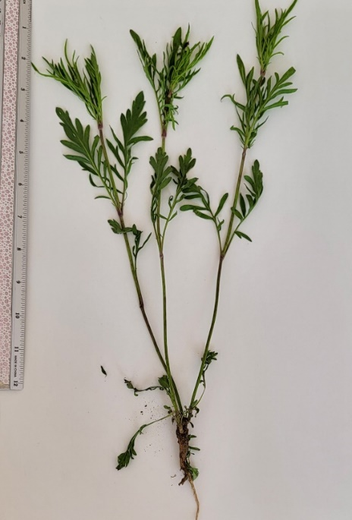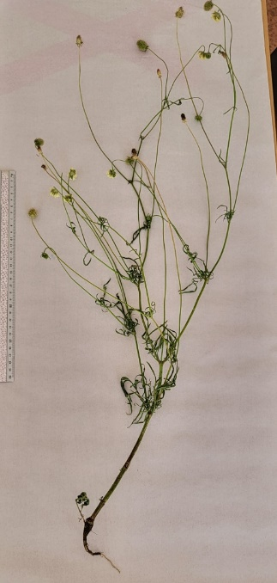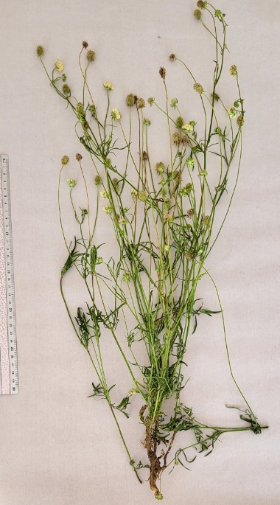
Im g1 g2

Im – имматурлы; g1 – жас генеративті өсімдіктер, g2 – орта генеративті өсімдіктер

Сурет 43 – Scabiosa ochroleuca өсімдігі онтогенезінің кейбір кезеңдері

Бұл жас күйінің ұзақтығы - 30 күннен 35 күнге дейін созылады.
Имматурлы жас күйі (43-сурет) тамыр маңындағы базальды розеткасында ұзарған лира тәрізді жапырақтардың пайда болуымен басталады. Бұл жастық күйінде өсімдіктердің биіктігі 5-7 см-ге, ал диаметрі 8-12 см-ге жетеді. Тамыр жүйесі - негізгі, 14-18 см-ге дейін ұзарған, сонымен қатар 1-ші реттегі жанама тамырларының пайда болатындығын айта кету керек. Нағыз жапырақ тақтасының ұзындығы 5-7 см және ені 2,5-3 см, жапырақ сабағының ұзындығы 1,5-2 см., жапырағының орталық жүйкелері анық байқалады. Осы күйде өсімдіктер қысқы мерзімге кетеді.
Имматурлы жас күйінің ұзақтығы қысқы кезеңнің ұзақтығына байланысты 85-92 күн болып анықталды.
Ересек вегетативті күйге Scabiosa ochroleuca өсімдіктері вегетация дәуірінің 2-ші жылында, әдетте сәуір айының 3-ші онкүндігі мен мамыр айының 1-2-онкүндігінде енеді. Жыл сайын бұл күйге ауысу айырмашылығы ауа-райы жағдайларына байланысты. Тамыр маңындағы розеткалы жапырақтарында ұзын сағақты лира тәрізді пішін қалыптасады, сосын олардан 1-ден 3-ке дейін көлденең өркендер дамиды. Өркендердегі жапырақтары отырыңқы, жапырақ тақташасы да лира тәрізді, ұзын сызықты жүйкелері бар. Осы жастық күйінің аяқ жағына қарай өсімдіктердің биіктігі 30-40 см-ге, диаметрі 15-20 см-ге, ал тамыр маңы розеткасындағы нағыз жапырақтарының саны 8-ден 15-ке дейін болады. Розеткалы жапырақтарының ұзындығы 8-12 см, ұзындығы 3-4 см, сабақтағы жапырақтарының ұзындығы 4-6 см және ені 1,5-2,5 см болады. Тамыр жүйесі 20-23 см-ге дейін тереңдеп, негізгі тамыр жүйесі болып қалады, жанынан 2-ші ретті жанама тамырлары қалыптасады.
Ересек вегетативті күйдің ұзақтығы 42-ден 46 күнге дейін созылады.
Генеративті кезең. Генеративті жас күйі. Бұл жас күйі Scabiosa ochroleuca өсімдіктерінде майсы майының ортасында басталады. Ол вегетативті өркендердің ұшында бөрік бас гүл шоғырларының өскін түріндегі генеративтік органдары қалыптаса бастауымен сипатталады. Өркендердің өсуі гүлдену басталғанға дейін жүреді, өркендердегі жапырақтар саны көбейеді, бүйір өркендері пайда болады, бірақ розеткалы жапырақтардың санының өсуі байқалмайды (44-сурет).

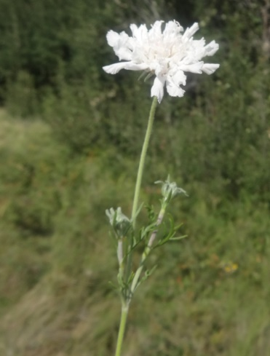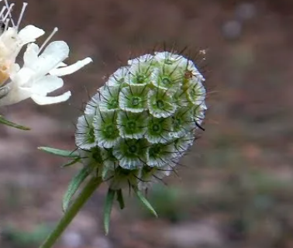
а ә

а – гүлдеу кезеңі; ә – жеміс беру кезеңі

Сурет 44 ‒ Генеративті кезеңдегі Scabiosa ochroleuca өсімдігінің сыртқы көрінісі

Гүлдеу кезеңі маусым айының 2-3-ші онкүндігінен шілде айының басында, жеке гүлдеу кезеңі – маусым айының аяғында, жаппай гүлдеуі- шілде айының 2-3-онкүндігінде жүреді. Алғашқы тұқымдар тамыз айының басында пайда болып, қыркүйек айының басында тұқымдары жаппай толық жетіледі. Бутондық кезең – гүлдеу - жеміс беру кезеңдері ұзаққа, яғни шілде айынан қыркүйек айына дейін созылатынын айта кету керек, дегенмен жекелеген дарақтары біздің бақылауларымыз бойынша салыстырмалы жағдайда егер күз мезілі жылы және ылғалды болса, қыркүйек айының аяғы мен қазан айының басына дейін гүлдеуі мүмкін.
Жаппай жеміс беру кезеңінің басталуы кезінде розеткалы жапырақтары сарғайып, барлық мүшелерінің өсуі толығымен тоқтайды. Бұл жастық күйінің аяғына қарай өсімдіктердің биіктігі 40 см-ден 120 см-ге дейін ұзарып, жер үсті массасының диаметрі 15 см-ден 40 см-ге дейін, 1 өркендегі бөрікбас гүл шоғырларының саны 1-ден 7 данаға дейін болады. Тамыр ұзындығы 30-35 см-ге жетіп, 1-ші және 2-ші реттік жанама тамырлары бар кіндік тамыр жүйесі қалады.
Генеративті кезеңнің ұзақтығы 75-80 күнді құрайды.
Сенильді кезең. Сенильді өсімдіктердің жас күйі. Аталған жас күйі Scabiosa ochroleuca өсімдіктерінің тұқымы жетілгеннен кейін, олардың таралуы басталған кезде байқалады. Тамыр маңы розеткалы жапырақтарының өлуі және өркен жапырақтарының біртіндеп солуы жүреді. Бұл кезеңде өсімдіктер генеративті өркендері бар жартылай қураған күйінде немесе жартылай шашылып түспеген тұқымдары бар күйінде қысқы мерзімге кетеді.
Осы кезеңнің ұзақтығы 20-25 күнді құрайды.
Осылайша, Scabiosa ochroleuca өсімдігінің дарақтары орталық Қазақстан жағдайында 2 жыл ішінде толық онтогенез циклін өтетіндігі анықталды. Бірінші жылындағы вегетациялық кезең ұзақтығы 150-167 күнді құрайды, вегетацияның екінші жылының ұзақтығы -137-151 күнге созылады.
Л.А. Жуков [119, с. 3-220] классификациясы бойынша Scabiosa ochroleuca өсімдігінің онтогенез типі вегетативті көбеюі жоқ А-типке жатады, яғни дарақтар кезектесіп даму сатыларынан өтіп, толық цикл аяқталған соң өліп қалады.
Дарақтар әртүрлі мекен ету ортасында динамикалық поливарианттылықтың Б-типін көрсетеді, яғни жас күйлерінің морфологиясында ешқандай айырмашылықтары байқалмайды, бірақ ол күйлерді жүзеге асырудағы уақыт аясындағы өзерістері байқалуы мүмкін.

4.3.2 Scabiosa isetensis өсімдігінің онтогенезі
Scabiosa isetensis өсімдігі көпжылдық өсімдік болып саналады, бірақ әдеби деректерде олардың онтогенезінің өтуінің ерекшеліктері мен жас кезеңдері және жастық күйлерінің ұзақтығы жөнінде қолжетімді деректер жоқтың қасы деуге болады.
Алыңғы сипаттап кеткен түр сияқты, бұл Scabiosa isetensis өсімдігінің жас күйлерінің жартысы лабораториялық және топырақта өсіру жағдайда, кей бөлігі табиғатта: Молодежный кентінің маңындағы ұсақ шоқылар популяциясында өтті.
Scabiosa isetensis өсімдігінің популяциясында 3 жас кезеңдері (латентті, виргинильді, генеративті) мен 7 жастық күйі (өскіндер, ювенильді, имматурлы, ересек вегетативті, жас генеративті, орта генеративті, кәрі генеративті) анықталды. Постгенеративті кезеңдегі дарақтар кездестірілмеді.
Scabiosa isetensis өсімдігі шөптесін ұзын кіндік тамырлыкөпбастыкөпжылдықөсімдік(поликарпик). Тұқымдарының сырты орташа қалыңдықта, ол тұқымдардың пісіп жетілген соң бірінші жылы әрі қарай өніп кетуінен сақтайды. Әдетте тұқымдары түскеннен кейін келесі жылы ғана өнуге қабілетті.
Латентті кезең және өскіндердің жағдайы 4.5-бөлімде сипатталған.
Виргинильді кезең тұқымның өнуінен басталады, 3 жылға дейін сақталуы мүмкін (21-кесте) және 4 жас кезеңін қамтиды: өскін кезеңінен ересек вегетативті күйге дейінгі аралық. Өскіндер күйі 30-35 тәулікке созылады.

Кесте 21 – Орталық Қазақстанда таралған Scabiosa isetensis онтогенезінің негізгі кезеңдері мен фазаларының ұзақтығы

Кезеңдер | Тіршілік күйі | Кезең/күй ұзақтығы
латентті | тыныштықтағы тұқымдар | 6 айдан 3,5 жылға дейін
Виргинильді | Өскіндер күйі | 30-35 тәулік
 | Ювенильді күй | 35-45 күн
 | Имматурлы күй | 82-95 күн
 | Ересек вегетативті өсімдік күйі | 1-2 жыл
Генеративті | Жас генеративті өсімдік күйі | 2-3 жыл
 | Орта генеративті өсімдік күйі | 5-8 жыл
 | Кәрі генеративтік өсімдік күйі | 4-8 жыл

Имматурлы жас күйі таспа тәрізді және үшқұлақ жапырақты жапырақтармен қатар, лира тәрізді немесе қауырсынды-салалы нағыз жапырақтары пайда болуымен сиптталады, жапырақтарының саны 4-тен 6 данаға дейін, сағақты типті болады, жапырақ бөліктері сызықты, ұзартылған деуге болады. Жапырағының ұзындығы - 2,5-3 см, ені –1,5 см-ге дейін, сағақ ұзындығы – 1-1,5 см. Бұл кезеңде өркендер қалыптаса бастайды. Розеткалы жапырақтар қолтығында бүршіктер пайда бола бастайды. Өркен ұзындығы 5-6,5 см, ені – 2-2,5 см. Тамыры кіндік тамыр жүйелі, әлсіз бұтақтанған, ұзындығы 6-10 см-ге жетеді, сонымен қатар онда жекелеген 1-ретті бүйір тамырлары болуы мүмкін.
Бұл күйдің ұзақтығы 35 күннен 45 күнге дейін.
Ересек вегетативті күй моноподиальды өсуден симподиалды өсуге ауысуымен сипатталады. Жер үсті массасының көлемінің ұлғаюы 3-5 қысқарған өркендерінің пайда болуы байқалады, сонымен қатар жуандаған тамыр мойынының қалыптасады.

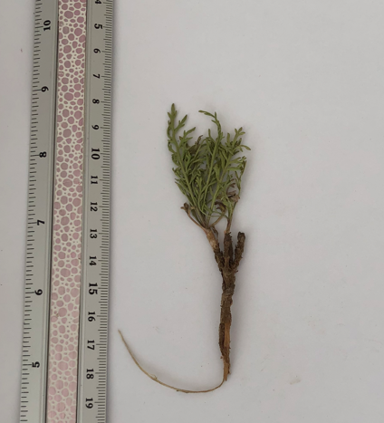 | 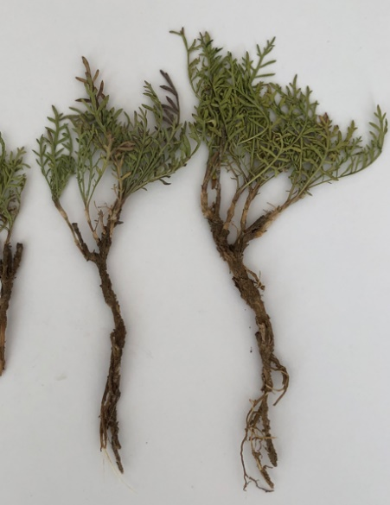 | 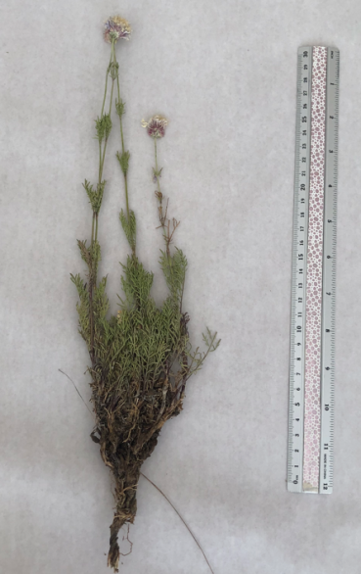 | 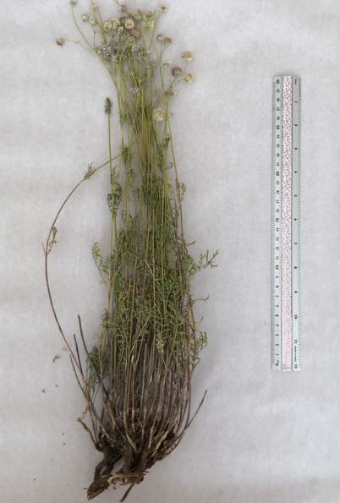
im | v | g1 | g2

im – имматурлы, v – ересек вегетативті өсімдіктер, g1 – жас генеративті өсімдіктер, g2 – орташа генеративті өсімдіктер

Сурет 45 ‒ Scabiosa isetensis өсімдігінің кейбір жас күйлері
45-суретте, бұл кезеңде Scabiosa isetensis өсімдігі биіктігі 8-12 см-ге жетіп, жерүсті массасының диаметрі– 8-10 см болады. Розеткалы жапырақтарының саны 15-20, олардың ұзындығы 2-3 см, ені 1-1,5 см болады, жапырақ тақтасы қатты тілімденген. Тамыры 12-14 см-ге дейін ұзарады да, 1-реттік жанама тамырларының болатындығы байқалады.
Бұл кезеңнің ұзақтығы 1-2 жылды құрайды.
Генеративті кезең. Жас генеративті өсімдіктер күйі генеративті өркендердің пайда болуымен сипатталады, олардың саны 1-2-ден 4-5-ке дейін болады. Бөрікбас гүлшоғырлары өркендердің басында қалыптасады. Өркеннің өзі екі бөлімнен тұрады: жаңарған бүршіктері бар төменгі бөлімі, генеративті бүршіктері бар жоғарғы бөлімі. Өсімдікте төменгілері сағақты, жоғарғылары отырыңқы болып келетін 20-30 данаға дейін жапырақтары қалыптасады. Олардың ұзындығы 3-4 см-ге дейін, ені 2 см-ге дейін болады. Жапырақ тақташасы кауырсынды салалы, орталық жүйкесі анық көрінеді. Түсі – ашық-жасыл. Алғашқы жемісберуден соң генеративті өркені өліп қалады, бірақ тамыр мойыны аймағында оның жұрнағы қалып қояды да, ол кейін каудекстің пайда болуына әкеліп соғады. Оның ұзындығы 3-5 см диаметрі 1,5 см-ге дейін болады. Өсімдік биіктігі 25-30(35) см, тамыр ұзындығы –14-18 см-ге дейін жетеді.
Жас генеративті күйінің ұзақтығы 2-3 жылға созылады.
Орташа генеративті күй. Генеративті өркендердің айтарлықтай ұлғаюы және олардың белсенді өсуі байқалады. Олардың саны 8-ден 18-ге дейін болады. Әрбір өркеннің 5-6 (8-ге дейін) жұп жапырақтары бар, ал ұшында 3-6 бөрікбасты гүлшоғырлары қалыптасады. Өсімдіктің биіктігі 35-40 см-ге, диаметрі 20-40 см-ге дейін жетуі мүмкін. Бақылаулар жүргізгенде ауа-райының құрғақ жылдары өсімдікте генеративті өркендер түзілмей, вегетативті қысқарған түрлері басым болатындығын көрсетті. Тамыры 18-20 см-ге ұзарып, онда 2-реттік жанама тамырлардың болатындығы байқалды. Бұл жас күйінде өсімдіктердің барлық өлшенетін көрсеткіштері максимальды мәнге ие.
Генеративті өркендерден қалған көпжылдық бөлімдері айтарлықтай өсіп, көпжылдық каудекстің қалыптасуы байқалды. Орталық бөлігінде ұлпалардың өлуінің бастапқы кезеңдері байқауға болады, тамыр мойыны пртикулаларға бөліне бастайды.
Өсімдіктің бұл күйінің ұзақтығы 5-8 жылды құрайды.
Кәрі генеративті өсімдіктер күйі кезінде ұлпалардың өлу процестері басым болып, сабақтың партикуляциясы өсе бастайды. Өркендердің биіктеп өсуі және оның қуаты төмендеп, әр дарақта өркен саны 3-4 данаға дейін азаяды. Каудекстің бірнеше бөліктерге ажырауы байқалып, өсімдіктің өзі тармақталған түрде бола бастайды. Алайда партикулалары жеке дарақтарды қалыптастырмайды. Жапырақтарының морфологиясы өзгермейді, олардың өркендегі саны-10-16 дана. Гүлшоғырларының саны 5-12 дана.
Осы кезеңнің ұзақтығы 4-8 жылға созылады.
Дәл осындай онтогенез типі Дағыстанның таулы аумақтарындағы қауымдастықтарда өсетін Scabiosa gumbetica өсімдігінде сипатталған [122].
Осылайша, Scabiosa isetensis өсімдігінің толық онтогенез циклі 13-21 жылға бағаланды. А. Жукова [119, с. 3-220] классификациясына сай Scabiosa isetensis өсімдігінің онтогенезі А-типке жатады, бұнда онтогенездіғ барлық циклін өсімдік тұқымнан пайда болған өсімдік бастап өткереді, сондай ақ вегетативті көбею түрі жоқ, А2 тип тармағы кіндік атмырлы поликарпиктерге тән.

4.4 Орталық Қазақстан жағдайында Scabiosa ochroleuca және S. Isetensis өсімдіктерінің жерүсті фитомассасының шикізат қоры және жерүсті мүшелерінде биологиялық белсенді заттардың жинақталуы
Scabiosa ochroleuca өсімдігі кездесетін барлық зерттелген қауымдастықтарда шикізат қоры бағаланды. Пайдаланылатын қорды талдау үшін тек генеративті күйдегі даралар қолданылды. Шикізатты жинаудың мүмкін көлемі пайдалану қорының 60% көлемінде есептелді.
Зерттеу нәтижелері бойынша [123], шикізаттың ең жоғары өнімділігі П2 популяциясында – Қарағаш тоғайы маңындағы өзен бойындағы шабындықтарда тіркеліп, ол 380 кг/га құрады (22-кесте).

Кесте 22 ‒ Орталық Қазақстан аумағындағы Scabiosa ochroleuca өсімдігінің жерүсті бөліктерінің өнімділігі мен шикізат қоры (ауада құрғақ салмаққа шаққанда)

Қауымдастық | Орналасқан жері | Өнімділігі, кг/га | Жер телімі ауданы, га | Эксплуата-циялық қоры, ц | Жыл сайынғы шикізат жинау көлемі, ц
П1 | Әжібай көлі (Бұйратау МҰТП) | 350±15 | 20,8 | 72,80 | 43,68
П2 | Қарағаш тоғайы маңы (Бұйратау МҰТП) | 380±28 | 5,6 | 21,28 | 8,51
П3 | Молодежный кенті маңындағы шоқылар | 215±32 | 8,2 | 1,76 | 1,06
П4 | Керней ормандары | 250±5 | 12,5 | 31,25 | 18,75
П5 | Спасск шоқылары | 220±12 | 5,6 | 12,32 | 7,40
П6 | Қарқаралы таулары, Таулы орман шаруашылығы | 364±50 | 25,8 | 93,91 | 56,34
П7 | Бектауата таулары | 198±24 | 3,4 | 44,35 | 26,61
П8 | Ұлытау таулары | 312±11 | 22,4 | 69,89 | 41,93
Барлығы |  |  | 104,3 | 347,56 | 204,28

Scabiosa ochroleuca өсімдігінің жер үсті бөліктерінің өнімділігінің ең төменгі мәні Бектауата тауларындағы П7 популяциясында 198 кг/га деңгейінде байқалды. Қалған популяциялар жер үсті бөліктерінің өнімділігі бойынша жоғары көрсеткіштерге ие болды.
Зерттелген аумақтардағы шикізат жинауға жарамды Scabiosa ochroleuca өсімдігінің шикізат аумағын талдау нәтижесінде Бұйратау, Қарқаралы және Ұлытау тауларындағы популяцияларда анықталды, ал бұл сәйкесінше 20,8; 25,8 және 22,4 га. Ауданын жөнінен ең аз аумақ Спасск шоқыларында (5,6 га) және Бектауата тауларында (3,4 га) тіркелді. Бірінші популяцияда қотырот үшін қолайлы жағдайлары бар аумақтар шектеулі, ал екінші популяция шөлейт аймақта және шабындықтар мен шоқылар санының аздығымен сипатталады.
Қорларды жиынтық есептеу нәтижесінде Scabiosa ochroleuca өсімдігнің популяцияларының жалпы ауданы 104,3 га екені анықталды, пайдалану қоры 347,56 центнерге, ал шикізатты жинау мүмкіндігі 204,28 центнерге бағаланды.
Scabiosa isetensis шикізатының өнімділігі Scabiosa ochroleuca өсімдіктерінің шикізат қорына қарағанда аздап төмен болды (23-кесте).

Кесте 23 ‒ Орталық Қазақстан аумағындағы Scabiosa isetensis өсімдігінің жерүсті бөліктерінің өнімділігі мен шикізат қоры (ауада құрғақ салмаққа шаққанда)

Қауымдастықтар | Орналасқан жері | Өнімділігі, кг/га | Аумақ ауданы, га | Эксплуа-тациялық қоры, ц | Шикізаттың мүмкін болатын жылдық жинау көлемі, ц
П1 | Молодежное ауылы маңындағы шоқылар | 195±17 | 18,6 | 36,27 | 21,76
П2 | Бозайғыр көлі маңы, Бұйратау таулары | 310±15 | 11,6 | 35,96 | 21,58
П3 | Ұлытау таулары, Ұлытау ауылынан солтүстік-батысқа қарай 18 км | 285±12 | 18,2 | 51,87 | 31,12
П4 | Ұлытау таулары, Қазақмыс демалыс аймағы маңындағы шоқылар | 225±16 | 20,5 | 46,12 | 27,67
П5 | Бектауата таулары | 190±25 | 6,4 | 12,16 | 7,30
П6 | Ақсу-Аюлы ауылы маңындағы шоқылар | 204±31 | 22,6 | 46,10 | 27,66
Барлығы: |  |  | 97,0 | 228,48 | 137,09

Scabiosa isetensis өсімдігінің ең жоғары өнімділігі Бектауата тауларында – 190 кг/га, ал ең жоғары көрсеткіш Бұйратау тауларында – 310 кг/га анықталды. Аумақ бойынша ең үлкен жер телімі Ақсу-Аюлы ауылы маңындағы шоқылардағы П6 популяцияға тиесілі (22,6 га), ал ең аз жер телімі Бектауата тауларында (П5 популяция) тіркелді – 6,4 га. Эксплуатациялық қоры 228,48 ц, ал жыл сайынғы шикізат жинау көлемі 137,09 ц деңгейінде бағаланды.
Осылайша, Scabiosa ochroleuca өсімдігі орман шеттері, өзен аңғарлары, шоқылар арасындағы төмен аймақтардағы шабындықтар мен далалы шабындықтарда кездеседі. Бұл түрдің даралары Қарқаралы, Ку, Ұлытау, Ортау, Қызылтау, Ақсораң, Кент, Бектауата, Бұйратау, Спасск шоқыларында, сондай-ақ Нұра, Шерубай-Нұра, Сарысу, Шидерты және басқа да өзен аңғарларында өседі. Scabiosa ochroleuca өсімдігінің жерүсті бөліктерінің өнімділігі 198-380 кг/га құрайды (ауада құрғақ салмаққа шаққанда). Scabiosa ochroleuca өсетін популяциялардың жалпы ауданы 104,3 га, пайдалану қоры 347,56 ц, шикізат жинау мүмкіндігі – 204,28 ц.
Scabiosa isetensis өсімдігі негізінен тастақты шоқылардың беткейлерінде, таулардың баурайларында және жазық далалы жерлерде өседі. Бұл түрдің даралары Қарқаралы, Ұлытау, Ортау, Қызылтау тауларында, Бетпақдала шөлінде және орталық Қазақстанның ұсақ шоқыларының қотыротты-бетегелі және астықтектес - көпжылдық қауымдастықтарында кездеседі. Ауада құрғақ шикізат өнімділігі 190-310 кг/га аралығында болады. Жалпы есептелген популяциялардың ауданы 97,0 га, пайдалану қоры 228,48 ц, шикізат жинау мүмкіндігі 137,09 ц деңгейінде есептелді [124].
Белгілі болғандай, бір түрдегі өсімдіктердегі биологиялық белсенді заттардың құрамы өсімдіктің даму кезеңіне, вегетатативтік және генеративтік мүшелеріне жиналып - шоғырлануына, өсу ортасына және популяциялар, туыстар мен формалардың тұқымқуалаушылық ерекшеліктеріне байланысты өзгеруі мүмкін [125]. Қотыроттардың шикізатын жинаудың оңтайлы кезеңін және ондағы белсенді заттардың көп мөлшері бар популяцияларды анықтау мақсатында вегетация кезеңдері бойынша экстрактивті заттардың жиынтық құрамының сандық талдауы, сондай-ақ Scabiosa ochroleuca және Scabiosa isetensis өсімдіктерінің әртүрлі популяцияларда, сонымен қатар жерүсті бөліктерінде жинақталуы зерттелді. Scabiosa ochroleuca және Scabiosa isetensis өсімдіктерінің шикізат қоры анықталып, экстрактивті заттардың жиынтық құрамының сандық көрсеткіші (50% спирттік экстракция әдісімен алынған, соңынан экстрактты құрғақ күйге дейін буландыру) зерттелді. Өсімдіктердің негізгі фенологиялық кезеңдерінде химиялық талдауға қажетті үлгілер жиналып, желдетілетін бөлмеде көлеңкеде кептірілді. Кептірілген құрғақ шикізат Астана қаласындағы Қолданбалы химия институтының химия зертханасына жіберілді.
Алғашқы кезеңде Қарқаралы тауларында өсетін Scabiosa ochroleuca және Scabiosa isetensis өсімдіктерінің Молодежный кенті маңында Scabiosa isetensis өсімдіктерінің вегетация кезеңдері бойынша шикізаттары жиналып, шикізат дайындау мерзімін анықтау үшін зерттелді. Алынған деректер бойынша, Scabiosa ochroleuca және Scabiosa isetensis өсімдіктерінің екі түрінде де гүлдеу кезеңінде экстрактивті заттардың ең көп мөлшері анықталды (24-кесте).
Scabiosa ochroleuca өсімдігінің жерүсті бөліктерінде экстрактивті заттардың жиынтық мөлшері розеткалы жапырақты фазасында 0,012%, бутондық кезеңде 0,08%, гүлдеу кезеңінде 0,12%, ал жемістің толық пісіп-жетілу фазасында 0,008% құрады. Вегетация кезеңінен гүлдеу кезеңіне дейін экстрактивті заттардың мөлшерінің өсуін, ал одан кейін ол көрсеткіштердің айтарлықтай төмендеуін байқауға болады.
Scabiosa isetensis өсімдігі үшін де экстрактивті заттар мөлшерінің жиналуы ұқсас сипатқа ие. Жер үсті бөліктердің өсу кезеңінде бұл көрсеткіш 0,042% болса, бутондық кезеңде 0,13%-ға дейін, гүлдеу кезеңінде 0,18%-ға дейін артты, ал жемістің пісіп-жетілу кезеңінде 0,06%-ға дейін азайды.

Кесте 24 ‒ Scabiosa ochroleuca және Scabiosa isetensis өсімдіктерінің жерүсті бөліктеріндегі экстрактивті заттардың жиынтық мөлшері (2022), ауадағы құрғақ шикізатқа шаққанда

Вегетациялық кезеңдер | Шикізат жинау уақыты | Өсімдіктің бөлігі | Экстрактивті заттардың жиынтық мөлшері, %
Scabiosa ochroleuca
Розеткалы жапырақ кезеңі | Мамырдың 3-онкүндігі | Шөбі | 0,012
Бутондық кезең | Маусымның 2-онкүндігі | Шөбі | 0,08
Гүлдеу кезеңі | Шілденің 2-онкүндігі | Шөбі | 0,12
Жемістің пісіп-жетілуі кезеңі | Тамыздың 3-онкүндігі | Шөбі | 0,008
Scabiosa isetensis
Жерүсті бөліктердің өсуі кезеңі | Мамырдың 3-онкүндігі | Шөбі | 0,042
Бутондық кезең | Маусымның 2-онкүндігі | Шөбі | 0,13
Гүлдеу кезеңі | Шілденің 2-онкүндігі | Шөбі | 0,18
Жемістің пісіп-жетілу кезеңі | Тамыздың 3-онкүндігі | Шөбі | 0,06

Осылайша, Scabiosa ochroleuca және Scabiosa isetensis өсімдіктерінің экстрактивті заттарының жиынтық мөлшерінің ең көп жиналуы және шикізатты жинауға оңтайлы кезеңі - гүлдеу кезеңі екендігі анықталды.
Екінші кезеңде, 2023 жылы, екі өсімдіктің де гүлдеу кезеңінде әртүрлі популяциялардан шикізат үлгілері жиналып, ең жоғары экстрактивті заттар мөлшері бар өсу орталары анықталды. Scabiosa ochroleuca өсімдігінің шикізатының талдау кезінде Ұлытау тауларындағы популяцияларда ондағы экстрактивті заттардың жинақталу мөлшері ең жоғары екендігін көрсетті (25-кесте).

Кесте 25 ‒ Scabiosa ochroleuca өсімдіктерінің өсу ортасына байланысты жерүсті бөліктеріндегі экстрактивті заттардың жиынтық мөлшері (ауада құрғақ шикізатқа шаққанда)

Популяция | Кездесетін орны | Кезеңі | Экстрактивті заттар дың жиынтық мөлшері, %
П1 | Әжібай көлі (МҰТП Бұйратау) | Гүлдеу | 0,09
П2 | Караағаш тоғайы маңы (МҰТП Бұйратау) | Гүлдеу | 0,10
П3 | Молодежный кенті маңы шоқылары | Гүлдеу | 0,11
П4 | Керней ормандары | Гүлдеу | 0,12
П5 | Спасск шоқылары | Гүлдеу | 0,08
П6 | Қарқаралы таулары | Гүлдеу | 0,12
П7 | Бектауата таулары | Гүлдеу | 0,13
П8 | Ұлытау таулары | Гүлдеу | 0,14
Ең төменгі жинақталу көрсеткіштері Спасск шоқыларында (0,08%) және Әжібай көлі маңында (0,09%) жиналған шикізатта анықталды. Экстрактивті заттардың жиынтық мөлшері шикізат жиналған жердің климаттық жағдайларына тәуелді екенін байқауға болады. Мысалы, Ұлытау мен Бектауата таулары басқа зерттелген жерлерге қарағанда құрғақшылық жағдайларымен сипатталады. Мұндай жағдайды «сұйылту» әсерімен түсіндіруге болады, яғни онда ылғалдылықтың артуы көптеген биологиялық белсенді заттар топтарының жиналуының төмендеуіне алып келеді [125, с. 190-191; 126-128].
Scabiosa isetensis өсімдігінің шикізатының әртүрлі популяцияларда жиналған үлгілеріндегі экстрактивті заттардың жиынтық мөлшерінің жиналуы да ұқсас жағдайды көрсетеді (26-кесте).

Кесте 26 ‒ Scabiosa isetensis өсімдігінің өсу ортасына байланысты оның жерүсті бөліктеріндегі экстрактивті заттардың жиынтық мөлшері (ауада құрғақ шикізатқа шаққанда)

Популяция | Кездесетін орны | Кезеңі | Экстрактивті заттардың жиынтық мөлшері, %
П1 | Молодежный кенті маңы шоқылары | Гүлдеу | 0,18
П2 | Бозайғыр көлі маңы | Гүлдеу | 0,11
П3 | Ұлытау тауы, Ұлытау аулынан солтүстік-шығысқа қарай 18 шақ. | Гүлдеу | 0,18
П4 | Ұлытау тауы, «Қазақмыс» демалыс аймағы маңы шоқылары | Гүлдеу | 0,19
П5 | Бектауата таулары | Гүлдеу | 0,18
П6 | Ақсу-Аюлы ауылы маңы шоқылары | Гүлдеу | 0,14

Нәтижелер экстрактивті заттардың жиынтық мөлшері 0,11% (Бозайғыр көлі маңы) мен 0,19% (Ұлытау таулары) аралығында өзгергенін көрсетті. Алынған нәтижелерді талдау барысында неғұрлым аридті жағдайда экстрактивті хаттардың жиналудың жоғарырақ екенін байқауға болады.
Осылайша, Scabiosa isetensis мен Scabiosa ochroleuca өсімдіктерінің шикізатын жинаудың ең жақсы фазасы – гүлдеу кезеңі екендігі анықталды. Scabiosa ochroleuca өсімдіктерінің шикізаты үшін экстрактивті заттардың максималды жиналуы Бектауата мен Ұлытау тауларында, ал Scabiosa isetensis түрінің шикізаты үшін – Ұлытау тауларында анықталды.

4.5 Scabiosa ochroleuca және S. isetensis өсімдіктерінің тұқымдарының өнгіштігі мен өну қарқындылығы, оларды сақтау әдістері
Әртүрлі мекендеу орындарында өсетін өсімдіктер әртүрлі белгілері бойынша өнімділігі, морфологиясы және өзгергіштігінің әртүрлі потенциалын дамытады. Осылайша, өсу жағдайларына байланысты өсімдіктер әртүрлі мөлшердегі мүшелерін дамыта алады, физиологиялық процестердің қарқындылығы өзгереді, бұл тұқымның мөлшері мен орындалуынан көрінеді [129]. Жақсы тіршілік жағдайында тұқымдар үлкен, толық және жақсы дамыған ұрықпен және қоректік заттармен қамтамасыз етіледі. Ал қоректік заттардың жетіспеушілігі кезінде тұқымдар кішкентай және өну жылдамдығы аз болады.
Кейбір өсімдіктерде тұқым қалыптасу орны мысалы, гүл шоғырында орналасуы, жарық немесе көлеңке болуы және т.б. қоршаған орта факторларына байланысты [130]. Гүлдену уақыты да әсер етеді. Мысалы, гүлдерін ерте ашқан гүлдерде кеш ашқан гүлдерге қарағанда жақсы анықталған тұқымдар береді. Тұқымды жинау орны да маңызды рөл атқарады, өйткені бір түрге жататын өсімдіктердің өзінде тұқымдардың мөлшері, қоректік заттармен қамтамасыз етілуі және өну қабілеті әртүрлі болуы мүмкін.
Өсімдіктерді мәденилендіру кезінде маңызды сәт – тұқымдық көбеюін зерттеу, бұл оларды интродукциялаудың, жақсы өнуінің және өнеркәсіптік плантацияларды құру кезінде түрдің жылдам көбею мүмкіндігінің көрсеткіштері болып табылады. Тұқым дәстүрлі және криобанктерді құруда қолданылатын дәрілік өсімдіктердің генетикалық қорын сақтаудың ыңғайлы объектісі ретінде қызмет ете алады.

4.5.1 S. ochroleuca және Scabiosa isetensis өсімдіктерінің тұқымының өну морфологиясы мен биологиясы
S. ochroleuca өсімдігінің тұқымы 2020 жылы Қарқаралы тауларынан, Scabiosa isetensis өсімдігінің тұқымдары Ұлытау тауларынан жинап алынды. Бұл таңдау өсімдіктердің морфологиялық және әсер ететін заттарының жинақталу мөлшері бойынша ең жақсы көрсеткіштер көрсеткен мекендерге байланысты жасалды
S. ochroleuca өсімдігінің тұқымы конус пішінді қоңырау тәрізді жамылғымен, тар тұмсықты, беті кедір-бұдыр, көптеген терең жоталармен жабылған тұқымша (сурет 45). SEM микроскопиясының көмегімен дәйекті талдау (сурет 46 А) тұқымның негізгі бөлігінде жұқа торлы құрылым, ал тұқымның қоңырау тәрізді бөлігінде тегіс бөліктері бар екендігін көрсетті. Жабын эпидермисінде өлшемі 40-50 нм болатын кутикула қабыршақтарының қалдықтары бар (сурет 46 Б). Қабырғалардың бетін бойлай тұқымдар қарапайым трихомалармен тығыз жабылған (сурет 46 В), неғұрлым ұзын түктер тұқым жарнағының қалтарысының бетіне бағытталған, неғұрлым қысқа түктер қабырғалар арасындағы қалтарыста орналасқан. Ашық жерлерде папиллярлар түріндегі дамымаған трихомалар байқалады (сурет 46 Г).
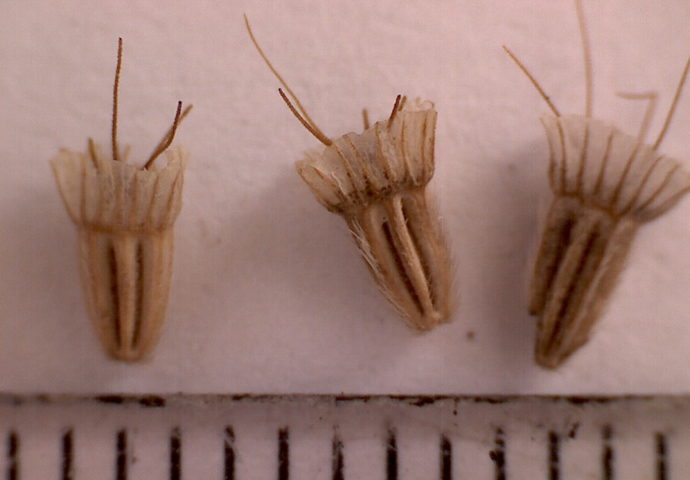
Сурет 45- Scabiosa ochroleuca тұқымдарының сыртқы көрінісі

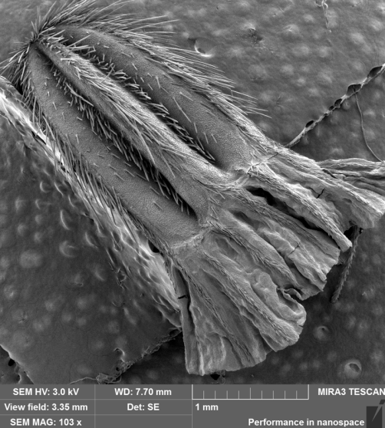 | 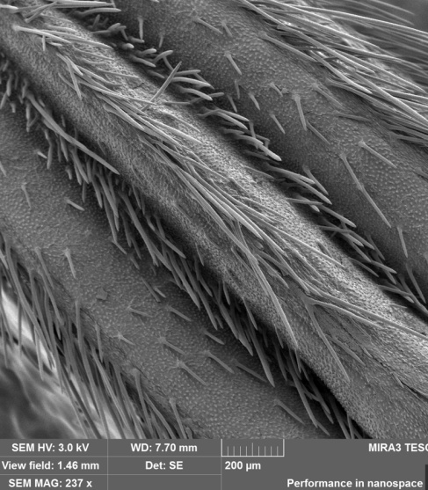
А | Б
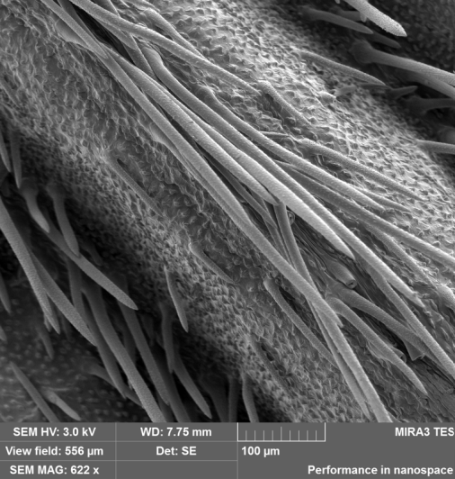 | 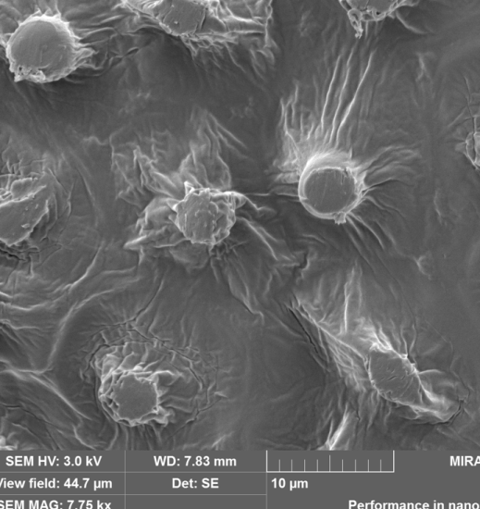
В | Г
Сурет 46- Scabiosa ochroleuca тұқымдарының СЭМ-микроскопиясы: А – тұқымның сыртқы көрінісі, Б – тұқым жарғағы қалтарысының беткі көрінісі,
В – трихомалар, Г –эпидермис құрылымы

Scabiosa isetensis өсімдігінің жемісі алдыңғы түрдің жемісіне қарағанда қысқарақ, конус тәрізді, тұқымының сыртында қатты шығыңқы жабыны бар, қалың түкті.
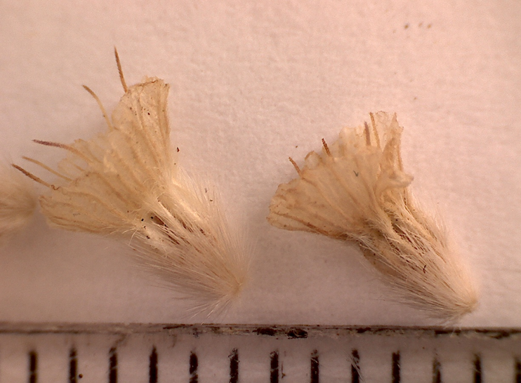

Сурет 47- Scabiosa isetensis тұқымының сыртқы көрінісі

Scabiosa isetsensis тұқымдарының SEM микроскопиясы (сурет 48А) тұқымның түктенуі талшықтардың екі 2 түрінен тұратынын көрсетеді: ұзын және қысқа.

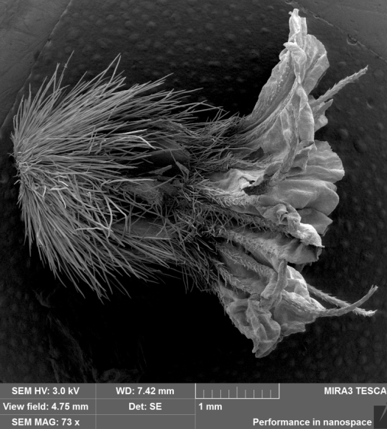 | 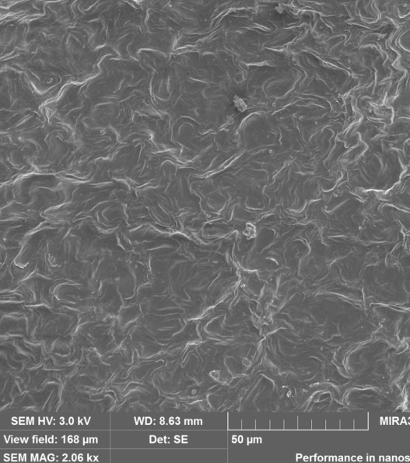
А | Б
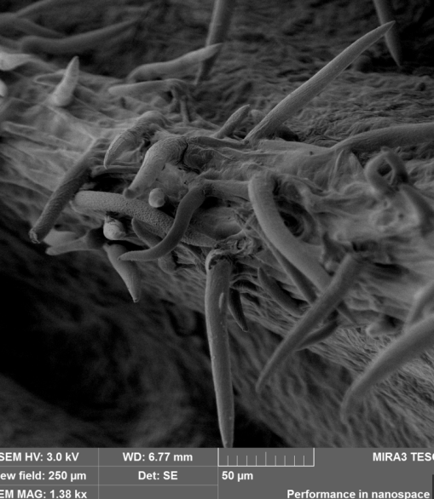 | 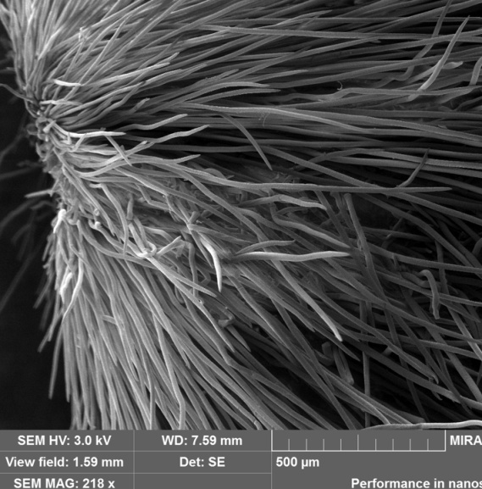
В | Г

Сурет 48. Scabiosa isetensis тұқымдарының СЭМ-микроскопиясы: А – тұқымның сыртқы көрінісі, Б – тұқым жабынының беті, В – қысқа трихомалар тұқым қалтарысындағы қысқа трихомалар, Г – тұқым негізіндегі ұзын трихомалар

Scabiosa ochroleuca тұқымының өну биологиясы зерттелді [131]. Тұқымдарды суға салық қойған кезде ісініп, көлемі 1,2-1,3 есеге ұлғайды; шырыштануы байқалмады. Тұқымдардың сусызданбауы өсімдік тұқымының мезофитті жағдайда өніп шығуын көрсетеді [132].

Зертханалық жағдайда тұқымның өнуінің басталуы 2-3-ші күндері болды. Бұл кезде жеміс қабықшасы ашылып, тұқымнан тұқым тамыршасы бірінші болып шығады (сурет 49). Оның ұзындығы 6-8 мм, диаметрі - 0,4-0,5 мм болды. Тамыр ұшында әлсіз көрінетін тамыр түктері болады. Осыдан кейін (4-5-ші күні) сүтті ақ түсті гипокотил пайда болды, қалғаны тұқымның ішінде жасырылды. 6-8-ші күні гипокотил ұзарып, иіліп, содан кейін жарнақ жапырақтарын қ сыртқа шығарып түзуленеді. Гипокотил (тұқымасты қылтасы) ақ түсті, серпімді, ұзындығы 10-12 мм, диаметрі 0,5-0,6 мм. Жарнақ жапырақтары бетіне бүктелген күйінде шығып, содан кейін ашылды.

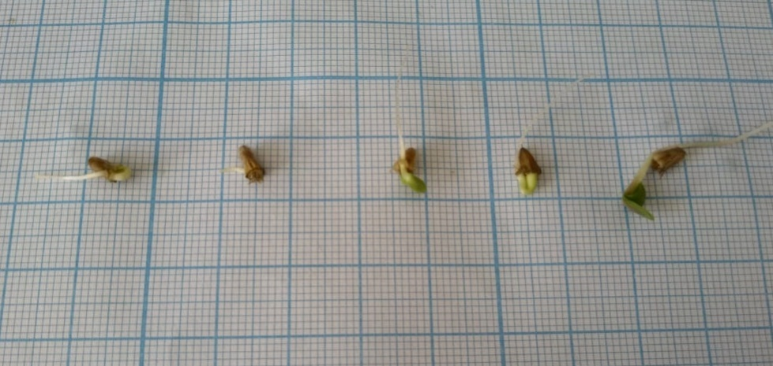
Сурет 49- Scabiosa ochroleuca тұқымдарының өнуі

Тұқымжарнағының жапырақ тақтасы сопақша пішінді, ұзындығы 8-12 мм, ені 4-5 мм, түсі ашық жасыл, беті тегіс, ұшы сәл тістелген (сурет 50). Бұл кезеңдегі өскіннің биіктігі 1,8-2 см, тамырдың ұзындығы 2,4-2,6 см, тамыр түктері байқалды. Жапырақтардың түсі жасыл немесе ашық жасыл, жапырақтың екі жағынан орналасқан орталық жүйкесі бар.

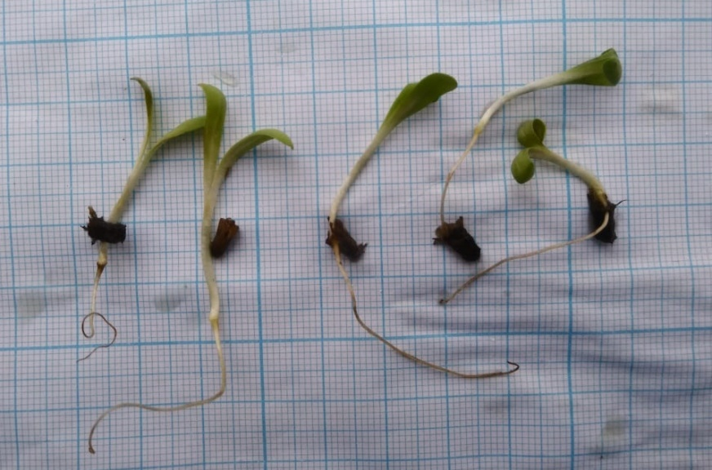

Сурет 50- Жұп жарнақ жапырақтары бар Scabiosa ochroleuca өскіндері

Тұқымдардың өнуі басталғаннан 3 аптадан кейін ұзындығы 4,5-6 мм, ені 3 мм-ге дейін қысыңқы-жұмыртқа тәрізді, алғашқы нағыз жапырақ пайда болды. Бұл кезде тамыр 1,6-1,8 см-ге дейін, гипокотил ұзындығы - 1,2-1,4 мм-ге дейін өсті.

Дәл осындай жағдайды Scabiosa isetensis өсімдігінің тұқымдарының өнуі кезінде байқауға болады. Scabiosa isetensis өсімдігінің тұқымдары да ылғалда ісініп, көлемі 1,2-1,3 есе ұлғаяды. Тұқымдық материалының өнуі кезіндегі шырыштың пайда болуы бұл өсімдіктің құрғақ жағдайларда өсіп, тұқымының сондай жағдайда өнуін көрсетеді.

Ылғалданғаннан кейін 4-5 тәулікте тамыр түктерінінің дамуына байланысты түктелген ұшы бар, ақ түсті, жіңішке, ұзындығы 3-4 мм-ге дейін, ені 0,5 мм-ге дейін жететін ұрық тамырының пайда болғаны байқалады (сурет 51).

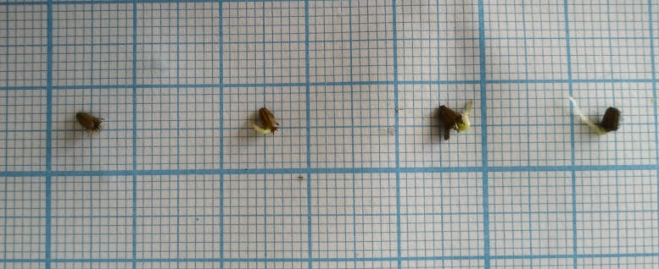

Сурет 51- Scabiosa isetensis өсімдігі тұқымдарының өнуі

Тамыр пайда болғаннан кейін 1-2 күннен кейін тұқымнан ақ түсті, ұзындығы 4-5 мм, ені 0,4-0,5 мм гипокотил шығады. Тәулік бойы гипокотил, бозғылт сары өсімдігіндегі сияқты, бүктеліп, біраздан соң жазылған жарнақ жапырақтарын шығарады. Жапырақтары әдетте 1-2 күннен кейін ашылады. Жарнақ жапырақтары қысыңқы сопақша немесе эллипс тәрізді, беті тегіс, ашық жасыл түсті, жапырақ тақтасының астыңғы жағында анық байқалатын орталық жүйкесі бар, бас жағы сәл ойық, шеті тегіс; жапырақ ұзындығы 10-14 мм, ені 3,5-4 мм (сурет 52).

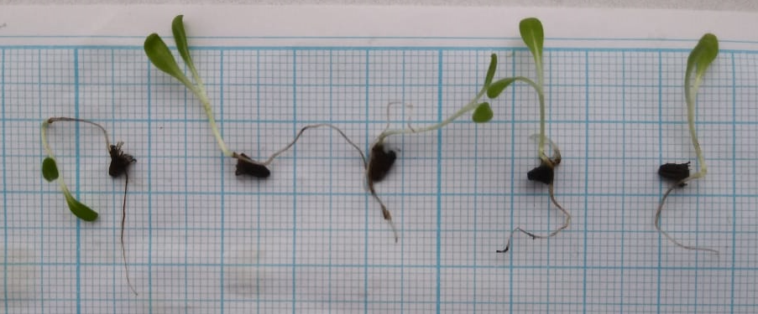

Сурет 52- Жұп жарнақ жапырақтары пайда болу кезіндегі Scabiosa isetensis өскіндері

Өскін ұзындығы 13-16 мм-ге жетеді, тамырдың ұзындығы 18-22 мм-ге дейін өседі. Петри табақшаларында өнгеннен кейін 15-18-ші күні алғашқы нағыз жапырақ пайда болады, оның ұзындығы 8-12 мм, ені 4-5 мм-ге дейін үшқұлақты пішінмен сипатталады.

Сонымен, Scabiosa ochroleuca және Scabiosa isetensis тұқымдары аса терең емес физиологиялық тыныштықпен сипатталатын өнудің жер үсті түрімен сипатталады. Өнгіштік түріне қарай [133] олар өнгіштігі жеделдетілген тұқымдар тобына жатады.

Зерттеу жұмыстары барысында әртүрлі географиялық орындардан алынған тұқымдар мөлшері мен салмағы бойынша айырмашылықтар көрсететіні анықталды (27-кесте).

Кесте 27 ‒ Scabiosa ochroleuca тұқымдарының алынған орындарына байланысты морфологиялық сипаттамасы

Алынған жері | Тұқымның орташа ұзындығы, см | Тұқымның орташа ені, см | 1000 дана тұқымның салмағы, г | Өнгіштігі, % | Өну қарқындылығы, %
Бұйратау таулары | 2,6±0,2 | 1,5±0,06 | 0,16±0,01 | 64,5±2,6 | 50,4±0,8
Қарағайлы кентінің маңайы | 2,7±0,1 | 1,8±0,04 | 0,21±0,01 | 61,0±2,8 | 52,9±1,8
Қарқаралы таулары | 3,4±0,4 | 1,7±0,05 | 0,32±0,02 | 50,1±2,1 | 41,0±0,9
*P≤0,05 мәніндегі эксперимент нәтижелері арасындағы статистикалық дәлелдіайырмашылық

Жоғарыдағы 27-кестеде көрсетілгендей ұзындығы ең үлкен тұқымдар 3,4 мм, Қарқаралы тауларынан алынған, ал тұқымның ені бойынша ең жоғарғы мәліметтер (1,8 мм) Қарағайлы кентінің маңындағы популяциялардан алынған тұқымдарда анықталды. Тұқымдардың салмағы бойынша ең жоғарғы көрсеткіштер Қарқаралы тауларынан алынған тұқымдарда тіркелді-0,32 г.
Алайда өсімдіктердің тұқымының салмағы мен көлемі әзірше сапа көрсеткіштерін көрсетпейді, сондықтан біз тұқымдардың өнгіштігі пен өну қарқындылығын анықтадық. Бұйратау тауларында жиналған қотырот өсімдіктерінің тұқымдарынан ең жақсы өнімділік байқалғаны анықталды.
Сондықтан, Scabiosa ochroleuca өсімдіктерінің тұқымдық материалдарының өсу ортасына байланысты мөлшері мен салмағы бойынша айырмашылықтары болады деп тұжырым жасауға болады. Яғни, ең ірі тұқымдар Қарқаралы тауларында қалыптасса, ал ең ұсақ тұқымдар Бұйратау тауларынан жиналған тұқымдарда анықталды. Бұл жағдайды Қарқаралы тауларында неғұрлым мезофитті жағдайлардың (жауын-шашын көптігі) байқалатындығымен түсіндіріп кетуге болады, бұл тұқымдардың морфологиясының жақсы дамуына себеп болады [131]. Бұйратау тауларында жағдай неғұрлым ксерофитті, сондықтанда тұқымдардың мөлшері кішкентай болды. Бірақ, тұқымдардың өнгіштігі мен өну биологиясының көрсеткіштері Бұйратау тауларынан жиналған популяцияларда жоғары болды, ал бұл негізінен тұқымдардың қалыптасуы осы мекенде жоғары болатын күн сәулесі түсуінің белсенділігіне байланысты болуы мүмкін.
S. ochroleuca өсімдігінің тұқымдары әртүрлі сапада болуымен айырмашылықтары бар, бұл жағдай 1-ші гүлшоғырда ұрық бастамасының пайда болуы мен жетілуінің мерзімдеріндегі айырмашылықтарымен түсіндіріледі. Мөлшеріне байланысты тұқымдардың өнгіштігін талдадық (28-кесте).

Кесте 28 ‒ Scabiosa ochroleuca тұқымдарының көлеміне байланысты өнгіштігі және өну қарқындылығы

Тұқымдар алынған мекендер | Тұқымдар мөлшері | Өнгіштігі, % | Өну қарқындылығы, %
Бұйратау таулары | ірі  орташа  ұсақ | 90,5±3,5  62,4±2,8  26,4±0,5 | 80,3±3,9  51,2±2,5  20,1±0,7
Қарқаралы кентінің маңы | ірі  орташа  ұсақ | 60,2±3,0  61,4±3,4  28,5±0,8 | 50,1±1,8  52,0±1,6  12,4±0,6
Қарқаралы таулары | ірі  орташа  ұсақ | 46,2±1,1  45,5±1,0  14,0±0,5 | 38,0±0,8  40,1±1,1  8,5±0,3
*P≤0,05 мәніндегі эксперимент нәтижелері арасындағы статистикалық дәлелдіайырмашылық

Нәтижелер мөлшері ірі тұқымдар үшін өнгіштігі де жоғары екендігін көрсетті, яғни сақтау үшін тұқымдарды таңдағанда көлемі ірілеу тұқымдардың таңдау қажет.
Scabiosa isetensis өсімдігі үшінде әр түрлі жинау орнынан алынған тұқымдардың морфологиялық көрсеткіштері бағаланды (29-кесте).

Кесте 29 ‒ Scabiosa isetensis тұқымдарының алынған орындарына байланысты морфологиялық сипаттамасы

Алынған жері | Тұқымның орташа ұзындығы, см | Тұқымның орташа ені, см | 1000 дана тұқымның салмағы, г | Өнгіштігі, % | Өну қарқындылығы, %
Бұйратау таулары | 2,1±0,1 | 1,2±0,04* | 0,12±0,04 | 45,0±1,0 | 37,5±0,9
Қарағайлы кентінің маңайы | 2,4±0,3 | 1,4±0,01* | 0,15±0,02 | 40,0±0,8 | 32,5±0,5
Қарқаралы таулары | 2,4±0,2 | 1,3±0,03 | 0,16±0,01 | 92,5±0,9* | 82,5±1,5*
Ұлытау таулары | 2,4±0,1 | 1,3±0,02 | 0,14±0,02 | 87,5±0,9* | 45,0±0,6*
*P≤0,05 мәніндегі эксперимент нәтижелері арасындағы статистикалық дәлелдіайырмашылық

Нәтижелер көрсеткендей әртүрлі географиялық ортадан алынған Scabiosa isetensis өсімдігі тұқымдары арасында тұқым ұзындығы бойынша айтарлықтай айырмашылықтар жоқ екенін көрсетті, ені бойынша ең үлкен өлшемдер Қарағайлы кентінің маңынан алынған тұқымдарда дәлелді түрде анықталды. Барлық үлгілер 1000 тұқымның салмағында айтарлықтай дәлелді айырмашылықтарды көрсетпеді. Бұйратау таулары мен Қарағайлы кентінің маңынан алынған тұқым үлгілерінің өнуінде айтарлықтай айырмашылықтар болған жоқ. Бірақ ең жоғары өнгіштік көрсеткіші Қарқаралы тауларының тұқымдарынан табылса, одан кейін Ұлытау тауларынан алынған тұқымдар көрсеткіштерінде анықталды.
Scabiosa isetensis өсімдігі тұқымдарын көлемі бойынша бөлу Scabiosa ochroleuca өсімдігінің тұқымдары сияқты өну көрсеткіштерінің айырмашылығын анықтауға мүмкіндік берді (30-кесте).

Кесте 30‒ Scabiosa isetensis тұқымдарының көлеміне байланысты өнгіштігі және өну қарқындылығы

Тұқымдар алынған мекендер | Тұқымдар мөлшері | Өнгіштігі, % | Өну қарқындылығы, %
Бұйратау таулары | ірі  орташа  ұсақ | 88,4±2,1*  50,6±2,7*  15,5±0,2* | 65,8±2,2*  38,6±0,8*  10,0±0,09*
Қарқаралы кентінің маңы | ірі  орташа  ұсақ | 52,6±2,0  40,4±0,8*  8,9±0,1* | 44,2±1,2*  38,5±0,6  5,0±0,04*
Қарқаралы таулары | ірі  орташа  ұсақ | 95,8±4,3  85,0±4,0*  14,0±0,5* | 88,0±3,8*  68,4±4,3*  12,0±0,4*
Ұлытау таулары | ірі  орташа  ұсақ | 90,6±5,0  45,5±1,0  14,0±0,5* | 82,4±1,9  40,1±1,1  8,5±0,3*
*P≤0,05 мәніндегі эксперимент нәтижелері арасындағы статистикалық дәлелдіайырмашылық

Ең жоғары өну жылдамдығы әр түрлі жинау орындарынан алынған барлық үлгілер үшін үлкен мөлшерлі тұқымдардан байқалды, бұл өз кезегінде ірі және жақсы өңделген тұқымдарды сақтауға арналған сұрыптау шараларын растайды.

4.5.2 Дәстүрлі сақтаудың Scabiosa ochroleuca және Scabiosa isetensis тұқымдарының өнуіне әсері
Тұқымдарды сақтау - ең маңызды шаралардың бірі болып табылады, өйткені олардың қауіпсіздігі осы процеске байланысты. Айта кету керек, өсімдік тұқымдары сақтау кезінде олардың өнімділігі өзгеруі мүмкін. Тұқым піскен жағдайда өнгіштігі жоғарылауы мүмкін [129, 130, 132]. Алайда, төмен оң немесе кері температурада сақтау нәтижесінде тіршілік қабілетінің біртіндеп төмендеуі байқалады, бұл қоректік заттардың таусылуынан, зат алмасу өнімдерінің жиналуынан, ауру қоздырғыштармен тұқымның зақымдалуынан және т.б. жағдайларға байланысты болады.
Екі түрдегі тұқымдарды дәстүрлі сақтау тоңазытқышта 0-2°C температурада пластикалық контейнерлерде жүзеге асырылды.
Сақтау кезіндегі Scabiosa ochroleuca тұқымдарының өну динамикасын бағалау (Қарқаралы тауларынан бөлінбеген тұқымдар үшін) 3 айдан кейін өнгіштігінің жоғарылауы байқалатынын көрсетті, мұны тұқымдардың пісіп жетіліу әсерімен түсіндіруге болады [134], содан кейін біртіндеп төмендеу байқалады (53-сурет) .

1 - қатар өнгіштігі; 2 - қатар – өну қарқындылығы

Сурет 53 ‒ Scabiosa ochroleuca тұқымдарының сақтау кезіндегі өнгіштігі мен өну қарқындылығының көрсеткіштері
4 жылдан кейін тұқымның өнгіштігі 5%-дан аз болды, бұл тқөымдардың осы уақыттан соң өміршеңдігін толық жоғалтуын көрсетеді.
Дәстүрлі жағдайларда сақтау мерзімі Scabiosa isetensis тұқымдары үшін өте қысқа екендігі байқалады (54-сурет).

1 - қатар өнгіштігі; 2 - қатар – өну қарқындылығы

Сурет 54 ‒ Scabiosa isetensis тұқымдарының сақтау кезіндегі өнгіштігі мен өну қарқындылығының көрсеткіштері

Осылайша, тұқымдар 3 айдың ішінде өнгіштігі пен өну қарқындылығын аздап арттырады, бірақ бір жыл сақталғаннан кейін тұқымдардың өміршеңдігінің күрт төмендеуі басталады. 3-ші жылы өнгіштігі 30%-дан аз болды, 4-ші жылы тұқымдар өскіндер бермеді.
Осылайша, дәстүрлі әдістерді қолданып сақтау Scabiosa ochroleuca және Scabiosa isetensis тұқымдарын ұзақ уақыт сақтауға мүмкіндік бермейді. Дәстүрлі сақтау кезінде тұқымдардың тіршілік қабылеттіліктері төмендей бастайды. Scabiosa ochroleuca тұқымында 30% деңгейдегі өнгіштік көрсеткіші 3 жылға дейін ғана, ал Scabiosa isetensis тұқымдарында - 2 жылға дейін ғана сақталады.

4.5.3 Scabiosa ochroleuca және Scabiosa isetensis тұқымдық материалын криоконсервациялау шарттары, криоконсервациялау алгоритмін жасау
Тұқымдарды сақтау - бұл күрделі физиологиялық процесс, ол көп еңбекті қажет етеді, бірақ салыстырмалы түрде шағын орындарда және күрделі және қымбат жабдықтарды пайдаланбай үлкен көлемдегі материалды сақтауға мүмкіндік береді. Бірақ терең емес мұздату (0-ден -18°С-қа дейін) жеткілікті ұзақ уақыт бойы өміршеңдігін сақтауға мүмкіндік бермейді, ал сұйытылған азоттың температурасында сақтау перспективалы болып табылады [135].
Жалпы тұқымдар сұйық азотта сақтауға ыңғайлы объект болып табылады, өйткені олардағы бос ылғалдылық жоғары емес (3-тен 12% -ға дейін), ол аз көлемді алады және ұзақ уақыт бойы өну қабілеттілігін сақтай алады. [136].
Криоконсервацияны қолданудың оң жақтары бар: өсімдіктердің генетикалық әртүрлілігін сақтау, крио коллекцияларын аз шығынмен ұстау; сақтауды ұйымдастыру үшін орын шағын болуының жеткіліктілігі, сақтау процесінің ұзақтығын ондаған жылдарға ұлғайту, бір жаққа апару кезіндегі ыңғайлы тасымалдану; криомұздату шарттарын оңтайландыру арқылы тұқымдардың өну жағдайларын жақсарту.
Тәжірибелердің бірінші сериясы Scabiosa ochroleuca және Scabiosa isetensis тұқымдарының өнгіштігіне және өнуіне ыдыстар мен еріту жағдайларының әсерін бағалауға арналды (31, 32-кестелер).

Кесте 31 ‒ Ыдыс түріне және еріту жағдайына байланысты S. ochroleuca тұқымдарының өміршеңдігін бағалау

Тәжірибе түрі | Өнгіштігі, % | Өну қарқындылығы, %
Бақылау (криомұздатусыз) | 58,8±1,1 | 56,3±1,1
Фольгада мұздату, су моншасында жібіту | 22,5±0,7 | 15,0±0,2
Пластикалық ыдыстарда мұздату, су моншасында жібіту | 55,2±1,1 | 47,5±0,9
Фольга ыдыстарында мұздату, баяу жібіту | 20,0±0,6 | 17,5±0,1
Пластикалық ыдыстарда мұздату, баяу жібіту | 40,3±0,1 | 37,5±0,9
*P≤0,05 мәніндегі эксперимент нәтижелері арасындағы статистикалық дәлелді айырмашылық

Кесте 32 ‒ Ыдыс түріне және еріту жағдайына байланысты S. isetensis тұқымдарының өміршеңдігін бағалау

Тәжірибе түрі | Өнгіштігі, % | Өну қарқындылығы, %
Бақылау (криомұздатусыз) | 40,2±0,5 | 36,5±0,2
Фольгада мұздату, су моншасында жібіту | 12,5±0,3* | 10,0±0,2*
Пластикалық ыдыстарда мұздату, су моншасында жібіту | 47,5±1,0 | 40,0±0,9
Фольга ыдыстарында мұздату, баяу жібіту | 27,5±0,6* | 10,0±0,2*
Пластикалық ыдыстарда мұздату, баяу жібіту | 12,0±0,3* | 10,5±0,3*
*P≤0,05 мәніндегі эксперимент нәтижелері арасындағы статистикалық дәлелді айырмашылық

Бақылау кезінде S. ochroleuca тұқымдарыныңы өнгіштігі 58,8%, өну энергиясы 56,3% болып анықталды. Фольга ыдысында су моншасында жібіту 22,5% өнгіштік және 15,0% өну қарқындылығының көрсеткіштерін алуға мүмкіндік берді. Фольгадан жасалған ыдыстарды және баяу жібіту әдісін қолданғанда тұқымдардың өнгіштігі 20,0%, өну қарқындылығы 17,5% болды, бұл су моншасында еріту нұсқасынан айтарлықтай дәлелді ерекшеленбеді [137].
Пластикалық ыдыстарды пайдалану айтарлықтай жоғары көрсеткіштерге қол жеткізуге мүмкіндік берді. Осылайша, су моншасын қолдану арқылы тұқымдардың өнгіштігі 55,2%, өну қарқындылығы 47,5%, ал баяу жібіту әдісімен сәйкесінше 40,3 және 37,5% құрады.
Scabiosa isetsensis өсімдігінің тұқымдары пластмасса және фольга ыдыстарын қолданғанда әртүрлі өнгіштік көрсеткіштерін көрсетті [98]. Сонымен, бақылау кезінде тұқымдардың өнгіштігі 40,2%, өну қарқындылығы 36,5% құрады. Пластикалық ыдыста су моншасында жібіту нұсқасында өнгіштігі 47,5%, фольга ыдысында - 12,5%, ал тұқымдардың өну қарқындылығы сәйкесінше 40,0 және 10,0% құрады. Баяу жібіту кезінде (бөлме температурасында) пластик ыдыстарда өнгіштік көрсеткіші 12,5%, өну қарқындылығы - 10,5%, фольга ыдыстарында сәйкесінше - 27,5 және 10,0% болды.
Scabiosa ochroleuca өсімдігінің тұқымдары үшін криопротекторларды қолданбай сұйық азотта мұздату нәтижелері дәстүрлі жағдайларда сақталған тұқымдарға қарағанда төмен болды, ал Scabiosa isetsensis өсімдігінің тұқымдары үшін криоконсервация және бақылау кезінде ең жоғары өну көрсеткіштері арасында айтарлықтай айырмашылықтар анықталмады деген қорытындыға келдік. Сондықтан тұқымның өміршеңдігін арттыру үшін криопротекторларды қолданып тәжірибелер жүргіздік (33-кесте).

Кесте 33 – Криопротекторларды қолдану кезіндегі Scabiosa ochroleuca және Scabiosa isetsensis тұқымдарының өнгіштігі және өну қарқындылығы

Криопротекторлар | Scabiosa ochroleuca |  | Scabiosa isetsensis
 | Өнгіштігі, % | Өну қарқындылығы, % | Өнгіштігі, % | Өну қарқындылығы, %
Бақылау (криомұздатусыз) | 58,8±1,1 | 56,3±1,1 | 40,2±0,5 | 36,5±0,2
Сахароза 10% | 22,6±0,8* | 18,0±0,4* | - | -
Глюкоза 20% | 20,0±0,2* | 15,2±0,7* | - | -
Сахароза 20% | 52,6±2,6 | 50,7±1,9 | 10,0±0,2* | 10,0±0,2*
Сахароза 40% | 5,0±0,01* | 5,0±0,01* | 5,0±0,1* | 5,0±0,1*
Глюкоза 40% | 42,8±1,3* | 38,0±0,7* | 30,0±0,7* | 20,0±0,4*
Глицерин 20% | 45,1±0,8* | 40,4±0,2* | 48,4±1,5 | 44,0±2,2*
Глицерин 40% | 5,0±0,01* | 5,0±0,01* | 36,4±0,8 | 35,0±0,8
Глюкоза 5% + глицерин 5% | 25,3±0,5* | 20,2±0,06* | 36,7±0,4 | 30,2±0,5
ДМСО 5% | 55,6±1,4 | 30,3±0,6* | 46,4±0,6 | 42,2±1,0
Пропиленгликоль 5% | 65,4±1,4* | 50,2±1,6 | 50,0±1,1* | 40,0±0,9
Пропиленгликоль 10% | 37,0±5,0* | 36,3±1,8* | ± | ±
*P≤0,05 мәніндегі эксперимент нәтижелері арасындағы статистикалық дәлелді айырмашылық

Тәжірибе жұмыстары кейбір криопротекторларды қолдану Scabiosa ochroleuca тұқымдарының өнгіштігі мен өну қарқындылығының көрсеткіштеріне оң әсер ететіндігін көрсетті, кей жағдайларда, мысалы ДМСО 10%-да тұқымдар өнбеді. Scabiosa ochroleuca тұқымдары үшін криопротекторлардың ең оңтайлы түрі 40% концентрациялы глицеринді қолдану болып табылады. Бұл нұсқада өнгіштік пен өну қарқындылығының көрсеткіштері бақылау және басқа нұсқаларға қарағанда айтарлықтай жоғары болды.
Scabiosa isetsensis тұқымдары үшін кейбір криопротекторларды қолдану теріс әсер етті, 5 және 10% концентрациядағы глюкозаны, DMSO және пропиленгликольді пайдалану кезінде өскіндерді алу мүмкін болмады. Ең жоғары өну қарқындылыңының көрсеткіштері 40% концентрациялы глицеринді қолданғанда анықталды. Өнгіштік көрсеткіштері бақылау көрсеткіштерінен айтарлықтай дәлелді айырмашылықта болды, ал өну қарқындылығы бойынша бақылау көрсеткіштерінен айтарлықтай айырмашылықтар байқалмады.
Алынған ақпарат өте төмен температурада Scabiosa ochroleuca және Scabiosa isetensis өсімдіктерінің тұқымын ұзақ сақтауды дайындау және ұйымдастыру алгоритмін жасауға мүмкіндік берді (55-сурет).

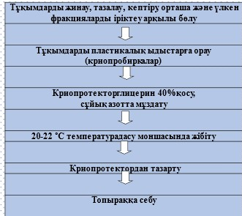

Сурет 55– Scabiosa ochroleuca және Scabiosa isetensis өсімдіктерінің тұқымдық материалын криоконсервациялау алгоритмі

Осылайша, S.ochroleuca және S.isetensis тұқымдарының шығу тегіне, көлеміне және сақталу мерзіміне байланысты өну биологиясын зерттедік. Ең жақсы өнімділік көрсеткіштері неғұрлым құрғақ жағдайда жиналған мөлшері мен салмағы үлкен тұқымдарда байқалды. Тұқымдарды ұзақ уақытта сақтау кезінде өміршеңдігінің төмендеуі байқалады, соған байланысты зерттеу нәтижелері S.ochroleuca тұқымдары үшін жиналғаннан кейінгі 4-ші жылы және S.isetensis тұқымдары үшін 3-ші жылы тұқымдық материалдар қалыпты жағдайда іс жүзінде өнбейтіндігін көрсетті.
Ұзақ мерзімді сақтау жүйесін ұйымдастыру үшін S.ochroleuca және S.isetensis тұқымдарын 40% концентрацияда криопротектор глицеринді пайдалана отырып, пластикалық ыдыста сұйық азотта сақтауды ұсынуға болады.

ҚОРыТЫНДЫ

Соңғы жылдары дәрілік өсімдіктердің шикізатынан алынатын өсімдік текті препараттарға деген қызығушылық күн санап артуда. Дүниежүзілік денсаулық сақтау ұйымының мәліметі бойынша, алдағы онжылдықтарда дәрілік заттардың жалпы көлеміндегі фитопрепараттардың үлесі 60% - ға дейін артады, бұл осы бағыттағы зерттеулердің өзекті және іс жүзінде құнды екендігін көрсетеді.
Биологиялық белсенді заттардың көзі болып табылатын жаңа өсімдік түрлерін іздеу саласындағы зерттеулер, сол сияқты табиғи өсу ортасында шикізаттарын даярлау мүмкіндігін бағалау, оларды ысырапсыз пайдалану жолдарын әзірлеу және дәрілік өсімдіктердің перспективті түрлерін мәдени түрге айналдыру Қазақстанның дамып келе жатқан фармацевтикалық өндірісін өнеркәсіптік маңызды өсімдіктердің қажетті көлемімен қамтамасыз етуге мүмкіндік береді.
Осы жүргізілген диссертациялық зерттеулердің аясында Орталық Қазақстанда (Қарағанды және Ұлытау облыстарында) дәрілік өсімдіктер - Scabiosa ochroleuca және Scabiosa isetensis – тің табиғи популяцияларын пайдалану мүмкіндігі бар екендігін көрсетті. Аталмыш екі түр кездесетін қауымдастықтың түрлік құрамы, оның құрылымы, экологиялық және биоморфологиялық спектрі анықталды.
Сонымен қатар, Scabiosa ochroleuca кездесетін 8 популяцияда және Scabiosa isetensis кездесетін 6 популяцияда қопаларының аумақтары, сонымен қатар олардың өнімділігі, эксплуатациялық қоры және жыл сайын оларды жинауға мүмкін болатын шикізат мөлшері анықталды.
Вегетация кезеңдеріне байланысты және шикізаты әр жерден жиналған Scabiosa ochroleuca және Scabiosa isetensis өсімдіктерінің жерүсті мүшелерінде экстрактілік заттардың жиналу динамикасын зерттеу. Scabiosa түрлерінде ББЗ – дың жиналу динамикасын зерттеуде оның гүлдеу кезеңінде көп жиналатындығы анықталып, яғни шикізатын жинау мерзімі гүлдеу кезеңі екендігін ұсынуға негіз болды. Әртүрлі географиялық нүктелерде жиналған экстрактылық заттардың сандық құрамын талдау кезінде ауытқуларды көрсетті, бұл оларды өсімдіктің шикізаты көп жиналатын популяцияларда жинауға ұсынуға мүмкіндік береді.
Мәдени түрге айналдыру кезіндегі зерттеулердің бастапқы кезеңдері ретінде Scabiosa ochroleuca және Scabiosa isetensis - тің тұқымдық материалының өну биологиясын зерттеу және олардың тұқымдық материалын сақтау мерзімдерінің ұзақтығын бағалау жұмыстары жүргізілді.
Зерттеу нәтижелері тұқымдық материалды жинағаннан кейін 3 ай ішінде оларда пісу үдерісі жүретіндігін, одан кейін біртіндеп тұқымдардың өміршеңдігі төмендейтіндігін көрсетті. Scabiosa ochroleuca және Scabiosa isetensis – тің тұқымдарын сақтаудың тиімді мерзімі – 2 жыл екендігі анықталды. Тұқымдарды сақтау мерзімін ұлғайту үшін криоконсервацияның тиімді жағдайлары белгіленіп, мұнда зерттеуге қажетті ыдыстардың жақсырақ түрлері де анықталды, сол сияқты сұйық азотта сақтаудан кейін тұқымдарды жібіту жағдайлары, криопротекторларды қолдану бойынша тәжірибелер орындалды. Зерттеу нәтижесінде криоконсервация бойынша ұсыныстар тағайындалып, Scabiosa – ның 2 түрі тұқым банкіне енгізілді.
Орындалған зерттеу жұмыстары бойынша мынадай қорытындылар алынды:
1. Алғаш рет Scabiosa ochroleuca популяциялары кездесетін өсімдіктер бірлестігі флорасының құрамы анықталды. Scabiosa ochroleuca өсімдігі кездесетін популяцияларда 98 туыс пен 31 тұқымдасқа жататын 142 түр сипатталған. Scabiosa ochroleuca өсімдігі кездесетін қауымдастықтарда басым кездесетін тұқымдастар: Asteraceae (42 түр немесе 29,5%), Poaceae, Rosaceae (12 түр немесе 8,4%), Fabacaea (9 түр немсе 6,33%). Келесі төрт тұқымдастар осы қауымдастықтың флорасының түрлік құрамының 52,81% - ын құрайды. Scabiosa ochroleuca кездесетін бірлестіктерде альфа–әртүрлілік 50-ден 70-ке дейін; Шеннон индексі 3,82-ден 4,17-ге дейін; Пиел бойынша туралау - 0,97-0,98; Симпсон индексі - 0,97-0,98 көрсеткіштерін көрсетті.
Scabiosa isetensis өсімдіктерінің популяциялары үшін - 56 туыс пен 23 тұқымдасқа жататын 79 өсімдік түрі сипатталған. Мұнда көп кездесетін тұқымдастар Asteraceae (24 түр немесе 30,37%), Fabacaea (8 түр немесе 10,2%) және Rosaceae (5 түр немесе 6,3%), яғни осы 3 тұқымдастың сандық құрамы осы бірлестіктің 46,8% - ын құрайды. Scabiosa isetensis кездесетін бірлестіктерде альфа – әртүрлілік 26-дан 51-ге дейін; Шеннон индексі 3,23-ден 3,87-ге дейін; Пиел бойынша туралау - 0,97-0,99; Симпсон индексі - 0,96-0,98 көрсеткіштерін көрсетті.
2. Екі түрдің тіршілік формалары спектрінде көпжылдық шөптектес өсімдіктер басым, экологиялық топтардан – мезофиттер мен ксерофиттер, бұл осы таксондардың далалық аймақтарға бейімділігін көрсетеді. Алайда, Scabiosa ochroleuca көбіне ылғалдылығы басым жерде өсуге бейімделсе, Scabiosa isetensis көбінесе құрғақ жерлерде өсуге бейімделген.
3. Кластерлік талдау нәтижелері бойынша Scabiosa ochroleuca және Scabiosa isetensis өсімдіктерінің популяциялардың 3 тобын анықтауға мүмкіндік берді. Scabiosa ochroleuca үшін бірінші кластерге 3 қауымдастық кірді - Спасск шоқыларының, Қарқаралы тауларының және Керней ормандарының популяциялары, екінші кластерге Бұйратау мемлекеттік ұлттық паркінің популяциялары, үшінші кластерге Молодежный кенті маңының шоқылары, Бектауата және Ұлытау таулары және олардың айналасындағы популяциялар кірді. Scabiosa isetensis үшін бірінші кластерге Бұйратау мемлекеттік ұлттық паркінің аумақтары кірді, екіншісіне - Ұлытау тауларының қауымдастықтары, үшіншіге - Ақсу-Аюлы ауылы маңының төбелері мен Бектауата таулары кірді.
4. Алғаш рет Scabiosa ochroleuca және Scabiosa isetensis өсімдіктерінің жер үсті мүшелерінің морфометриялық көрсеткіштері зерттелді. Осы өсімдіктердің биіктігі, генеративті өркендер саны және гүлшоғырларының диаметрінің жоғары мәндері бар популяциялары белгіленді. Морфологиялық көрсеткіштердің негізінде осы өсімдіктерді мәдени түрге айналдыру үшін тұқымдарын сұрыптап алу және ары қарай оларды тұқымдық криобанкке салу үшін олардың перспективті популяциялары анықталды.
5. Алғаш рет Орталық Қазақстан жайдайында Scabiosa ochroleuca және Scabiosa isetensis өсімдіктерінің зерттелген популяцияларының онтогенетикалық спектрлері құрастырылды. Екі түр үшін де барлық популяциялар әртүрлі географиялық орындарда өмір сүретініне қарамастан, онтогенетикалық спектрдің бір түрімен сипатталады. Ювенильді күйі басым болатын сол жақ типті спектрге ие.
6. Алғаш рет Scabiosa ochroleuca өсімдігінің жер үсті мүшелерінің шикізат қоры 104,3 га аумақта анықталды, эксплуатациялық қоры 347,56 ц және ықтимал жинау көлемі 204,28 ц; Scabiosa isetensis үшін популяциялардың жалпы ауданы 97 га құрады, экплатациялық қоры 228,48 ц деңгейінде есептелді, ықтимал жинау көлемі 137,09ц болды. Шикізатты жинаудың тиімді кезеңі – гүлдеу кезеңі болып анықталды. Биологиялық белсенді заттардың максималды жинақталған популяциялары анықталды.
7. Зертханалық жағдайда және табиғи популяциялардағы бақылауларының негізінде Scabiosa ochroleuca және Scabiosa isetensis өсімдіктерінің онтогенезінің үлкен циклі зерттелді. Scabiosa ochroleuca өсімдігінің онтогенезінің үлкен циклі 4 жас кезеңін және 2 жылға созылатын 4 жас күйін қамтиды. Scabiosa isetensis үшін онтогенездің үлкен циклі 3 жас кезеңі мен 7 күйді қамтиды, олардың ұзақтығы 14-20 жыл.
8. Алғаш рет Scabiosa ochroleuca және Scabiosa isetensis өсімдіктерінің тұқымдарының морфологиялық ерекшеліктері және ультрақұрылысы анықталды, тұқымның өну кезеңдері, тұқымның ісінуі, ұрықтық тамыршаның пайда болуы, тұқым асты қылтасының пайда болуы, оның иілуі, жарнақ жапырақтардың пайда болуы, алғашқы нағыз жапырақтың пайда болуы. Екі түр бойынша олардың морфологиялық, салмақтық көрсеткіштері және өсу ортасына байланысты өнімділігі анықталды. Scabiosa - ның осы екі түрінің тұқымдық материалын дәстүрлі жағдайда – қағаз ыдыста және тоңазытқыш камерасында сақтау ұзақтығы белгіленді. Scabiosa ochroleuca тұқымдары үшін сақтау мерзімі 3 жыл болса, Scabiosa isetensis үшін 2 жылды құрады. Екі түрдің ірірек тұқымдарын және толық піскен тұқымдарын ары қарай сақтау, яғни сепарлауды қолдану тәжірибесі оң көрсеткішті көрсетті.
9. Scabiosa ochroleuca және Scabiosa isetensis өсімдіктерінің тұқымдарын криоконсервациялау жағдайлары оңтайландырылды. Сұйық азотта сақтау үшін пластикалық ыдыстарды пайдаланып, су моншасында жібіту және оңтайлы криопротектор - 40% глицерин ерітіндісі болып табылатындығы анықталды. Алынған нәтижелер Scabiosa тұқымдарын өте төмен температурада ұзақ уақыт сақтау шараларын дайындау және оны ұйымдастыру алгоритмін әзірлеуге, сондай-ақ криоконсервация бойынша ұсыныстар дайындауға мүмкіндік берді.

ПАЙДАЛАНЫЛҒАН ӘДЕБИЕТТЕР ТІЗІМІ

1 Растительные ресурсы России: дикорастущие цветковые растения, их компонентный состав и биологическая активность / под. ред. А.Л. Буданцева. – М., 2011. – Т. 4. – 630 с.
2 Крупенникова В.Г. Фармакогностическое исследование Scabiosa comosa и Scabiosa ochroleuca L., произрастающих в Восточной Сибири: автореф. ... канд. фарм. наук: 15.00.02. – Улан-Удэ, 2007. – 21 с.
3 Жунусова М.А., Кударинова А.К., Абдуллабекова Р.М. Антимикробная и противогрибковая активность CO2 экстрактов растений семейства Dipsacaceae // Фармация Казахстана. – 2017. – №3. – С. 23-25.
4 Bonet M.À., Parada M., Selga A. et al. Studies on pharmaceutical ethnobotany in the regions of L’Alt Empordà and Les Guilleries (Catalonia, Iberian Peninsula) // J. Ethnopharmacol. – 1999. – Vol. 68. – P. 145-168.
5 Bonet M.A., Valle`s J. Ethnobotany of Montseny biosphere reserve (Catalonia, Iberian Peninsula): plants used in veterinary medicine // J. Ethnopharmacol. – 2007. – Vol. 110. – P. 130-147.
6 Дикорастущие полезные растения России / под ред. А.Л. Буданцева, Е.Е. Лесиовской. – СПб.: Изд-во СПХФА, 2001. – 663 с.
7 Турсынова Ш.Б., Абдуллабекова Р.М., Жунусова М.А. Исследование возможности применения углекислотного экстракта из травы Scabiosa ochroleuca L. в дерматологии // Актуальные проблемы современной науки: сб. тез. науч. тр. 30-й междунар. науч.-практ. конф. – СПб., 2018. – С. 66-68.

8 Жунусова М.А. Фармацевтическая разработка лекарственных средств из растительного сырья Scabiosa ochroleuca L. и Scabiosa isetensis L.: дис. ... док. PhD: 6D074800. – Караганда, 2019. – 173 с.
9 Devesa J.A. Revisión del genero Scabiosa en la Peninsula Ibérica e Islas Baleares // Lagascalia. – 1984. – Vol. 12(2). – P. 143-212.
10 El bous M.M., Gazer M. Taxonomic studies on Dipsacaceae Juss. in Egypt // Egyptian Journal of Botany and Microbiology. – 2016. – Vol. 2. – P. 307-331.
11 Флора СССР / под ред. В.Л. Комарова. – Л., 1957. – Т. 24. – 502 с.
12 Czerepanov S.K. Vascular plants of Russia and adjacent states (the former USSR). – Cambridge: Cambridge University Press, 1995. – 516 p.
13 POWO // https://powo.science.kew.org/taxon/urn:lsid:ipni.org. 10.10.2023.
14 Флора Казахстана: в 9 т. / под ред. Н.В. Павлова. – Алма-Ата: Наука, 1965. – Т. 8. – 447 с.
15 Greuter W., Burdet R.M. Dipsacaceae // Med-Checklist Notulae 11 // Willdenowia. – 1985. – Vol. 15. – P. 71-76.
16 Caputo P., Cozzolino S., Morettii A. Molecular phylogenetics of Dipsacaceae reveals parallel trends in seed dispersal syndromes // Plant Systematics and Evolution. – 2004. – Vol. 246. – P. 163-175.
17 Tuti T.G. et al. Flora Europaea. – Cambridge, 1976. – Vol. 4. – 505 p.
18 Manning J.C., Goldblatt P., Johns A. A taxonomic review of Cephalaria (Dipsacaceae) in the Cape Floristic Region // South African Journal of Botany. – 2014. – Vol. 94. – P. 195- 203.
19 Quattrocchi U. CRC World Dictionary of Medicinal and Poisonous Plants: common names, scientific names, eponyms, synonyms, and etymology. – Boca Raton: CRC Press, 2014. – Vol. 5. – 3960 p.
20 Carlson S.E., Linder H.P., Donoghue M.J. The historical biogeography of Scabiosa (Dipsacaceae): implications for Old World plant disjunctions // J. Biogeogr. – 2012. – Vol. 39. – P. 1086-1100.
21 Jasiewicz A. Scabiosa // In book: Flora Europaea. – Cambridge: Cambridge University Press, 1976. – Vol. 4. – P. 68-74.
22 Verlaque R. E´tude biosyste´matique et phyloge´ne´tique des Dipsacaceae. IV. – Tribus des Scabioseae (phylum #1, 2, 3) // Revue de Cytologie et de Biologie Ve´ge´tales Le Botaniste. – 1986. – Vol. 9. – P. 5-72.
23 Ehrendorfer F. Dispersal mechanisms, genetic systems, and colonizing abilities in some flowering plant families // In book: The genetics of colonizing species. – NY.: Academic Press, 1965. – P. 331-352.
24 Donoghue M.J., Bell C.D., Winkworth R.C. The evolution of reproductive characters in Dipsacales // International Journal of Plant Sciences. – 2003. – Vol. 164, Issue S4. – P. S453-S464.
25 Caputo P., Cozzolino S., Moretti A. Molecular phylogenetics of Dipsacaceae reveals parallel trends in seed dispersal syndromes // Plant Systematics and Evolution. – 2004. – Vol. 246. – P. 163-175.
26 Mayer V. The epicalyx in fruits of Scabiosa and Tremastelma (Dipsacaceae): anatomy and ecological significance // Botanische Jahrbucher fur Systematik. – 1995. – Vol. 117. – P. 211-223.
27 Mayer V., Ehrendorfer F. Fruit differentiation, palynology, and systematics in the Scabiosa group of genera and Pseudoscabiosa (Dipsacales) // Plant Systematics and Evolution. – 1999. – Vol. 216. – P. 135-166.
28 Cowling R.M., Rundel P.W., Lamont B.B. et al. Plant diversity in mediterraneanclimate regions // Trends in Ecology and Evolution. – 1996. – Vol. 11. – P. 362-366.
29 Medail F., Quezel P. Hot-spots analysis for conservation of plant biodiversity in the Mediterranean basin // Annals of the Missouri Botanical Garden. – 1997. – Vol. 84. – P. 112-127.
30 Zachos J., Pagani M., Sloan L. et al. Trends, rhythms, and aberrations in global climate 65 Ma to present // Science. – 2001. – Vol. 292. – P. 686-693.
31 Pons A., Suc J.P., Reille M. et al. The history of dryness in regions with a Mediterranean climate // In book: Time scales of biological responses to water constraints. – Amsterdam, 1992. – P. 169-188.
32 Krijgsman W. The Mediterranean: Mare Nostrum of Earth sciences // Earth and Planetary Science Letters. – 2002. – Vol. 205. – P. 1-12.
33 Moore B.R., Donoghue M.J. Correlates of diversification in the plant clade Dipsacales: geographic movement and evolutionary innovation // The American Naturalist. – 2007. – Vol. 170. – P. 28-55.
34 Bell C.D., Donoghue M.J. Dating the Dipsacales: comparing models, genes, and evolutionary implications // American Journal of Botany. – 2005. – Vol. 92. – P. 284-296.
35 Legendre S., Hartenberger J.-L. Evolution of mammalian faunas in Europe during the Eocene and Oligocene // In book: Eocene–Oligocene climatic and biotic evolution. – NY.: Princeton University Press, 1992. – P. 516-528.
36 Hong D., Liming M., Barrie F.R. Dipsacaceae // In book: Flora of China. – Beijing, 2011. – Vol. 19. – P. 654-656.
37 Crisp M.D., Arroyo M.T.K., Cook L.G. et al. Phylogenetic biome conservatism on a global scale // Nature. – 2009. – Vol. 458. – P. 754-756.
38 Grove A.T. Evolution of the physical geography of the East African Rift Valley region // In book: Evolution, time and space: the emergence of the biosphere. – London: Academic Press, 1983. – P. 115-155.
39 Ackerly D.D. Adaptation, niche conservatism, and convergence: comparative studies of leaf evolution in the California chaparral // The American Naturalist. – 2004. – Vol. 163. – P. 654-671.

40 Scabiosa ochroleuca // https://powo.science.kew.org/taxon. 10.11.2023.

41 Lomelosia isetensis // https://powo.science.kew.org/taxon. 10.11.2023.

42 Крупенникова В.Г., Федосеева Г.М. Фитохимическое исследование скабиозы венечной // Cибирский медицинский журнал. – 2006. – №4. – С. 65-67.

43 Javidnia K., Miri R., Javidnia A. Constituents of the essential oil of Scabiosa flavida from Iran // Chemistry of Natural Compounds. – 2006. – Vol. 42, Issue 5. – P. 529-530.

44 Girre L. Connatre et Reconnatre les Plantes Medicinales // Ouest France. – 1980. – Vol. 25, Issue 7. – P. 332-334.
45 Besbes M., Mosbah H., Majouli K. et al. Antimicrobial Activity of Scabiosa arenaria Forssk. Extracts and Pure Compounds Using Bioguided Fractionation // Chemistry & Biodiversity. – 2016. – Vol. 13. – P. 1262-1272.
46 Maroyi A. Scabiosa columbaria: a review of its medicinal uses, phytochemistry, and biological activities // Asian Journal of Pharmaceutical and Clinical Research. – 2019. – Vol. 12(8). – P. 10-14.
47 Watt J.M., Breyer-Brandwijk M.G. The Medicinal and Poisonous Plants of Southern and Eastern Africa: Being an Account of Their Medicinal and Other Uses, Chemical Composition, Pharmacological Effects and Toxicology in Man and Animal. – London, 1962. – Vol. 2. – P. 1457 p.
48 Lawal I.O., Grierson D.S., Afolayan A.J. Phytotherapeutic information on plants used for the treatment of tuberculosis in Eastern Cape Province, South Africa // https://www.hindawi.com/journals/ecam/2014/735423. 10.11.2023.
49 Крупенникова В.Г., Федосеева Г.М. Фенолкарбоновые кислоты скабиозы венечной и скабиозы бледно-желтой // Сибирский медицинский журнал. – 2007. – №4. – С. 90-92.
50 Skala E., Szopa A. Dipsacus ans Scabiosa species – the source of specialized metabolites with high biological relevance: a review // Molecules. – 2023. – Vol. 28, Issue 9. – P. 3754-1-3754-57.
51 Hrichi S., Chaabane-Banaoues R., Bayar S. et al. Botanical and Genetic Identification Followed by Investigation of Chemical Composition and Biological Activities on the Scabiosa atropurpurea L. Stem from Tunisian Flora // Molecules. –2020. – Vol. 25. – P. 5032-1-5032-20.
52 Ma J.N., Bolraa S., Ji M., He Q.Q. et al. Quantification and antioxidant and anti-HCV activities of the constituents from the inflorescences of Scabiosa comosa and S. tschilliensis // Nat. Prod. Res. – 2016. – Vol. 30. – P. 590-594.
53 Pinto D.A. et al. Scabiosa Genus: A Rich Source of Bioactive Metabolites // Medicines (Basel). – 2018. – Vol. 5(4). – P. 110-1-110-18.
54 Xu H., Ma Q., Ma J. et al. Hepato-protective effects and chemical constituents of a bioactive fraction of the traditional compound medicine-Gurigumu-7 // BMC Complement. Altern. Med. – 2016. – Vol. 16. – P. 179-1-179-8.
55 Wang J., Liu K., Li X. et al. Variation of active constituents and antioxidant activity in Scabiosa tschiliensis Grunning from different stages // J. Food Sci. Technol. – 2017. – Vol. 54. – Р. 2288-2295.
56 Zhunusova M.A., Suleimen E.M., Iskakova Zh.B. et al.Constituent composition and biological activity of CO2-extract of Scabiosa isetensis and S.ochroleuca // Chem. Nat. Comp. – 2017. – Vol. 53, Issue 4. – P. 775-777.
57 Растительные ресурсы России: дикорастущие цветковые растения, их компонентный состав и биологическая активность / под ред. А.Л. Буданцев. – М.: Изд-во КМК, 2010. – Т. 3. – 600 с.

58 Girre L. Connatre et Reconnatre les Plantes Medicinales // Ouest France. – 1980. – Vol. 25, Issue 7. – P. 332-334.
59 Акпамбетова К.М. Геоморфология аридных территорий Казахстана. – Караганда, 2002. – Ч. 2. – 112 с.
60 Акпамбетова К.М., Абиева Г.Б. Географические факторы размещения речных долин на территории Центрального Казахстана // Евразийский союз ученых. – 2019. – №4(61). – С. 26-31.
61 Джаналиева К.М., Будникова Т.И., Виселов И.Н. и др. Физическая география Республики Казахстан. – Алматы, 1998. – 266 с.
62 Максутова П.А., Дюсекеева Ш.Е., Кулмаганбетова А.О. Физическая география Карагандинской области. – Караганда: Изд-во КарГУ, 2005. – 59 с.
63 Карамышева З.В., Рачковская Е.И. Ботаническая география степной части Центрального Казахстана. – Л.: Наука, 1973. – 250 с.
64 Куприянов А.Н. Конспект флоры Казахского мелкосопочника. – Новосибирск: ГЕО, 2020. – 423 с.
65 Быков Б.А. Введение в фитоценологию. – Алма-Ата: Изд-во АН КазССР, 1970. – 226 с.
66 Алехин В.В. Методика полевого изучения растительности и флоры. – М.: Наука, 1983. – 203 с.
67 Щербаков А.В., Майоров А.В. Полевое изучение флоры и гербаризация растений. – М.: Изд-во МГУ, 2006. – 84 с.
68 Определитель растений Средней Азии: критич. конспект флоры Сред. Азии / Ин-т ботаники АН УзССР. – Ташкент: Фан, 1968. – Т. 1. – 228 с.
69 Флора Сибири: в 14 т. / под ред. Л.И. Малышева, Г.А. Пешковой. – Новосибирск, 2003. – Т. 14. – 186 с.
70 Куприянов А.Н., Хрусталева И.А., Манаков Ю.А. и др. Определитель растений Каркаралинского национального парка. – Караганда: Гласир, 2008. – 264 с.
71 Мырзалы Г.Ж., Ивлев В.И., Ишмуратова М.Ю. и др. Определитель растений Улытауского государственного комплексного природного заказника. – Жезказган: АО ЖезУ, 2017. – 210 с.
72 Определитель растений Алтайского Края / под ред. И.М. Красноборова. – Новосибирск: Изд-во СО РАН, 2003. – 450 с.
73 Определитель растений Кемеровской области / под ред. И.М. Красноборова. – Новосибирск: Изд-во СО РАН, 2001. – 485 с.
74 Вылцан Н.Ф., Гудошников С.В. Определитель растений Томской области. – Томск: Изд-во ТГУ, 1994. – 298 с.
75 Куминова А.В. Растительный покров Алтая. – Новосибирск, 1960. – 449 с.
76 Серебряков И.Г. Экологическая морфология растений: жизненные формы покрытосеменных и хвойных. – М.: Высшая школа, 1982. – 380 с.
77 Мэгарран Э. Экологическое разнообразие и его измерение / пер. с англ. – М.: Мир. 1992. – 184 с.
78 Шретер А.И., Крылова И.Л., Борисова H.A. Методика определения запасов лекарственных растений. – М.: ВИЛАР, 1986. – 52 с.
79 Методика определения запасов лекарственных растений / сост. А.И. Шретер и др. – М., 1986. – 50 с.
80 Уранов А.А. Жизненное состояние видов в растительных сообществах // Бюллетень МОИП. – 1969. – Вып. 1. – С. 141-149.
81 Работнов Т.А. Жизненный цикл многолетних травянистых растений в лесных ценозах // Тр. БИНа АН СССР. – 1950. – Вып. 6. – С. 7-204.
82 Понятовская В.М. Учет обилия и особенности размещения видов в естественных растительных сообществах // В кн.: Полевая геоботаника. – М.; Л.: Наука, 1964. – Т. 3. – С. 209-299.
83 Bona M. Systematic importance of achene macro-micromorphological characteristics in selected species of the genera Crupina, Jurinea, and Klasea (Asteraceae) from Turkey // Microsc Res Tech. – 2020. – Vol. 93. – P. 1345-1353.
84 Cervantes E., Martin J.J., Saadaoui E. Updated methods for seed shape analysis // https://dx.doi.org/10.1155/2016/5691825. 10.10.2023.
85 Gabr D.G. Significance of fruit and coat morphology in taxonomy and identification for some species of Brassicaceae // American Journal of Plant Science. – 2018. – Vol. 9. – P. 380-402.
86 Hallam N.D. Growth and regeneration of waxes on the leaves of Eucalyptus // Planta. – 1970. – Vol. 93, Issue 3. – P. 257-268.
87 Lubna Z.M., Ahmad M. et al. Micromorphological investigation of leaf epidermis and seeds of Vitaceae from Pakistan using light microscopy and scanning electron microscopy // Microsc Res Tech. – 2019. – Vol. 82. – P. 335-344.
88 Ray S., Sinhababu A., Tah J. Morphological and micromorphological studies of seeds of ten accessions of Psophocarpus tetragonolobus (L.) DC // Environmental and Experimental Biology. – 2014. – Vol. 12. – P. 101-106.
89 Song J.-H., Moon B.C., Choi G., Yang S. Morphological identification of lepidii seu descurainiae semen and adulterant seeds using microscopic analysis // Applied science. – 2018. – Vol. 8. – P. 2134-1-2134-12.
90 Coperland L.O., McDonald M.B. Seed Vigor and Vigor Tests // In book: Principle of seed science and technology. – NY., 1999. – P. 153-180.
91 International rules for seed testing: Validated Seed Health Testing Methods / The International Seed Testing Association. – Japan: Sapporo, 2019. – 20 p.
92 Siddique A., Kumar P. Physiological and biochemical basis of pre-sowing soaking seed treatment – an overview // Plant Archives. – 2018. – Vol. 18, Issue 2. – P. 1933-1937.
93 Ерохин А.И., Цуканова З.Р. Физические методы предпосевной обработки семян и эффективность их использования // Зернобобовые и крупяные культуры. – 2014. – №3(11). – С. 84-88.
94 de Sousa Araujo S., Paparella S., Dondi D. et al. Physical Methods for Seed Invigoration: Advantages and Challenges in Seed Technology // Front. Plant Sci. – 2016. – Vol. 7. – P. 646-1-646-12.
95 Аксеновский А.В. Аникьева Э.Н., Аксеновская Д.А. Физические способы предпосевной обработки семян // Наука и образование. – 2019. – Т. 2, №4. – С. 223-230.
96 Romadanova N., Kushnarenko S., Karasholakova L. Development of a common PVS2 vitrification method for cryopreservation of several fruit // In Vitro Cellular & Developmental Biology. – 2017. – Vol. 53, Issue 4. – P. 382-393.
97 Panis B., Lambardi M. Status of cryopreservation technologies in plants (crops and forest trees) // In book: The Role of Biotechnology in Exploring and Protecting Agricultural Genetic Resources. – Turin, 2005. – P. 43-54.
98 Тыржанова С.С., Ишмуратова М.Ю. Рекомендации по криоконсервации семенного материала скабиозы бледно-желтой и скабиозы исетской. – Қараганда, 2021. – 25 с.
99 Приказ Министерства здравоохранения Российcкой Федерации. Определение содержания экстрактивных веществ в лекарственном растительном сырье и лекарственных растительных препаратах: утв. 31 октября 2018 года, №749 // https://pharmacopoeia.regmed.ru/pharmacopoeia/. 10.11.02023.
100 Team R.C. R: A Language and Environment for Statistical Computing. R Foundation for Statistical Computing // https://www.R-project.org/. 10.11.2023.
101 Oksanen F.J. et al. Vegan community ecology package (2.6-4) // See https://github. com/vegandevs/vegan. 10.05.2022.
102 Dufrene M., Legendre P. Species Assemblages and Indicator Species: The Need for a Flexible Asymmetrical Approach // Ecological Monographs. – 1997. –Vol. 67. – P. 345-366.
103 The Convention on Biological Diversity and the Nagoya Protocol: Intellectual Property Implications / UNCTAD. – Geneva, 2014. – 215 p.
104 Концепция по сохранению и устойчивому использованию биологического разнообразия Республики Казахстан до 2030 года // https://tehranconvention.org/system/files/kazakhstan/koncepciya.pdf. 10.10.2024.
105 Roberson E.Nature’s pharmacy, our treasure chest: why we must conserve our natural heritage. A native plant conservation campaign report. – NY., 2008. – 16 p.
106 Стратегия ВОЗ в области народной медицины 2014-2023 гг. / ВОЗ. – Женева, 2013. – 80 с.
107 Franklin J.F. Preserving biodiversity: species, ecosystems, or landscapes? // Ecological Applications. – 1993. – Vol. 3. Issue 2. – P. 202-205.
108 Kubentayev S.A., Zhumagul M.Zh., Kurmanbayeva M.S. et al. Current state of population of Rhodiola rosea L. (Crassulaceae) in East Kazakhstan // Botanical Studies. – 2021. – Vol. 62, Issue 1. – P. 19-1-19-20.
109 Myers N., Mittermeier R.A., Mittermeier C.G. et al. Biodiversity hotspots for conservation priorities // Nature. – 2000. – Vol. 403. – P. 853-858.
110 Perrino E.V., Wagensommer R.P. Crop Wild Relatives (CWR) Priority in Italy: Distribution, Ecology, In Situ and Ex Situ Conservation and Expected Actions // Sustainability. – 2021. – Vol. 13, Issue 4. – P. 1682-1-1682-21.
111 Тыржанова С.С. и др. Изучение популяций Scabiosa ochroleuca в Центральном Казахстане // Проблемы ботаники Южной Сибири и Монголии: матер. 23-й науч.-практ. конф. – Барнаул, 2024. – С. 448-454.
112 Ишмуратова М.Ю., Тлеукенова С.У., Тыржанова С.С. и др. Сосудистые растения Карагандинской области (конспект, анализ и ДНК-баркодирование флоры): монография. – Астана: Центр Элит, 2024. – 591 с.
113 Esmagulova B.Z. Flora of semidesert and desert flora of Western-Kazakhstan region // European J of Natural Science. – 2017. – Vol. 3. – P. 16-17.
114 Kuanbay Zh.I., Abiyev S.A., Ishmuratova M.Yu. et al. The analysis of the Dongyztau chink flora (Aktobe region) // EurAsian Journal of BioSciences. – 2020. – Vol. 14, Issue 1. – P. 249-254.
115 Jayakumar S., Kim S.S., Heo J. Floristic inventory and diversity assessment – a critical review // Proceed. of the internat. Academy of Ecology and Environmental Science. – 2011. – Vol. 1, Issue 3-4. – P. 151-168.
116 Zhang M. A review on the floristic phytogeography in arid northwestern China and Central Asia // Biodiversity Sc. – 2017. – Vol. 25, Issue 2. – Р. 147-155.
117 Русанова А.М., Ибадуллаева С.Ж., Нургалиева А.А. и др. Организация оценки альфа- и бета-разнообразия естественной растительности северо-восточного Прикаспия // Вестник Оренбургского государственного университета. – 2017. – №4(204). – С. 65-73.
118 Тыржанова С.С., Ишмуратова М.Ю., Иванова Н.В. и др. Возрастная структура популяций Scabiosa ochroleuca и Scabiosa isetensis в Центральном Казахстане // Eurasian Journal of Applied Biotechnology.- № 3S.-2024.-с.43
119 Жукова Л.А. Популяционная жизнь луговых растений. – Йошкар-Ола: Лапар, 1999. – 224 с.
120 Артёмов И.А. и др. Иллюстрированная энциклопедия растительного мира Сибири. Высшие растения. – Новосибирск: Арта, 2009. – 387 с.
121 Tyrzhenova S.S., Silanteva М.М. Study of ontogenesis of Scabiosa ochroleuca L. in the conditions of the Central Kazakhstan // Bulletin of the Karaganda University. – 2021. – Vol. 3, Issue 103. – P. 144-149.
122 Бийболатова З.А., Аджиева А.И. Онтогенетическая структура ценопопуляций эндемичного дагестанского вида Scabiosa gumbetica Boiss // Международный журнал прикладных и фундаментальных исследований. – 2014. – №10, ч. 1. – С. 43-47.
123 Ishmuratova М.Yu., Zhunussova М.А., Tyrzhanova S.S. et al. Study of spreading and plant resources of herbs Scabiosa ochroleuca L. and Scabiosa isetensis L. on the territory of Karaganda region // Bulletin of the Karaganda University. – 2020. – Vol. 1, Issue 97. – P. 47-53.
124 Tyrzhanova S.S., Ishmuratova М.Yu., Tleukenova S.U. et al. Current status of scabiosa isetensis populations in Central Kazakhstan// Eurasian Journal of Applied Biotechnology. – 2024. – Vol. 3. – P. 128-134.
125 Худоногов Е.Г., Худоногов И.А., Худоногов А.М. Влияние экологических факторов на содержание активно действующих веществ в лекарственных растениях // Вестник КрасГАУ. – 2012. – №6. – С. 190-192.
126 Pant P., Pandey S., Dall’Acqua S. The influence of environmental conditions on secondary metabolites in medicinal plants: a literature review // Che, Biodivers. – 2021. – Vol. 18, Issue 11. – P. e2100345.
127 Ghasemi K. et al. Influence of environmental factors on antioxidant activity, phenol and flavonoids contents of walnut (Juglans regia L.) green husks // J. Med. Plants Res. – 2011. – Vol. 5. – P. 1128-1133.
128 Ganzera M., Guggenberger M., Stuppner H. et al. Altitudinal variation of secondary metabolite profiles in flowering heads of Matricaria chamomilla cv. BONA // Planta medica. – 2008. – Vol. 74. – P. 453-457.
129 Алексейчук Г.И., Ламан Н.А. Физиологическое качество семян сельскохозяйственных культур и методы его оценки. – Минск: Право и экономика, 2005. – 48 с.
130 Ткаченко К.Г. Разнокачественность плодов и семян, определяющая ритмы развития особей нового поколения // Hortus Botanicus. – 2020. – Т. 15. – С. 228-255. DOI: 10.15393/j4.art.2020.7425
131 Ishmuratova M.Yu., Tyrzhanova S.S. Study of peculiarities of morphology and germination of seeds of Scabiosa ochroleuca from the Central Kazakhstan // Bulletin of the Karaganda University. Series biology, geography, medicine. – 2020. - № 3(99). – С. 75-82. DOI: 10.31489/2020BMG3/75-82
132 Николаева М.Г., Лянгузова И.В., Позднова Л.М. Биология семян. - Санкт-Петербург, 1999. - 232 с.
133 Андросова Д.Н., Данилова Н.С. Биология прорастания семян некоторых видов сем. Asteraceae Dumort. // Известия Самарского научного центра РАН. - 2017. - Т. 19, № 2. - С. 104-109.
134 Tyrzhanova S.S., Ishmuratova M.Yu., Atikeeva S.N., Kydyrmoldina A.S., Malik M.M. Biological study Scabiosa ochroleuca seeds germination and development of methods for a long-term storage // OnLine Journal of Biological Science. – 2022. - Vol. 22(4). - P. 512-519. DOI: 10.3844/ojbsci.2022.512.519
135 Touchell D.H., Dixon K.W. Cryopreservation of seed of Western Australian native species // Biodiversity & Conservation. – 1993. – Vol. 2. – P. 594-602.
136 Vertucci C.W. Effects of cooling rate on seeds exposed to liquid nitrogen temperatures // Plant Physiol. – 1989. – Vol. 90. – P. 1478-1485.
137 Ишмуратова М.Ю., Тыржанова С.С., Силантьева М.М. Оценка жизнеспособности семян Scabiosa ochroleuca L. после замораживания в жидком азоте // Материалы межд. науч. конф. Актуальные проблемы биологии и экологии. - Караганда, 2018. - С. 200-203.

ҚОСЫМША А

Зерттеу нәтижелері бойынша дайындалған ұсыныстар

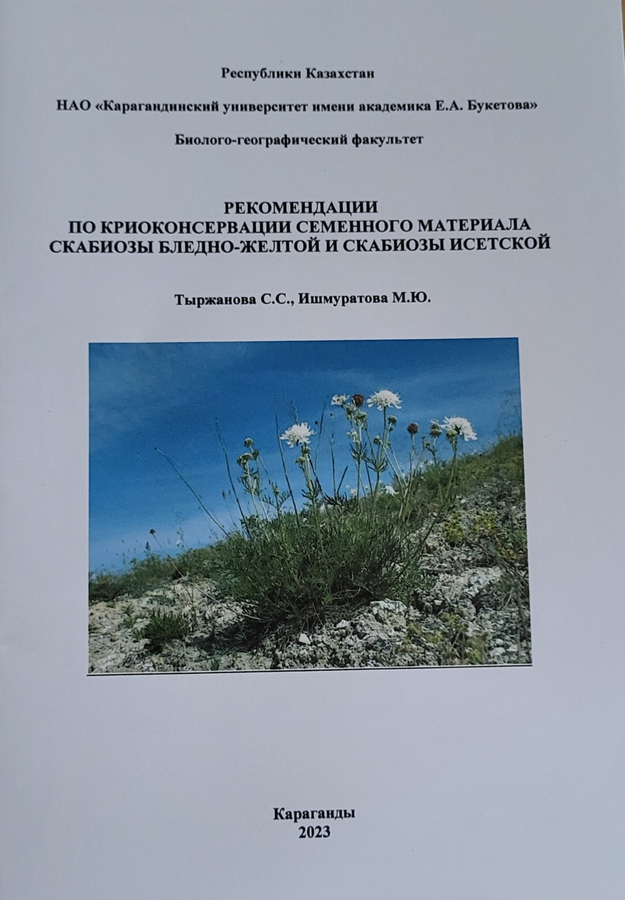

ҚОСЫМША Ә

Актілер енгізу

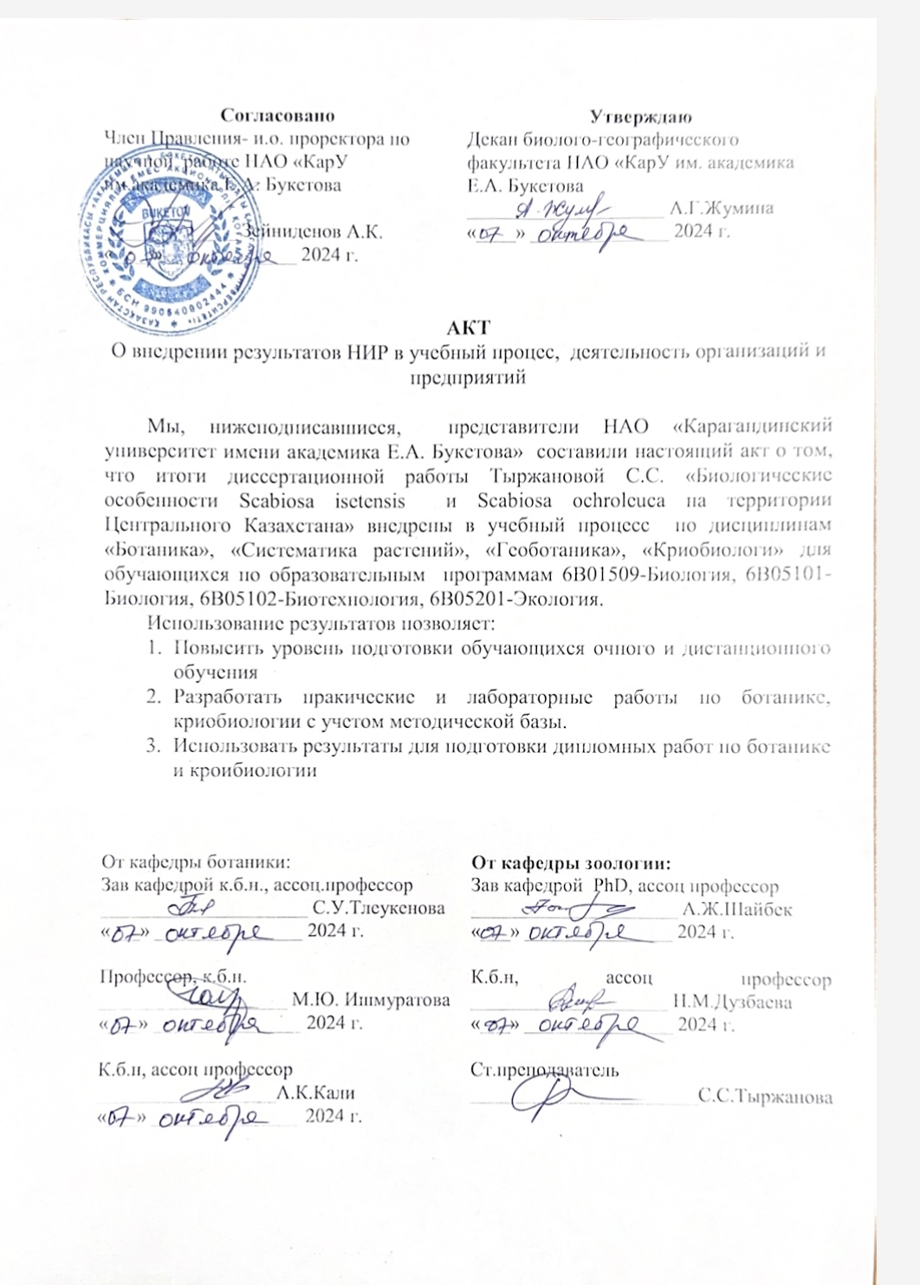

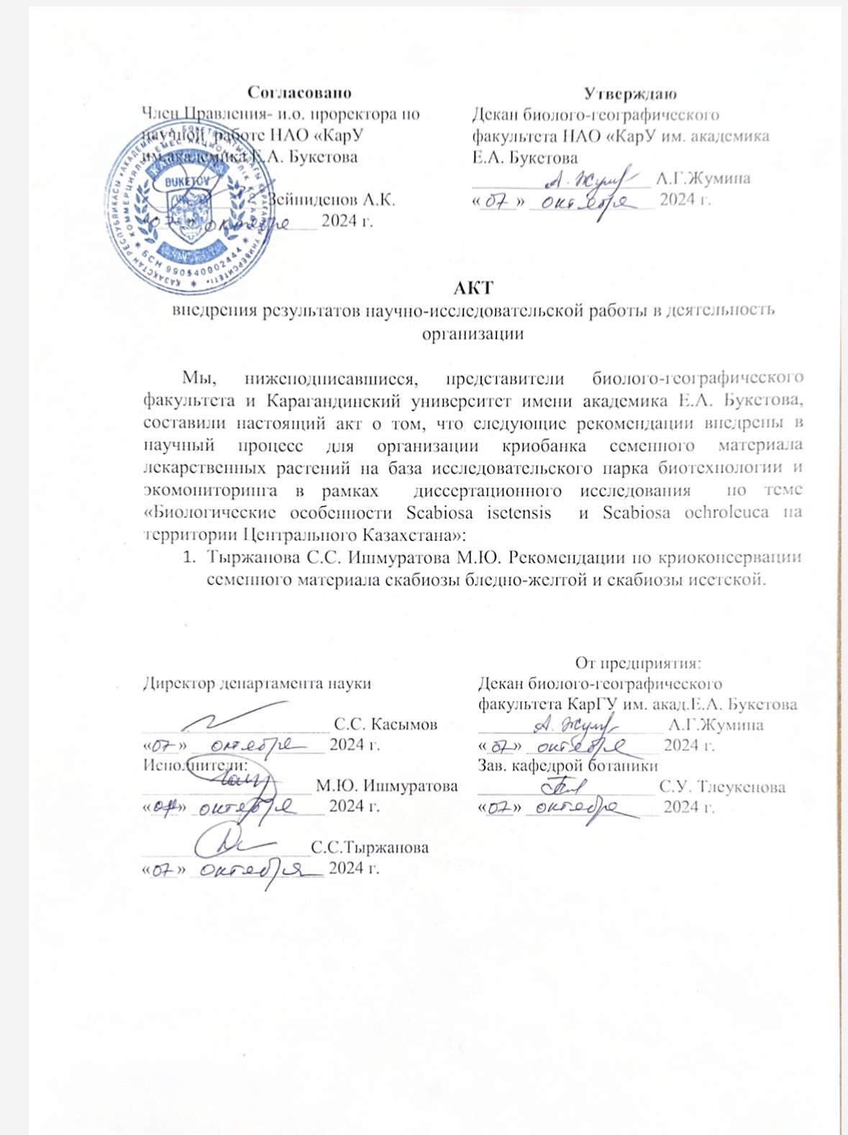

ҚОСЫМША Б

Кесте Б.1 – Scabiosa ochroleuca өсімдігі кездесетін популяциялардың флоралық құрамы

Өсімдік түрлері | Түрлердің кездесуі |  |  |  |  |  |  |  | И.Г. Серебряков бойынша тіршілік формалары | Экологиялық топтар
 | П1 | П2 | П3 | П4 | П5 | П6 | П7 | П8
1 | 2 | 3 | 4 | 5 | 6 | 7 | 8 | 9 | 10 | 11
Alliaceae
Allium strictum Schrad. | I |  | I | I | I |  | I |  | көпжылдық | КМ
Apiaceae
Eryngium planum L. | I | I | I | I | I | I | I | I | көпжылдық | МК
Ferula songarica Pall. ex Spreng. |  |  | I | I | II | I | I |  | көпжылдық | М
Ferula tatarica Fisch. ex Spreng. | I | I | I |  |  |  | I | I | көпжылдық | МК
Peucedanum morisonii Bess. ex Spreng. |  |  |  |  |  |  |  | I | көпжылдық | М
Seseli ledebouri G. Don | I | I |  |  | I |  |  |  | көпжылдық | МК
Seseli strictum Ledeb. |  |  |  |  |  |  | I | I | көпжылдық | МК
Asparagaceae
Asparagus officinalis L. | I | I |  | I | I | I |  |  | көпжылдық | М
Asteraceae
Achillea millefolium L. | I | I |  | III |  |  | I | I | көпжылдық | МК
Achillea nobilis L. | I | I | II |  | I |  | II | III | көпжылдық | К
Antennaria dioica (L.) Gaertn. |  |  |  |  |  | I |  |  | көпжылдық | М
Artemisia austriaca Jacq. | II | I | II |  | II |  |  |  | көпжылдық | К
Artemisia commutata Bess. |  |  |  |  |  | I |  |  | Плк жартылай бұта | К
Artemisia dracunculus L. |  |  |  |  | I |  |  |  | көпжылдық | КМ
Artemisia frigida Willd. |  |  |  |  | III | II |  |  | көпжылдық | К
Artemisia glabella Kar. et Kir. |  |  |  |  |  | I |  |  | көпжылдық | МК
Artemisia laciniata Willd. |  | I |  |  |  |  |  |  | көпжылдық | М
Artemisia marschalliana Spreng. |  |  | I |  |  |  |  |  | жартылай бұта | К
Artemisia pontica L. | I | II | II | I | III | I |  |  | көпжылдық | КМ
Artemisia radicans Kupr. |  |  |  |  |  | II |  |  | көпжылдық | К
Б.1-кестенің жалғасы

1 | 2 | 3 | 4 | 5 | 6 | 7 | 8 | 9 | 10 | 11
Artemisia sericea Web. | II |  |  |  |  |  | I |  | көпжылдық | М
Artemisia sieversiana Willd. |  |  | I |  | I |  |  |  | бір және екіжылдық | К
Centaurea bipinnatifida (Trautv.) Tzvel. |  |  |  |  |  |  |  | I | көпжылдық | К
Centaurea scabiosa L. |  |  |  |  | II | I |  | II | көпжылдық | М
Centaurea sibirica L. | I |  |  | I | I |  | I |  | көпжылдық | МК
Cichorium intybus L. | I | I |  | I | I | I | I | I | бір және екіжылдық | М
Cirsium setosum (Willd.) Bess. |  | I |  | II | I |  | I |  | көпжылдық | КМ
Echinops ruthenicus M. Bieb. | I |  |  |  |  |  | I |  | көпжылдық | М
Echinops sphaerocephalus L. |  |  |  | I |  | I |  | I | көпжылдық | К
Galatellaangustissima (Tausch) Novopokr. | II | I |  |  | I | I | I | I | көпжылдық | МК
Galatella hauptii (Ledeb.) Lindl. |  |  | I |  |  |  |  |  | көпжылдық | МК
Galatella tatarica (Less.) Novopokr. | II | III | I |  |  |  | II | III | көпжылдық | К
Galatella villosa (L.) Reichenb.fil. |  | I |  |  |  |  |  |  | көпжылдық | К
Hieracium umbellatum L. | I |  | I | I | I | I | I |  | көпжылдық | М
Hieracium villosum Jacq. |  |  |  |  |  |  |  | I | көпжылдық | М
Inula aspera Poir. |  |  |  | IV |  |  |  | III | көпжылдық | М
Inula caspica F.K. Blum ex Ledeb. | II | II | II | III | I | I | II | II | көпжылдық | М
Inula salicina L. |  |  |  | III |  |  |  |  | көпжылдық | ГМ
Jurinea multiflora (L.) B.Fedtsch. | I |  | I |  |  |  | I |  | көпжылдық | К
Lactuca tatarica (L) C.A. Mey. |  | I | I |  |  |  |  |  | көпжылдық | М
Ligularia thyrsoidea (Ledeb.) DC. |  | IV |  | III | III |  |  |  | көпжылдық | ГМ
Pilosella asiatica (Nageli et Peter) Schljakov | I | I |  |  |  | I |  |  | көпжылдық | М
Saussurea amara (L.) DC. | III |  |  |  |  |  |  |  | көпжылдық | ГМ
Scorzonera stricta Hornem |  |  |  |  |  | I |  |  | көпжылдық | М
Senecio jacobaea L. |  |  |  |  |  |  | II | III | бір және екіжылдық | М
Serratula coronata L. |  | II | III | III | IV | III |  | I | көпжылдық | М
Б.1-кестенің жалғасы
1 | 2 | 3 | 4 | 5 | 6 | 7 | 8 | 9 | 10 | 11
Tanacetum scopulorum (Krasch.) Tzvel. |  |  |  |  |  |  | I |  | жартылай бұта | К
Tanacetum tanacetoides (DC.)  Tzvel. |  |  | III |  |  |  |  |  | көпжылдық | КМ
Tanacetum vulgare L. |  |  |  | II |  |  | II | II | көпжылдық | МК
Trommsdorffia maculata (L.) Bernh. |  |  |  |  | I | I |  |  | көпжылдық | М
Betulaceae
Alnus glutinosa (L.) Gaertn. |  | II |  |  |  |  |  |  | ағаш | Г
Betula pendula Roth. |  | III |  | III |  | III | III | II | ағаш | М
Boraginaceae
Nonea pulla DC. | I |  | I | I | I | I | I | I | бір және екіжылдық | К
Onosma simplicissimaL. | I | I | I | I | I | I | I | I | көпжылдық | К
Brassicaceae
Alyssum lenense Adams | I | I | I | I | I | I | I | I | көпжылдық | КМ
Berteroa incana (L.) DC. |  | I |  |  | I |  | I |  | бір және екіжылдық | КМ
Camelina microcarpa Andrz. ex DC. |  | I |  |  |  | I |  |  | бір және екіжылдық | М
Clausia aprica (Stephan) Korn.-Trotzky |  |  |  |  |  |  | I |  | көпжылдық | М
Isatis tinctoria L. |  |  |  |  |  |  | I |  | бір және екіжылдық | КМ
Sisymbrium loeselii L. |  |  |  |  | I |  |  |  | бір және екіжылдық | М
Thlaspi arvense L. |  |  |  |  |  |  | I |  | бір және екіжылдық | М
Caprifoliaceae
Lonicera tatarica L. |  |  |  |  |  |  | III | II | бұта | М
Caryophyllaceae
Arenaria asiatica Schischk. |  |  |  |  |  |  | I |  | көпжылдық | М
Dianthus acicularis Fisch. ex Ledeb. | I | I |  | I | I |  |  |  | көпжылдық | К
Dianthus leptopetalus Willd. |  |  |  |  |  |  | I | I | көпжылдық | К
Gypsophila patrinii Ser. |  |  |  | II |  |  |  |  | көпжылдық | К
Stellaria media (L.) Vill. | I |  |  |  |  |  |  |  | бір және екіжылдық | ГМ
Cupressaceae
Juniperus sabina L. |  |  |  |  |  |  |  | II | бұта | К
Б.1-кестенің жалғасы

1 | 2 | 3 | 4 | 5 | 6 | 7 | 8 | 9 | 10 | 11
Dipsacaceae
Scabiosa isetensis L. | I | II |  |  |  |  |  | III | жартылай бұта | КМ
Scabiosa ochroleuca L. | III | III | IV | V | IV | IV | III | III | көпжылдық | М
Ephedraceae
Ephedra distachya L. |  |  |  |  |  |  | II | I | жартылай бұта | К
Euphorbiaceae
Euphorbia rapulum Kar. et Kir. |  |  | I | I | I | I | I |  | көпжылдық | КМ
Euphorbia virgata Waldst. et Kit. |  |  |  |  |  |  |  | I | көпжылдық | М
Fabaceae
Astragalus alopecurus Pall. |  |  | I |  |  |  | I | I | көпжылдық | М
Caragana frutex (L.) C. Koch. | III | II |  |  | II |  | III |  | бұта | МК
Glycyrrhiza uralensis Fisch. | III | II | III | III | IV | IV | III | III | көпжылдық | МК
Lathyrus pratensis L. |  |  |  |  |  |  | I |  | көпжылдық | М
Medicago falcata L. | II | III | II | III |  |  |  |  | көпжылдық | МК
Onobrychis arenaria (Kit) DC. |  |  |  | II |  |  | III |  | көпжылдық | М
Oxytropis pilosa (L.) DC. | I | I |  |  | I | I | I | I | көпжылдық | КМ
Thermopsis lanceolata R.Br. | I | II |  |  |  |  |  |  | көпжылдық | КМ
Vicia sepium L. |  | I |  | I |  |  | I |  | көпжылдық | М
Gentianaceae
Gentaiana pneumonanthe L. | I |  | I | I | I |  | I | I | көпжылдық | М
Geraniaceae
Geranium collinum Stephan ex Willd. | I | I |  | I | I | I |  |  | көпжылдық | М
1 | 2 | 3 | 4 | 5 | 6 | 7 | 8 | 9 | 10 | 11
Hypericaceae
Hypericum perforatum L. |  |  |  |  | II | II |  | III | көпжылдық | МК
Hypericum scabrum L. |  |  |  |  |  |  |  | I | көпжылдық | К
Iridaceae
Iris scariosa Willd. ex Link. |  | I | I | I |  | I | I | I | Мн | М
Б.1-кестенің жалғасы

1 | 2 | 3 | 4 | 5 | 6 | 7 | 8 | 9 | 10 | 11
Lamiaceae
Dracocephalum nutans L. |  | I | II | II | I | I | I | I | көпжылдық | М
Dracocephalum peregrinum L. |  |  |  |  |  |  | I |  | көпжылдық | М
Phlomoides tuberosa (L.) Moench | I | II | II | II | II | I | I |  | көпжылдық | МК
Salvia stepposa Shost. |  |  |  |  | IV |  | III |  | көпжылдық | М
Thymus marschallianus Willd. | I |  |  |  | II |  | II | II | көпжылдық | МК
Linaceae
Linum pallescens Bunge |  | I |  |  |  | I |  |  | көпжылдық | МК
Onagraceae
Chamaenerion angustifolium (L.) Scop. |  | III | II | II | II | II | III |  | көпжылдық | М
Plantaginaceae
Plantago lanceolata L. |  |  |  |  | I |  | I |  | көпжылдық | КМ
Plantogo major L. |  | I |  |  |  |  |  | I | көпжылдық | ГМ
Plantago media L. | I | I |  |  |  |  |  |  | көпжылдық | М
Poaceae
Agropyron cristatum (L.) Gaertn. |  |  |  |  |  |  | III |  | көпжылдық | К
Bromopsis inermis (Leyss.) Holub |  | II |  |  |  |  | II |  | көпжылдық | М
Calamagrostis epigeios (L.) Roth | III | II | II | II | II | III | II | II | көпжылдық | КМ
Eremopyrum orientale (L.) Jaub. & Spach | I |  | I |  |  |  | I | I | бір және екіжылдық | К
Festuca valesiaca Gaudin | V | II | III |  | III | III |  | III | көпжылдық | К
Helictotrichon desertorum (Less) Nevski | II | I | I |  |  |  | I |  | көпжылдық | К
Melica nutans L. |  | I | I | I | I |  |  |  | көпжылдық | М
1 | 2 | 3 | 4 | 5 | 6 | 7 | 8 | 9 | 10 | 11
Melilotus albus Medik. |  |  | II | II | II | III | I |  | көпжылдық | М
Setaria viridis (L.) Beauv. |  |  |  |  |  | I |  |  | бір және екіжылдық | Г
Stipa capillata L. | I | I | II | I | II | I | I | I | көпжылдық | К
Б.1-кестенің жалғасы

1 | 2 | 3 | 4 | 5 | 6 | 7 | 8 | 9 | 10 | 11
Stipa pennata (Trin.) de Winter |  |  | III |  |  |  |  |  | көпжылдық | К
Stipa sareptana A. Beck. |  | II |  |  |  |  |  |  | көпжылдық | К
Polygalaceae
Polygala comosa Schkuhr |  | I | I | I | I |  | I |  | көпжылдық | М
Polygonaceae
Polygonum aviculare L. |  | I |  |  | I | I | I | I | бір және екіжылдық | М
Rumex confertus Willd. | I | I | I | I | I | I | I | I | бір және екіжылдық | М
Rumex marschalianus Reichenb. |  |  |  |  |  |  | II |  | бір және екіжылдық | ГМ
Rumex thyrsiflorus Fingerh. |  |  |  |  |  |  | I |  | көпжылдық | М
Ranunculaceae
Anemone sylvestris L. | I |  |  |  |  |  |  |  | көпжылдық | ГМ
Thalictrum flavum L. |  | II | II | I | I | II |  |  | көпжылдық | М
Thalictrum minus L. |  |  |  |  |  |  |  | I | көпжылдық | М
Rosaceae
Cotoneaster melanocarpus Fisch. ex Blytt | I | I |  |  |  |  |  | I | бұта | МК
Dasiphora parvifolia (Fisch.) Juz. |  |  |  |  |  | II |  |  | бұта | М
Fillipendula ulmaria (L.) Maxim. |  |  | II |  |  |  |  |  | көпжылдық | М
Filipendula vulgaris Moench | II | II | III | II | III | II | III | III | көпжылдық | МК
Fragaria viridis (Duch.) Weston | II | II |  | I |  |  | II | I | көпжылдық | М
Hulthemia persica (Michx. ex Juss.) Bornm. |  |  |  |  |  |  |  | I | жартылай бұта | К
Potentilla anserina L. |  |  |  | I | I |  |  | I | көпжылдық | М
Potentilla bifurca L. |  |  |  |  | I |  |  | I | көпжылдық | КМ
Potentilla humifusa Willd. ex Schlecht. |  |  | I | I | I | I | II | I | көпжылдық | М
Rosa pimpinellifolia L. |  |  |  | I |  |  |  | I | бұта | КМ
Sanguisorba officinalis L. | II | III | III | III | IV | III | III | IV | көпжылдық | М
Spiraea hypericifolia L. | II | II | I | I | I | I | II | II | бұта | МК
Б.1-кестенің жалғасы

1 | 2 | 3 | 4 | 5 | 6 | 7 | 8 | 9 | 10 | 11
Rubiaceae
Gallium aparine L. |  | I |  |  |  |  |  |  | бір және екіжылдық | М
Gallium boreale L. |  | I |  | I |  | I |  |  | көпжылдық | М
Galium spurium L. |  | I |  |  |  |  |  |  | бір және екіжылдық | М
Galium verum L. | I | II | I | I | I | I | II | II | көпжылдық | МК
Scrophulariaceae
Dodartia orientalis L. |  |  |  |  |  | III |  |  | көпжылдық | К
Eupharsia pectinata Ten. | I |  |  |  |  |  | I |  | бір және екіжылдық | М
Linaria ruthenica Blonski | I |  |  |  |  |  |  | I | көпжылдық | КМ
Pedicularis dasystachys Schrenk |  |  | II |  |  |  | I |  | көпжылдық | М
Veronica incana L. | I |  | I |  |  | I |  |  | көпжылдық | К
Veronica longifolia L. |  |  |  | I |  |  | I |  | көпжылдық | МГ
Veronica spruia L. |  |  |  |  | I |  |  | I | көпжылдық | М
Solanaceae
Hyoscyamus niger L. |  | I | I | I | I | I | I | I | көпжылдық | КМ
Valerianaceae
Patrinia intermedia (Hornem.) Roem.&Schult. |  |  |  |  |  | I |  | II | көпжылдық | К
Ескертулер:
1. I – 0-20%.
2. II – 21-40%.
3. III – 41-60%.
4. IV – 61-80%.
5. V – 81-100%.
6. Г – гигрофит.
7. ГМ – гигромезофиттер.
8. М – мезофиттер.
9. МК – мезоксерофиттер.
10. К – ксерофиттер.
11. КМ – ксеромезофиттер

ҚОСЫМША В

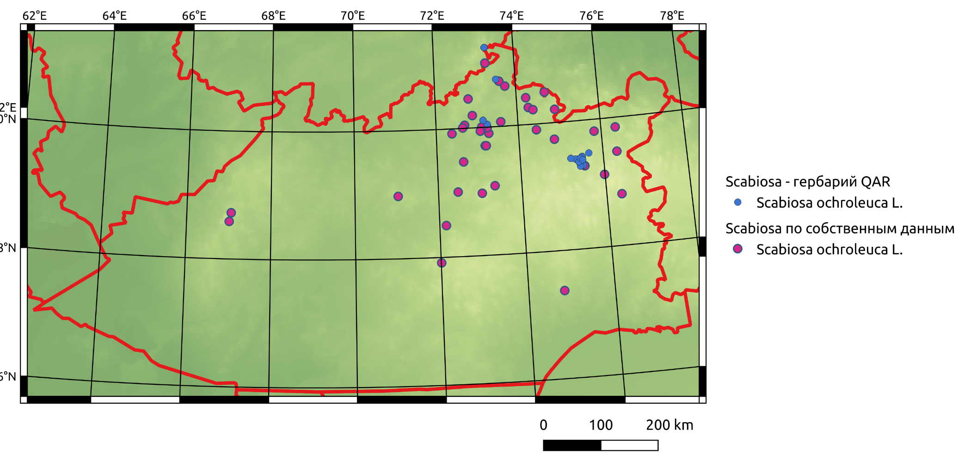

Сурет В.1 – S.ochroleuca өсімдігінің Орталық Қазақстандағы кездесу нүктелері

ҚОСЫМША Г

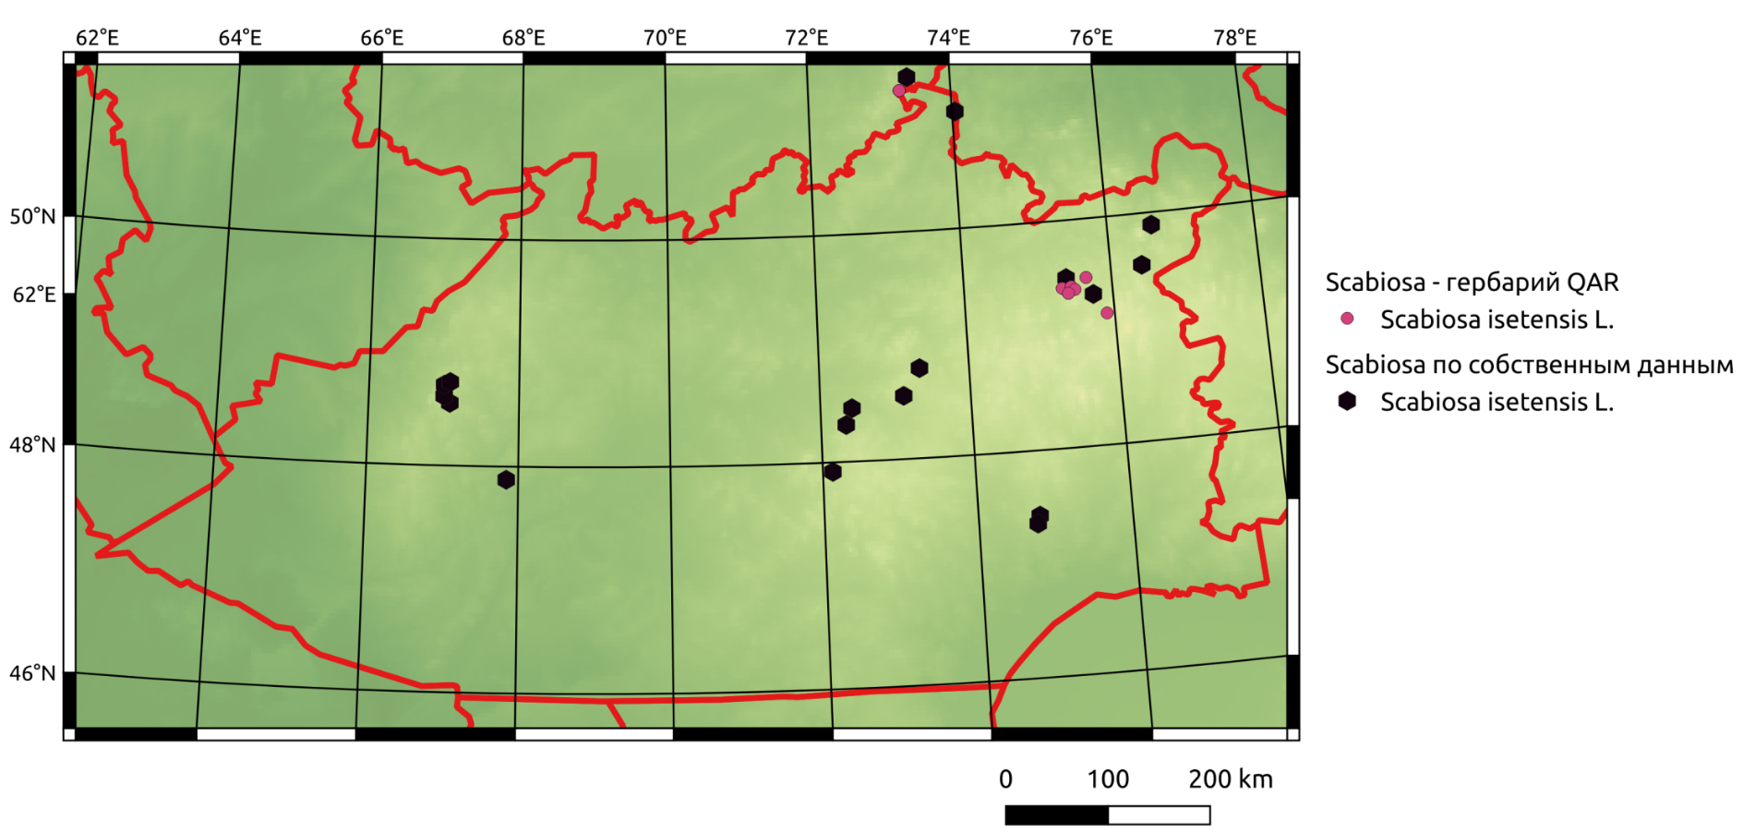

Сурет Г.1 – Scabiosa isetensis өсімдігінің Орталық Қазақстандағы өсу аймағының картасы

ҚОСЫМША Ғ

Кесте Ғ.1 – Scabiosa isetensis өсімдігі кездесетін популяциялардың флоралық құрамы

Өсімдік түрлері | Түрлердің кездесуі |  |  |  |  |  | И.Г. Серебряков бойынша тіршілік формалары | Экологиялық топтар
 | П1 | П2 | П3 | П4 | П5 | П6
1 | 2 | 3 | 4 | 5 | 6 | 7 | 8 | 9
Alliaceae
Allium rubens Schrad. ex Willd. |  |  |  | I |  |  | көпжылдық | М
Allium sativum L. |  | I |  | I | I | I | көпжылдық | М
Allium strictum Schrad. |  | I |  |  |  |  | көпжылдық | КМ
Apiaceae
Ferula tatarica Fisch. ex Spreng | I |  |  | I |  | II | көпжылдық | МК
Seseli ledebourii G. Don. | I |  |  | I |  | I | көпжылдық | МК
Asparagaceae
Asparagus officinalis L. | I | I | I |  | I |  | көпжылдық | М
Asteraceae
Achillea micrantha Willd. |  | II | II | I | I |  | көпжылдық | К
Achillea millefolium L. | III | II |  |  |  |  | көпжылдық | МК
Achillea nobilis L. | II | I | III | III | III | II | көпжылдық | К
Ancathia igniaria (Spreng.) DC. | I |  | I | I |  | I | көпжылдық | К
Artemisia ausriaca Jacq. | II | III |  |  |  |  | көпжылдық | К
Artemisia frigida Willd. | II | I | I | II | II | II | көпжылдық | К
Artemisia marschalliana Spreng. |  |  | I | I |  |  | Жартвлай бұташық | К
Artemisia sericea Web. |  | I |  |  |  |  | көпжылдық | М
Centaurea adpressa Ledeb. |  |  | I |  |  |  | көпжылдық | МК
Chondrilla brevirostris Fisch. & C.A.Mey |  |  | I |  |  |  | көпжылдық | К
Cirsium setosum (Willd.) Bess. | I |  |  |  |  |  | көпжылдық | КМ
Echinops ruthenicus Bieb. |  | I | II | II | I |  | көпжылдық | М
Galatella angustissima (Tausch) Novopokr. | I | I |  |  |  |  | көпжылдық | КМ
Galatella tatarica (Less) Novopokr. | II | II |  |  | II |  | көпжылдық | К
Ғ.1-кестенің жалғасы

1 | 2 | 3 | 4 | 5 | 6 | 7 | 8 | 9
Galatella villosa (L.) Reichenb.fil. | II |  |  |  |  |  | көпжылдық | К
Jurinea multiflora (L.) B.Fedtsch. | I | I | I | I | I | I | көпжылдық | К
Helichrysum arenarium (L.) Moench |  |  | I | I |  |  | көпжылдық | К
Hieracium umbellatum L. |  | I |  |  | I |  | көпжылдық | М
Inula caspica Blum ex Ledeb. | I | I |  |  |  | I | көпжылдық | М
Lactuca tatarica (L.) C.A. Mey. | I |  |  |  |  |  | көпжылдық | М
Ligularia thyrsoidea (Ledeb.) DC. |  | I |  |  |  |  | көпжылдық | МГ
Pilosella asiatica (Nageli & Peter) Schljakov | I | I | I |  | I |  | көпжылдық | М
Scorzonera stricta Hornem. |  |  |  |  | I | I | көпжылдық | М
Tanacetum ulutavicum Tzvel. |  |  | I | I |  |  | көпжылдық | К
Boraginaceae
Onosma simplicissima L. | I | I | I |  | I | I | көпжылдық | К
Brassicaceae
Alyssum lenense Adams. |  |  | I | I |  |  | көпжылдық | КМ
Berteroa incana IL.) DC. | I |  |  |  |  |  | бір жылдық | КМ
Sisymbrium altissimum L. |  |  |  | I |  |  | бір жылдық | М
Caryophyllaceae
Dianthus acicularis Fisch. ex Ledeb. | I | I |  |  |  | I | көпжылдық | К
Stellaria media (L.) Vill. | I |  | I | I | I | I | бір жылдық | ГМ
Dipsacaceae
Scabiosa isetensis L. | III | IV | V | III | IV | III | жартылай бұташық | КМ
Scabiosa ochroleuca L. | I |  |  |  |  | I | бір жылдық | М
Fabaceae
Astragalus onobrychis L. | I |  |  |  | I | I | көпжылдық | М
Caragana frutex (L.) C. Koch. | II | II | III | I | II | II | бұта | МК
Glycyrrhiza uralensis Fisch. | I | II |  |  |  | I | көпжылдық | МК
Lathyrus pisiformis L. | I |  | I |  |  | I | көпжылдық | МГ
Medicago falcata L. | II | I | I | I | II | III | көпжылдық | МК
Onobrychis arenaria (Kit) DC. |  |  |  |  |  | II | көпжылдық | КМ
Ғ.1-кестенің жалғасы

1 | 2 | 3 | 4 | 5 | 6 | 7 | 8 | 9
Thermopsis lanceolata R.Br. | I |  |  |  |  | I | көпжылдық | КМ
Vicia sepium L. | I |  |  |  |  | I | көпжылдық | М
Geraniaceae
Geranium collinum Stephan ex Willd. | I |  |  |  |  | I | көпжылдық | М
Hypericaceae
Hypericum scabrum L. |  |  | II | III |  |  | көпжылдық | МК
Iridaceae
Iris scariosa Willd. ex Link | I | I | I |  |  | I | көпжылдық | М
Lamiaceae
Phlomoides tuberosa (L.) Moench | I | II |  |  | I | I | көпжылдық | МК
Thymus marschallianus Willd. | II | I | I | I | I | II | көпжылдық | МК
Ziziphora clinopodioides Lam. |  |  | III |  |  |  | жартылай бұташық | МК
Plantaginaceae
Plantago lanceolata L. | I | II | I | II | II | II | көпжылдық | КМ
Plantogo major L. | I |  |  |  |  |  | көпжылдық | ГМ
Plantago media L. | I | I |  |  |  | I | көпжылдық | М
Poaceae
Bromopsis inermis (Leyss.) Holub | II |  |  |  |  | II | көпжылдық | М
Festuca valesiaca Gaudin | III | III | II | II | II | III | көпжылдық | К
Melica nutans L. |  |  |  | I |  | I | көпжылдық | М
Stipa sareptana A.Besk. | I | II | I | I | II | II | көпжылдық | К
Polygalaceae
Polygala comosa Schkuhr |  |  |  |  |  | I | көпжылдық | М
Polygonaceae
Atraphaxis spinosa L. |  |  |  | I |  |  | бүта | К
Fallopia convoliolus (L.) A. Love | I |  |  |  |  |  | бір жылдық | М
Polygonum aviculare L. | I |  |  |  |  |  | бір жылдық | М
Rumex confertus Willd. | I |  |  |  |  |  | көпжылдық | М
Primulaceae
Androsace filiformis Retz. |  |  |  |  | I |  | бір жылдық | М
Ғ.1-кестенің жалғасы

1 | 2 | 3 | 4 | 5 | 6 | 7 | 8 | 9
Ranunculaceae
Thalictrum flavum L. | II | I | I |  | I | II | көпжылды | М
Rosaceae
Cotoneaster melanocarpus Fisch. ex Blytt | I | I |  |  |  |  | бұта | МК
Filipendula vulgaris Moench | II | I | III | II | II | III | көпжылды | МК
Fragaria viridis (Duch.) Weston | I | II |  |  |  | I | көпжылды | М
Potentilla humifusa Willd. ex Schlecht. |  |  |  | I |  |  | көпжылды | М
Spiraea hypericifolia L. | I | II | I | I | I | II | бұта | МК
Rubiaceae
Galium aparine L. | I |  |  |  |  |  | бір жылдық | М
Galium verum L. |  | II |  |  | II | II | көпжылды | М
Scrophulariaceae
Eupharsia pectinata Ten. |  | I |  |  |  |  | бір жылдық | М
Linaria ruthenica Blonski |  | I | I |  |  |  | көпжылды | КМ
Verbascum phoeniceum L. | I |  | I |  |  | I | бір жылдық | КМ
Veronica incana L. | I | I | I | I | I |  | көпжылды | К
Veronica spuria L. |  |  |  |  |  | I | көпжылды | М
Solanaceae
Solanum dulcamara L. | I |  |  |  |  |  | Мн | М
Ескертулер:
1. I – 0-20%.
2. II – 21-40%.
3. III – 41-60%.
4. IV – 61-80%.
5. V – 81-100%.
6. Г – гигрофит.
7. ГМ – гигромезофиттер.
8. М – мезофиттер.
9. МК – мезоксерофиттер.
10. К – ксерофиттер.
11. КМ – ксеромезофиттер

